**BỘ GIÁO DỤC VÀ ĐÀO TẠO**

**TRƯỜNG ĐẠI HỌC GIAO THÔNG VẬN TẢI**

**PHÂN HIỆU TẠI THÀNH PHỐ HỒ CHÍ MINH**

**BỘ MÔN CÔNG NGHỆ THÔNG TIN**

**-----------------🙞🙜-----------------**



**BÁO CÁO BÀI TẬP LỚN  
LẬP TRÌNH HƯỚNG ĐỐI TƯỢNG**

**ĐỀ TÀI: QUẢN LÝ KÍ TÚC XÁ**

|  |  |
| --- | --- |
| Giảng viên hướng dẫn | : Trần Thị Dung |
| Sinh viên thực hiện  Mã SV | : Nguyễn Phạm Thành Hưng  : 6151071056 |
| Lớp | : Công nghệ Thông tin |
| Khóa | : 61 |

Thành Phố Hồ Chí Minh, tháng 10, năm 2021

**LỜI CÁM ƠN**

Sau quá trình học tập và rèn luyện bộ môn Công nghệ thông tin trường Đại học

Giao thông Vận tải – Phân hiệu tại thành phố Hồ Chí Minh nhóm em đã được trang bị các kiến thức cơ bản, các kỹ năng thực tế để có thể hoàn thành đề tài bài tập lớn của nhóm.

Nhóm em gửi lời cám ơn chân thành đến quý thầy, cô bộ môn Công nghệ thông tin trường Đại học Giao thông Vận tải – Phân hiệu tại thành phố Hồ Chí Minh đã quan tâm, hướng dẫn, truyền đạt những kiến thức và kinh nghiệm cho chúng em trong suốt thời gian học tập, và thực hiện bài tập lớn này một cách tận tình. Em xin chúc quý thầy, cô thật nhiều sức khỏe và luôn đạt được thành công trong cuộc sống. Đặc biệt em xin cảm ơn cô Trần Thị Dung là người đã trực tiếp hướng dẫn và chỉ bảo chúng em trong quá trình thực hiện đề tài “Quản lý kí túc xá”.

Sau một thời gian nỗ lực thực hiện thì đề tài cũng đã hoàn thành. Nhưng không thể tránh khỏi những sai sót do chúng em còn chưa có nhiều kinh nghiệm thực tế. Chúng em kính mong nhận được sự góp ý và nhận xét từ quý thầy, cô để chúng em có thể hoàn thiện và hoàn thành tốt hơn cho đề tài của mình.

Lời sau cùng chúng em một lần nữa kính chúc quý thầy, cô bộ môn Công nghệ thông tin Trường Đại học Giao thông Vận tải – Phân hiệu tại thành phố Hồ Chí Minh thật nhiều sức khỏe và thành công.

Mục lục

Mục lục............................................................................................................

Lời mở đầu........................................................................................................

**PHẦN I. DỊCH SÁCH THE C++ PROGRAMMING LANGUAG**

**Chương 16**:........................................................................................................

**Chương 17**:........................................................................................................

**Chương 18**:........................................................................................................

**Chương 19**:........................................................................................................

**Chương 20**:........................................................................................................

**Chương 21**:........................................................................................................

**PHẦN II. CHƯƠNG TRÌNH ỨNG DỤNG**

**CHƯƠNG 1: CƠ SỞ LÝ THUYẾT**

**BÀI 1** Lớp và đối tượng trong C++

* 1. Định nghĩa lớp trong C++
  2. Định nghĩa đối tượng trong C++
  3. Truy cập các thành viên dữ liệu trong C++
  4. Chi tiết về lớp và đối tượng trong C++

BÀI 2 Hàm khởi tạo và hàm hủy

2.1 Hàm khởi tạo

2.2 Hàm hủy

BÀI 3 Hàm bạn và lớp bạn

BÀI 4 Tính kế thừa trong lập trình hướng đối tượng

* 1. Đơn kế thừa(Single inheritance)
  2. Đa kế thừa(Multiple inheritance)
  3. Kế thừa đa cấp(Multilevel inheritance)
  4. Đa kế thừa trong C++ (Hirearchical inheritance)

BÀI 5 Tính đa hình trong lập trình hướng đối tượng

5.1 Nạp chồng hàm

5.2 Nạp chồng toán tử

5.3 Runtime Polymorphism

BÀI 6 Vector trong C++

6.1 Khai báo vector

6.2 Truy xuất phần tử của vector

6.3 Lấy phần tử đầu vào cuối vector

6.4 Thêm phần tử vào cuối vector

6.5 Loại bỏ phần tử cuối của vector

6.7 Số phần tử của vector

6.8 Kích thước của vector

6.9 Thay đổi số phần tử của vector

6.10 Xóa hết phần tử của vector

BÀI 7 Các thuật toán sử dụng

7.1 Các thuật toán sắp xếp

7.1.1 Thuật toán sắp xếp nổi bọt(Bubble Sort)

7.1.2 Sắp xếp chọn (Selection Sort)

7.1.3 Sắp xếp chèn (Insertion Sort)

7.1.4 Sắp xếp trộn (Merge Sort)

7.1.5 Sắp xếp nhanh (Quick Sort)

7.2 Các thuật toán tìm kiếm

7.2.1 Tìm kiếm tuyến tính

7.2.2 Tìm kiếm nhị phân

7.2.3 Tìm kiếm nội suy

BÀI 8 Đồ họa

8.1 Windows.h là gì

8.2 Một số hàm trong windows.h để vọc vạch với Console

8.3 Thay đổi màu chữ

8.4 Thay đổi Console Title

8.5 Ẩn/hiện con trỏ

8.6 Vô hiệu hóa Select (bôi đen text)

**CHƯƠNG 2: TỔNG QUAN VỀ ĐỀ TÀI**

2.1 Lý do chọn đề tài

2.2 Mục tiêu nghiên cứu

2.3 Phạm vi nghiên cứu

2.4 Khảo sát thực tế

2.5 Mô tả bài toán

**CHƯƠNG 1: CƠ SỞ LÝ THUYẾT**

**Bài 1: Lớp và đối tượng**

* 1. **Định nghĩa lớp trong C++**

Khi bạn định nghĩa một lớp, bạn định nghĩa một blueprint cho một kiểu dữ liệu. Điều này không thực sự định nghĩa bất kỳ dữ liệu nào, nhưng nó định nghĩa ý nghĩa tên lớp là gì, đó là, những gì một đối tượng của lớp đó sẽ bao gômg và những hoạt động nào có thể được thực hiện trên một đối tượng đó.

Một định nghĩa lớp trong C++ bắt đầu với từ khóa class, được theo sau bởi tên lớp và phần thân lớp, được bao quanh trong một cặp dấu ngoặc móc. Một định nghĩa lớp phải được theo sau: hoặc bởi một dấu chấm phẩy hoặc một danh sách các khai báo. Ví dụ, chúng ta định nghĩa kiểu dữ liệu sinhvien bởi sử dụng từ khóa class trong c++ như sau:

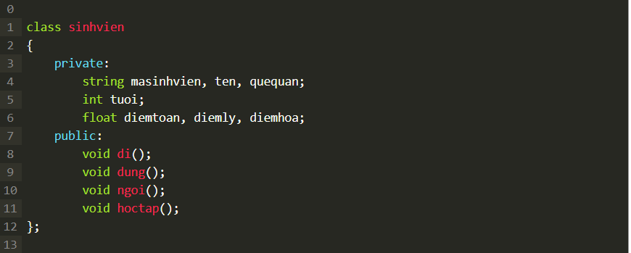

Từ khóa **private** và **public** quyết định các thuộc tính truy cập của các thành viên lớp mà theo sau nó. Các thuộc tính này sẽ được nói trong phần sau.

* 1. **Định nghĩa đối tượng trong C++**

Trong lập trình hướng đối tượng, các đối tượng (Object) là một thực thể trừu tượng của một sự vật trong thế giới thực, được con người mô hình hóa, ghi lại những tính chất và hành vi, để tạo nên thuộc tính (Attribute) và phương thức (Method) của đối tượng (Object).

Khi một lớp (Class) được định nghĩa, chỉ có đặc tả cho đối tượng được xác định. Do đó các đối tượng sẽ không được khởi tạo, nghĩa là không có bộ nhớ hoặc lưu trữ được phân bổ cho các đối tượng thuộc lớp đó. Để sử dụng dữ liệu và các hàm truy cập được xác định trong lớp, bạn cần khai báo các đối tượng.

Cú pháp:

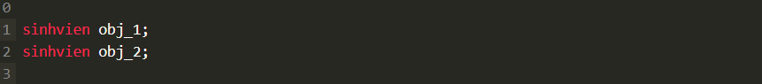 Cả hai đối tượng obj_1 và obj_2 sẽ có bản sao của các thành viên dữ liệu (Data Member) riêng.

Như trong ví dụ trên:

Đối tượng obj_1 sẽ có các phương thức mã sinh viên, tên, tuổi, quê quán, điểm toán, điểm lý, điểm hoá, … và các hành vi đi, đứng, ngồi, học tập, … riêng so với đối tượng obj_2.

Nghĩa là các dữ liệu thành viên của obj_1 sẽ không bị thay đối khi dữ liệu thành viên của obj_2 thay đổi và các dữ liệu thành viên của obj_1 cũng sẽ không thể truy cập, tác động đến dữ liệu thành viên của obj_2.

* 1. **Truy cập các thành viên dữ liệu trong C++**

Để truy cập vào thành viên dữ liệu của đối tượng ta sử dụng toán tử truy cập thành viên trực tiếp là dấu chấm.

Như ví dụ trên nếu muốn truy cập vào phương thức di() của đối tượng obj_1 thì cú pháp sẽ là:

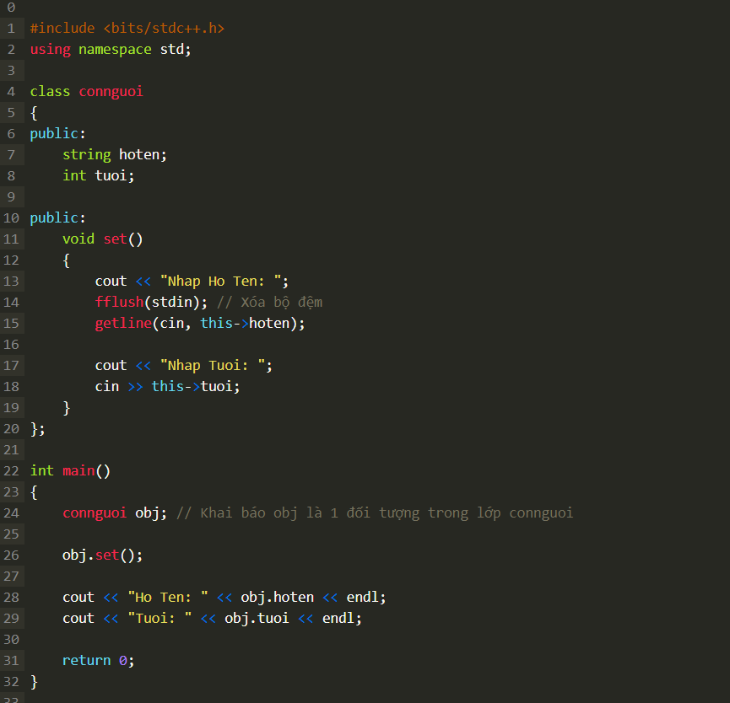

Điều quan trọng cần nhớ là:

1. Các thành viên public cũng được truy cập bằng toán tử .
2. Nhưng các thành viên private và protected không thể được truy cập một cách trực tiếp bởi sử dụng toán tử truy cập thành viên trực tiếp này.

**Các loại phạm vi truy cập:** là cách mà người lập trình quy định về quyền được truy xuất đến các thành phần của lớp.

Trong C++ có 3 loại phạm vi chính là: **private, protected, public**

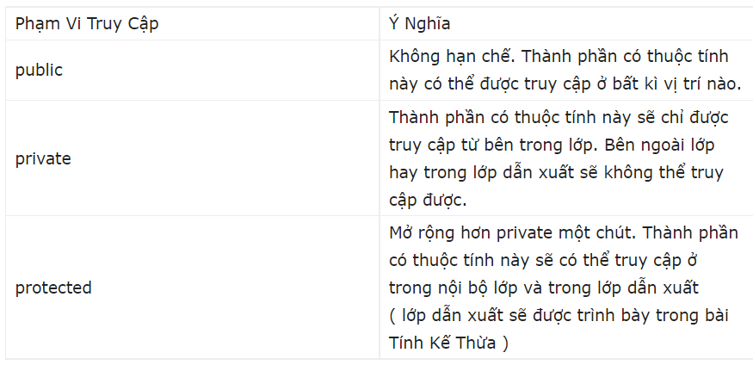

* 1. **Chi tiết về lớp và đối tượng trong C++**

Lúc nãy, bạn đã hiểu khá cơ bản về lớp và đối tưởng trong C++. Dưới đây là các khái niệm khá thú vị liên quan tới lớp và đối tượng trong C++ mà bạn cần quan tâm.

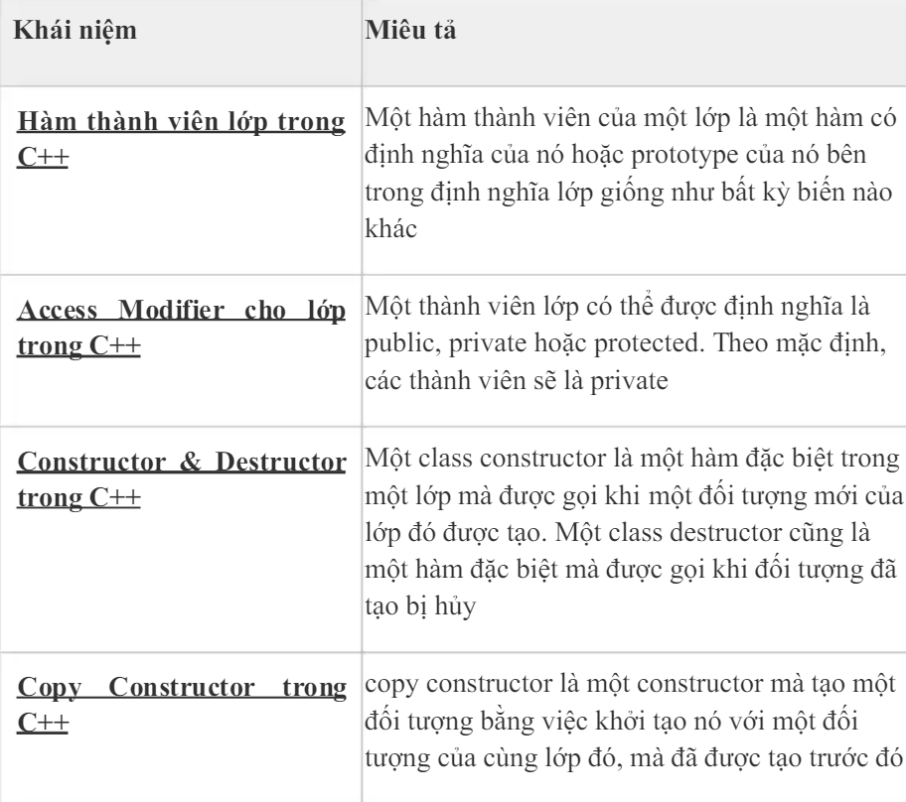

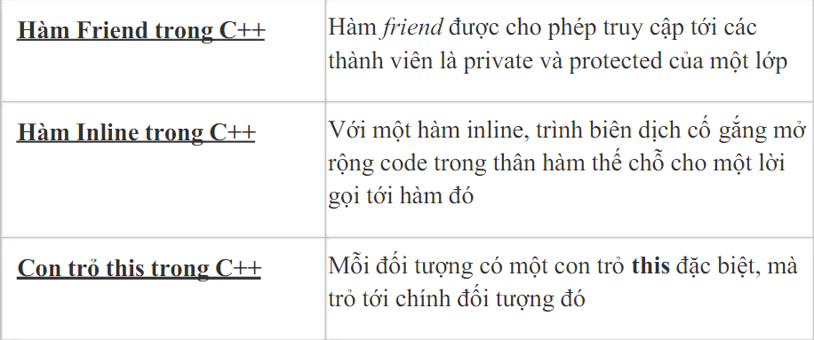 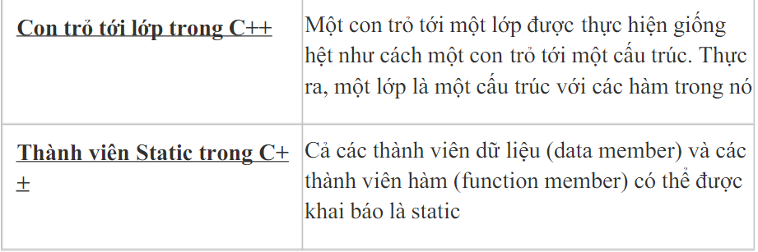

**Bài 2: Hàm tạo và hàm hủy**

* 1. **Hàm khởi tạo**

Khái niệm

Hàm khởi tạo là một hàm thành viên đặc biệt của một lớp. Nó sẽ được tự động gọi đến khi một đối tượng của lớp đó được khởi tạo.

*Sự khác biệt giữa hàm tạo và hàm thành viên thông thường:* Một hàm tạo sẽ khác những hàm thông thường ở những điểm sau:

* Có tên trùng với tên lớp
* Không có kiểu dữ liệu trả về ( kể cả kiểu void)
* Tự động được gọi khi một đối tượng thuộc lớp được tạo ra
* Nếu chúng ta không khai báo một hàm tạo, trình biên dịch C++ sẽ tự động tạo một hàm tạo mặc định cho chúng ta (sẽ là hàm ​​không có tham số nào và có phần thân trống).

Hàm tạo có thể rất hữu ích để thiết lập các giá trị khởi tạo cho các biến thành viên cụ thể. Ví dụ đơn giản về hàm khởi tạo:

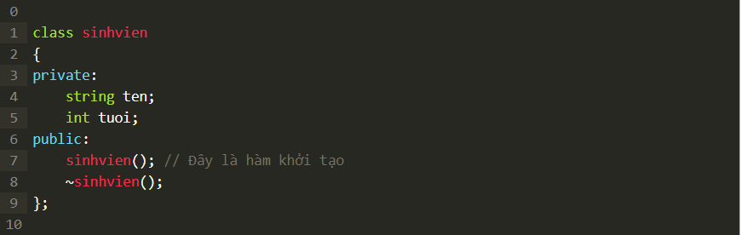

Các loại hàm khởi tạo Hàm khởi tạo về cơ bản sẽ được chia làm 3 loại:

1. Hàm khởi tạo không tham số(Cũng có thể gọi là hàm tạo mặc định

Default Constructor )

1. Hàm khởi tạo có tham số ( Parameterized Constructor )
2. Hàm khởi tạo sao chép ( Copy Constructor )

**Hàm khởi tạo không tham số ( Default Constructor )**

Hàm tạo loại này sẽ không truyền vào bất kì một đối số nào

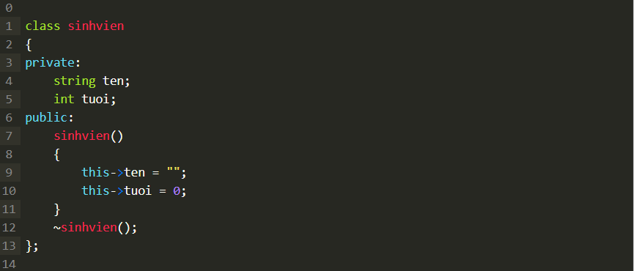

Như trong ví dụ trên, hàm tạo sinhvien() không hề có đối số nào được truyền vào.

Theo ý kiến riêng của mình thì thông thường trong hàm loại này mình sẽ gán cho tất cả các thuộc tính về giá trị mặc định.

Trong ví dụ trên: Thuộc tính ten thuộc kiểu string mình sẽ đưa về mặc định là một chuối rỗng "".

Thuộc tính tuoi thuộc kiểu int mình sẽ đưa về mặc định là 0.

**Hàm khởi tạo có tham số ( Parameterized Constructor )**

Với loại hàm tạo này ta có thể truyền đối số cho chúng. Thông thường, các đối số này giúp khởi tạo một đối tượng khi nó được tạo.

Để khai báo một hàm khởi tạo có tham số chỉ cần thêm các tham số vào nó giống như cách bạn thêm tham số bất kỳ hàm nào khác.Khi bạn xác định phần thân của hàm tạo, hãy sử dụng các tham số để khởi tạo đối tượng.

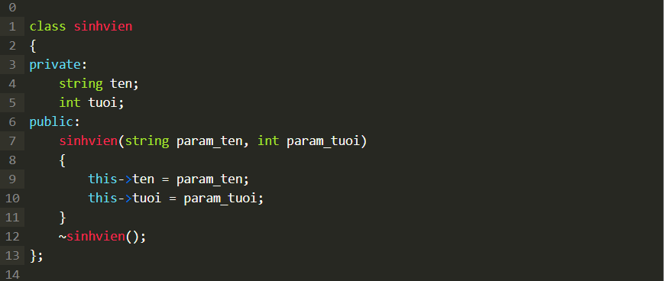

Sau khi khai báo hàm trong lớp, ta có thể dễ dàng dùng nó bằng cách truyền tham số trong khi khởi tạo đối tượng.

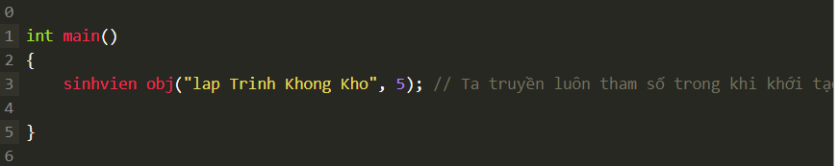

**Lưu ý:**

1. Khi một đối tượng được khai báo trong hàm khởi tạo có tham số, các giá trị ban đầu phải được truyền dưới dạng đối số cho hàm tạo.
2. Cách khai báo đối tượng bình thường có thể sẽ gây lỗi.

Điều này có nghĩa là bình thường để khai báo một đối tượng bạn sẽ khai báo bằng cú pháp:



Nhưng do hàm khởi tạo là hàm có tham số nên cú pháp sẽ phải là:



Các hàm khởi tạo có thể được gọi một cách rõ ràng hoặc ngầm định.

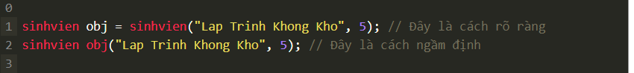

Công dụng của hàm khởi tạo có tham số:

* Nó được sử dụng để khởi tạo các thành phần dữ liệu khác nhau của các đối tượng khác nhau với các giá trị khác nhau khi chúng được tạo.
* Nó được sử dụng để nạp chồng các hàm khởi tạo. Nạp chồng? Có thể hiểu đơn giản là ta sẽ có nhiều hơn một hàm khởi tạo trong cùng một lớp.

**Hàm khởi tạo sao chép( Copy Constructor )**

Hàm khởi tạo sao chép là một hàm tạo mà tạo một đối tượng bằng việc khởi tạo nó với một đối tượng của cùng lớp đó, mà đã được tạo trước đó.

Một hàm khởi tạo sao chép sẽ có nguyên mẫu chung như sau:

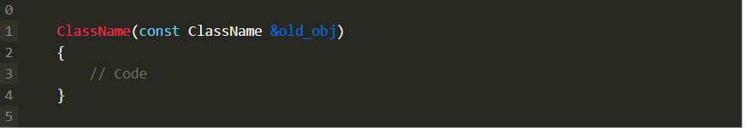

Trong đó Classname là tên của lớp, old_obj là đối tượng cũ sẽ lấy làm gốc để sao chép sang đối tượng mới.

Ví dụ đơn giản về hàm khởi tạo sao chép:

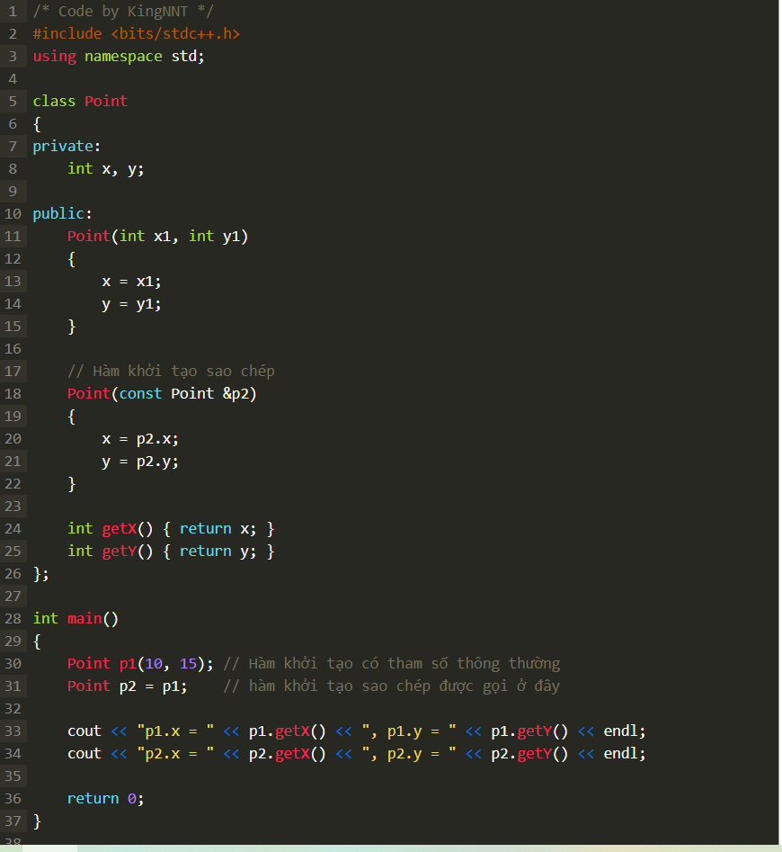

Hàm khởi tạo sao chép sẽ được gọi khi:

* Khi một đối tượng của lớp được trả về bằng một giá trị.
* Khi một đối tượng của lớp được truyền đối số dưới dạng tham số của một hàm. Khi một đối tượng được tạo ra dựa trên một đối tượng khác cùng lớp.
* Khi trình biên dịch tạo một đối tượng tạm thời.

Tuy nhiên trên thực tế thì không chắc chắn rằng hàm khởi tạo sao chép sẽ được gọi trong tất cả 4 trường hợp ở phía trên. Vì C++ tiêu chuẩn sẽ cho phép trình biên dịch tối ưu hoá bản sao trong một số trường hợp nhất định.

**Lưu ý:**

Nếu một hàm tạo sao chép không được định nghĩa trong một lớp, trình biên dịch sẽ tự nó định nghĩa nó. Vì thế phải thật lưu ý nếu lớp có các biến con trỏ hoặc có sử dụng cấp phát bộ nhớ động thì nên viết lại hàm.

* 1. **Hàm huỷ (Deconstructor)**

**Khái Niệm:** Hàm huỷ cũng là một hàm thành viên đặc biệt giống như hàm tạo, nóđược dùng để phá huỷ hoặc xoá một đối tượng trong lớp.

**Hàm huỷ sẽ được gọi khi nào?** Hàm hủy được gọi tự động khi một đối tượng thoát khỏi phạm vi của nó (Scope):

* Một chức năng kết thúc.
* Chương trình kết thúc.
* Một khối chứa các biến cục bộ kết thúc.
* Một toán tử delete được gọi

**Hàm huỷ khác những hàm thành viên bình thường ở đâu?**

• Cũng giống với hàm tạo, hàm huỷ có tên trùng với tên của lớp, nhưng điểm khác biệt ở đây là sẽ có thêm ~ ở đầu.

• Hàm huỷ là một hàm không có đối số truyền vào, và cũng không trả về giá trị ( kể cả hàm void)

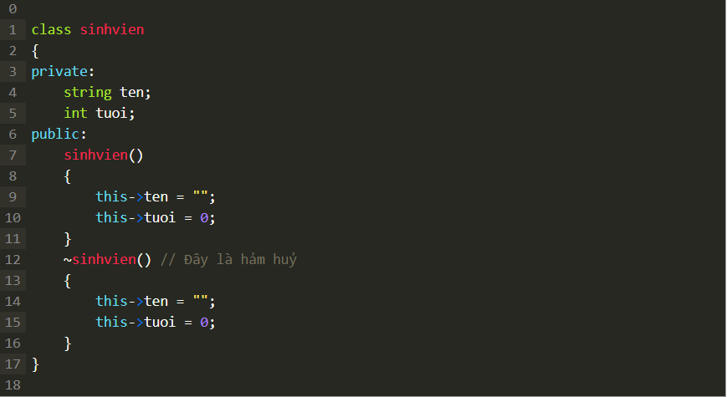

+ Không thể có thể có nhiều hơn một hàm huỷ ở trong cùng một lớp. Khác với hảm khởi tạo, hàm huỷ có thể có một và chỉ một mà thôi.

**Chúng ta cần định nghĩa một hàm hủy khi:**

+ Với C++ thì nếu ta không khai báo một hàm huỷ, trình biên dịch cũng sẽ tự định nghĩa một hàm huỷ. Thông thường thì hàm huỷ này hoạt động khá tốt, nhưng khi bài toán có sử dụng con trỏ, hoặc cấp phát bộ nhớ động thì ban nên khai báo một hàm huỷ riêng để tránh rỏ rỉ bộ nhớ.

+ Nhưng với bản thân mình thông thường mình vẫn sẽ khai báo một hàm huỷ cho dù có dùng con trỏ hay cấp phát động hay không, và trong hàm huỷ đó mình sẽ đưa các thuộc tính của lớp về giá trị mặc định ( giống với hàm khởi tạo không tham số ).

**BÀI 3: Hàm bạn và lớp bạn**

**Đặt vấn đề cần truy cập dữ liệu**

Giả sử ta có class sinhvien có thuộc tính masinhvien là private. Ta cũng có class giangvien có thuộc tính magiangvien là private.

Yêu cầu là chỉ dùng một hàm để in 2 giá trị thuộc tính này ra.

Đối với hàm get() này:

* Không thể thuộc lớp sinhvien
* Không thể thuộc lớp giangvien
* Cũng không thể là một hàm tự do (vì hàm không thuộc class sẽ không truy cập thuộc tính private)

**Định nghĩa:**

**Hàm bạn trong c++ là** hàm tự do, không thuộc lớp. Tuy nhiên hàm bạn trong c++ có quyền truy cập các thành viên private của lớp.

**Một lớp trong c++** có thể có nhiều hàm bạn, và chúng phải nằm bên ngoài class.

**Ưu điểm**

* Kiểm soát các truy nhập ở cấp độ lớp. Nghĩa là không thể áp đặt hàm bạn cho một lớp, nếu như chưa khai báo hàm bạn trong lớp.
* Giải quyết được vấn đề cần truy cập dữ liệu của lớp như trên.

**Cú pháp** Đặt từ khoá friend phía trước, sau đó khai báo như một hàm thông thường

Ví dụ:

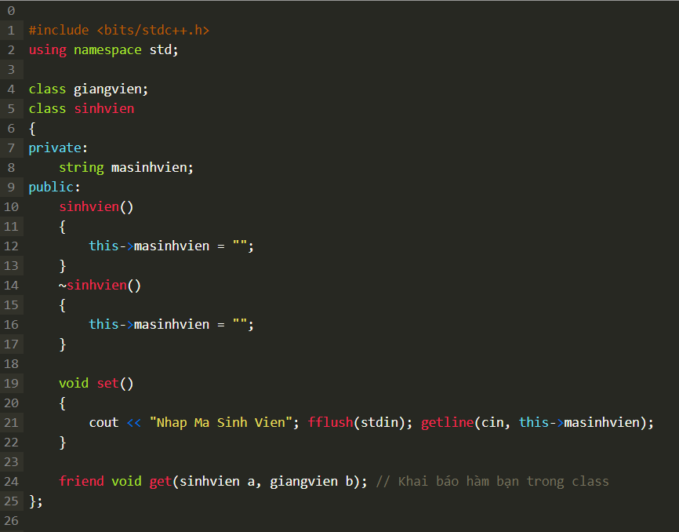 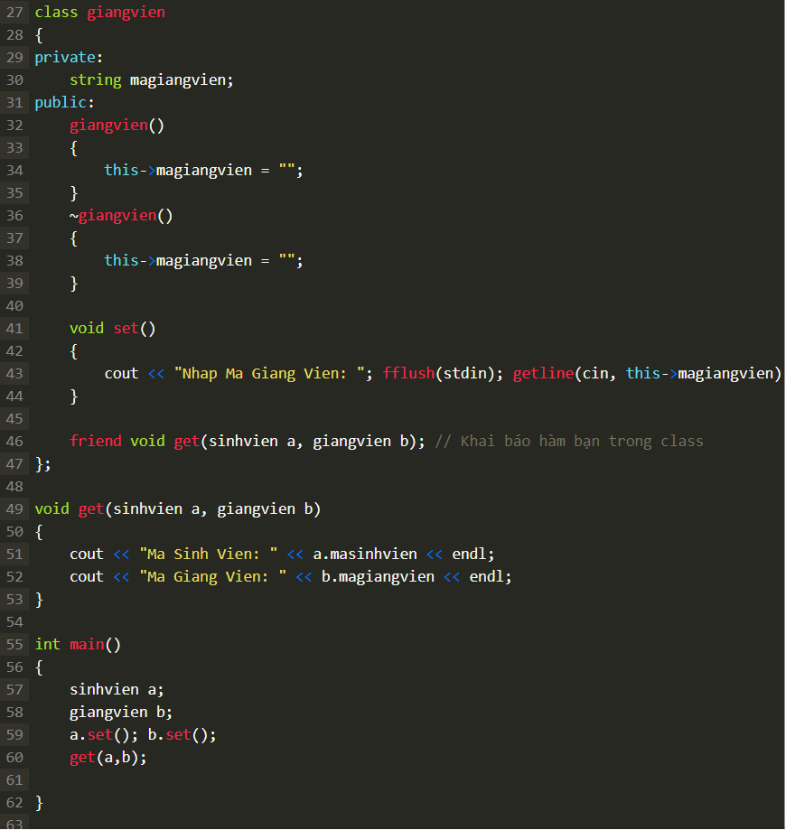

Tương tự như hàm bạn, lớp bạn ( friend class ) trong C++ cũng cho phép lớp bạn của lớp kia truy cập các thành viên **private**

**Tính chất và mối quan hệ của lớp bạn**

* Khai báo lớp A là bạn của lớp B không có nghĩa lớp B là bạn của lớp A (chỉ có tính 1 chiều). Điều đó có nghĩa là chỉ có lớp A truy cập được thành viên của lớp B, nhưng ngược lại lớp B không thể truy cập ngược lại của lớp A.
* Không đối xứng.
* Không bắc cầu.

**Cú pháp**

Ta cũng dùng từ khoá friend để khai báo giống như khai báo hàm bạn.

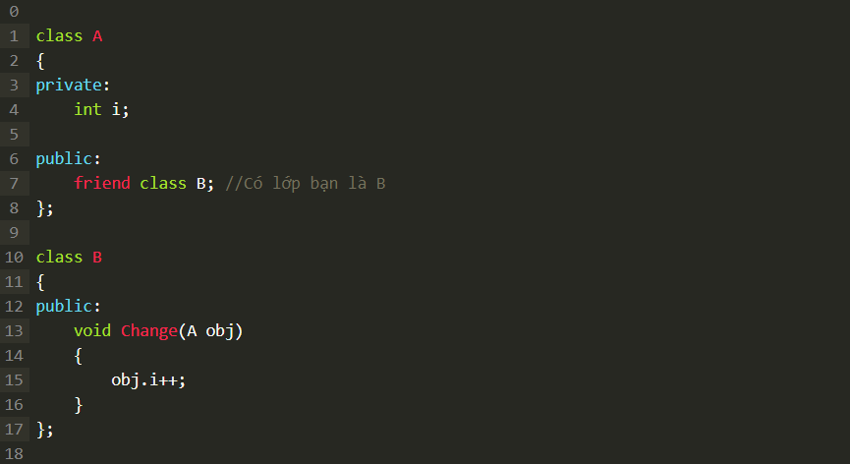

Như trong ví dụ trên, ta đã khai báo lớp B là bạn của lớp A, do đó lớp B có thể truy cập các thành viên trong lớp A ( Trong ví dụ là truy cập lớp A thông qua Change(A obj) ).

**BÀI 4 Tính kế thừa trong lập trình hướng đối tượng**

**Khái niệm:**

**Tính kế thừa là** một trong những đặc tính quan trọng nhất của lập trình hướng đối tượng. Nó là khả năng lấy một thuộc tính, đặc tính của một lớp cha để áp dụng lên lớp con.

Lớp kế thừa các thuộc tính từ một lớp khác được gọi là **Lớp con** hoặc **Lớp dẫn xuất**. Lớp có các thuộc tính được kế thừa bởi lớp con được gọi là Lớp cha hoặc Lớp cơ sở.

**Tại sao chúng ta cần dùng tính kế thừa?Và khi nào thì cần dùng nó?**

Đầu tiên chúng ta lấy một ví dụ thực tế trước nhé. Chúng ta có 3 lớp: Class Bus, Class Car, Class Truck.

Các phương thức fuelAmount(), capacity(), applyBrakes() đều có trong 3 lớp này. Khi đó, nếu chúng ta tạo các lớp này thì chúng ta phải viết trong mỗi lớp đều có 3 phương thức trên.

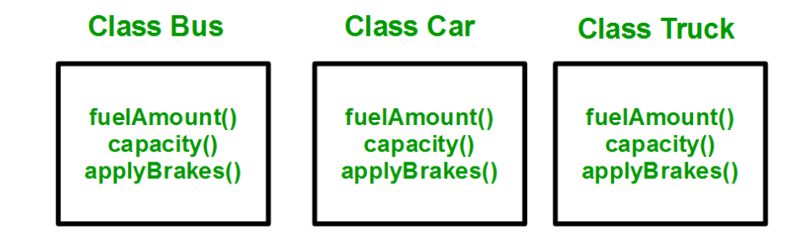

Tồi tệ hơn chút nữa, nếu bạn muốn sửa lại code trong một phương thức nào đó, thì bạn phải sửa chúng cả ở 3 lớp. Sẽ rất tốn thời gian, và có thể dễ sai sót đúng không nào. Vì thế để tránh điều này và cũng đảm bảo dữ liệu sẽ không bị dư thừa, tính kế thừa sẽ được sử dụng ở đây.

Khi áp dụng tính kế thừa, đầu tiên ta sẽ lại một lớp: Class Vehical. Trong lớp này sẽ có cả 3 phương thức fuelAmount(), capacity() và applyBrakes(). Sau đó chúng ta mới tạo 3 lớp: Class Bus, Class Car, Class Truck. Rồi cho 3 lớp này kế thừa từ lớp Class Vehical.

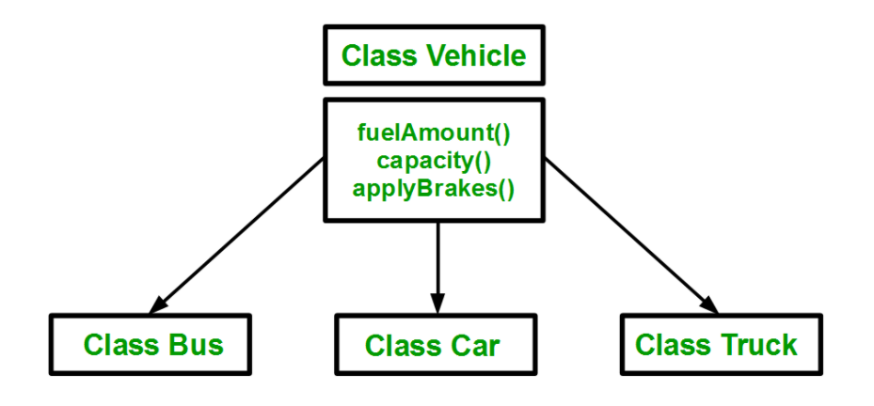

Hình ảnh trên cho thấy khi áp dụng tính kế thừa, ta chỉ cần viết một lần các phương thức kia trong lớp cha và cho các lớp con kế thừa lại.

Điều này sẽ tránh việc sai sót khi sửa và tăng khả năng sử dụng lại. Khả năng sử dụng lại ở đây là: Nếu bạn muốn thêm một lớp Class Taxi chẳng hạn, bạn chỉ cần khai báo nó kế thừa từ Class Vehical là cũng có thể dùng được 3 phương thức trên rồi.

**Cú pháp sử dụng tính kế thừa**

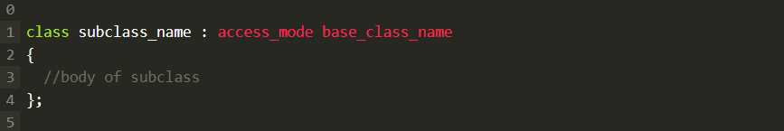

Trong đó:

* subclass_name là tên lớp con sẽ áp dụng kế thừa
* base_class_name là tên lớp cha
* access_mode có thể là public, private hoặc protected

Nếu các bạn không chỉ rõ access_mode thì mặc định sẽ là private.

Dưới đây là một ví dụ về sử dụng tính kế thừa trong C++.

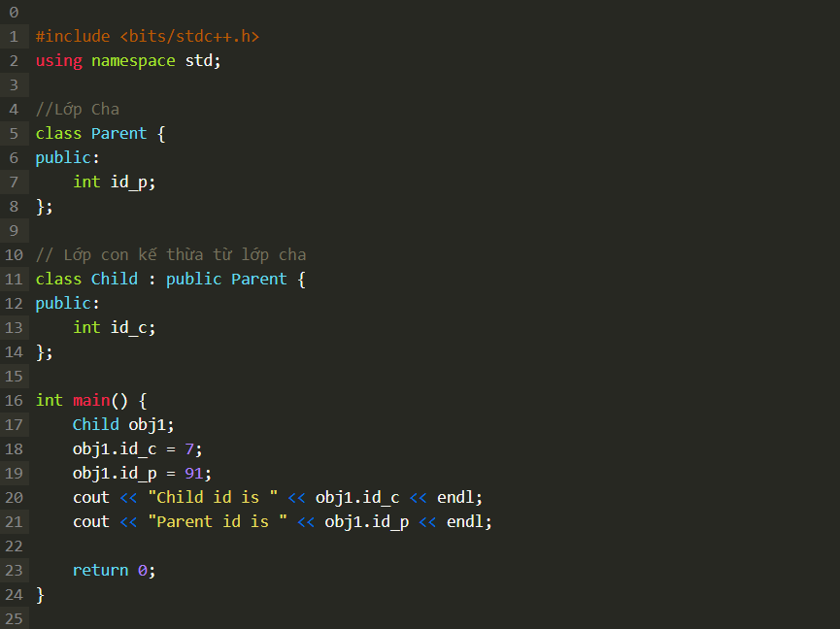

Trong chương trình trên, class Child là lớp con, nó sẽ được kế thừa các thành viên dữ liệu dạng public từ class Parent

Nếu để các thành viên dữ liệu trên dạng private thì sẽ không thể dùng kế thừa

**Các phạm vi kế thừa**

Tiếp theo thì chúng ta sẽ tìm hiểu về các phạm vi kế thừa ( Access Mode ). Ta sẽ có 3 loại chính đó là:

* public: Nếu kế thừa ở dạng này, sau khi kế thừa, tất cả các thành viên dạng public lớp cha sẽ public ở lớp con, dạng protected ở lớp cha vẫn sẽ là protected ở lớp con.
* protected: Nếu dùng protected thì sau khi kế thừa, tất cả các thành viên dạng public lớp cha sẽ trở thành protected tại lớp con.
* private: Trường hợp ta sử dụng private, thì sau khi kế thừa, tất cả các thành viên dạng public và protected ở lớp cha sẽ thành private tại lớp con.

Bảng dưới đây sẽ tóm tắt các phạm vi kế thừa cho cả 3 loại public, protected, và private

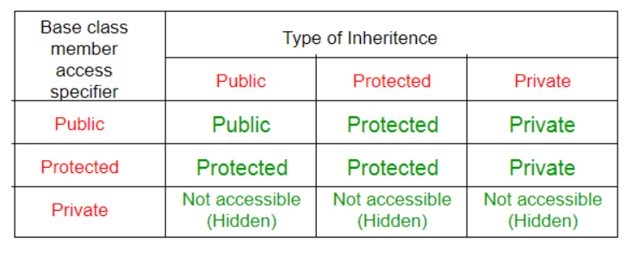

**4.1. Đơn kế thừa (Single Inheritance)**

**Đơn kế thừa nghĩa là** một lớp chỉ được kế thừa từ đúng một lớp khác. Hay nói cách khác, lớp con chỉ có duy nhất một lớp cha

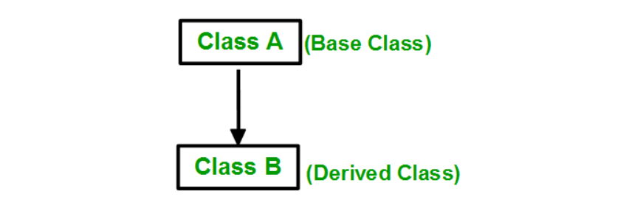

Cú pháp khai báo đơn kế thừa:

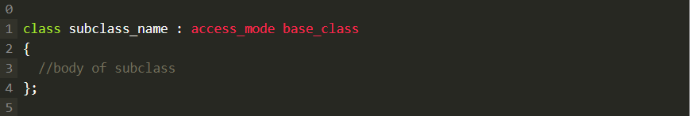

Đây là một ví dụ về đơn kế thừa

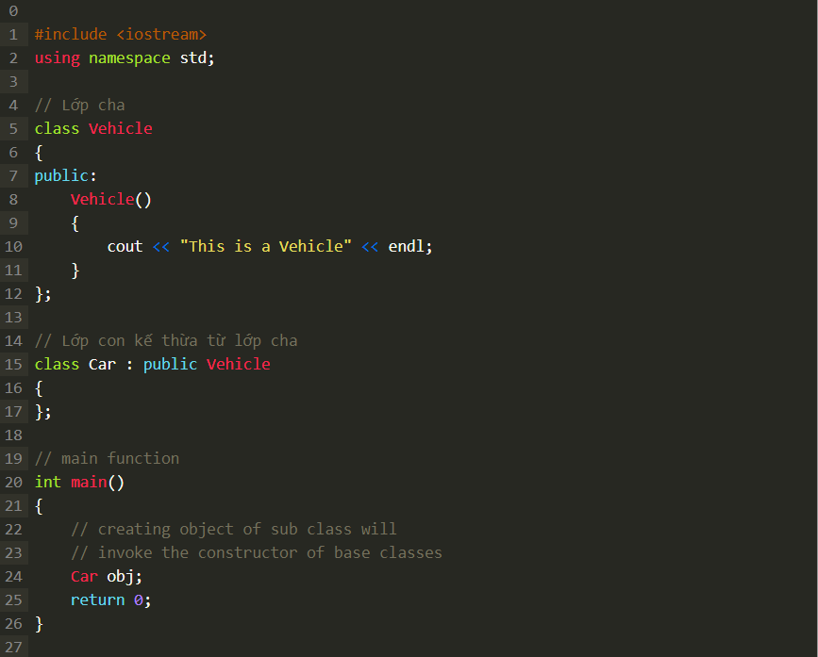

**4.2. Đa kế thừa (Multiple Inheritance)**

**Đa kế thừa là** một tính năng của ngôn ngữ C++. Trong đó một lớp có thể kế thừa từ nhiều hơn một lớp khác. Nghĩa là một lớp con được kế thừa từ nhiều hơn một lớp cơ sở.

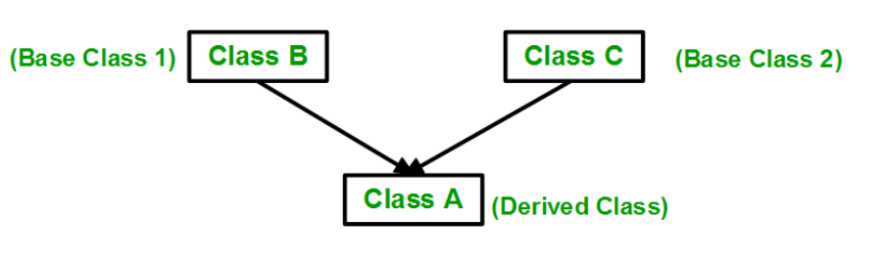

Cú pháp khai báo đa kế thừa:

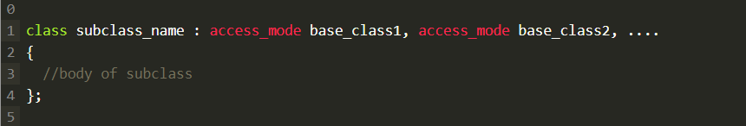

Ở đây, các lớp cơ sở sẽ được phân tách bằng dấu phẩy , và phạm vi truy cập cho mọi lớp

cơ sở phải được chỉ định.Ví dụ:

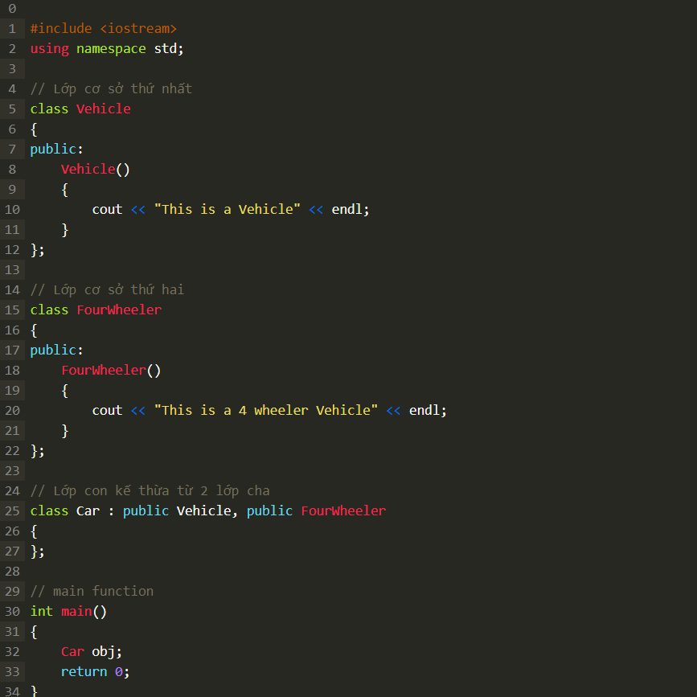

**Lưu ý:** Khi đa kế thừa cần tránh trường hợp có nhiều lớp cơ sở có tên phương thức giống nhau. Vì khi gọi từ lớp con thì chương trình không biết nên gọi phương thức đó từ lớp cơ sở nào.

**4.3. Kế thừa đa cấp (Multilevel Inheritance)**

**Kế thừa đa cấp là** Trong kiểu thừa kế này, một lớp dẫn xuất được tạo từ một lớp dẫn xuất khác.

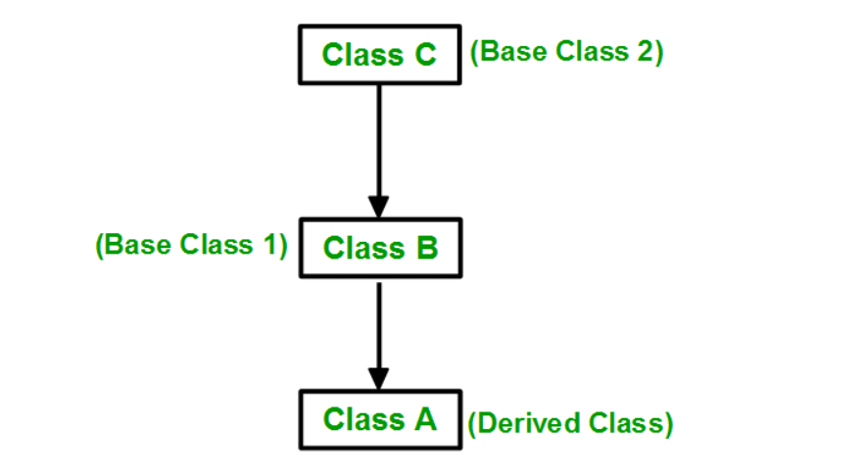

Ví dụ về kế thừa đa cấp:

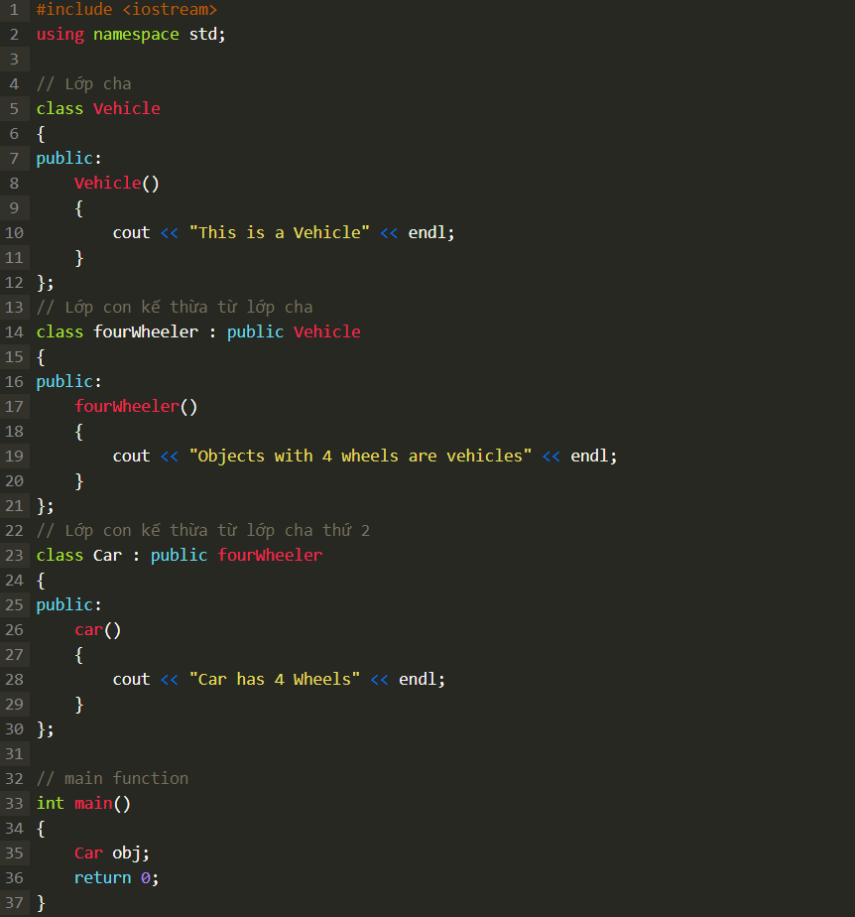

**4.4. Kế thừa phân cấp (Hierarchical Inheritance)**

**Kế thừa phân cấp là** trong kiểu thừa kế này, sẽ có nhiều hơn một lớp con được kế thừa từ một lớp cha duy nhất.

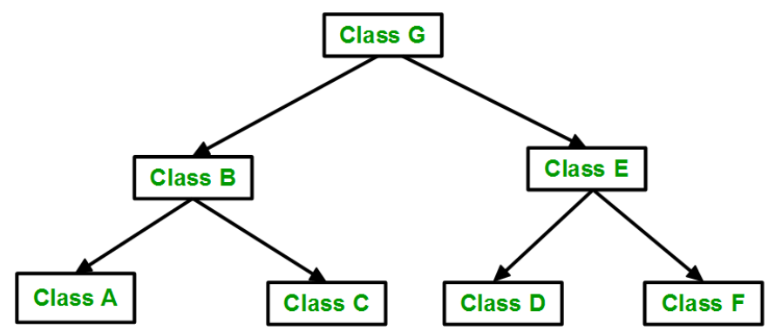

Ví dụ:

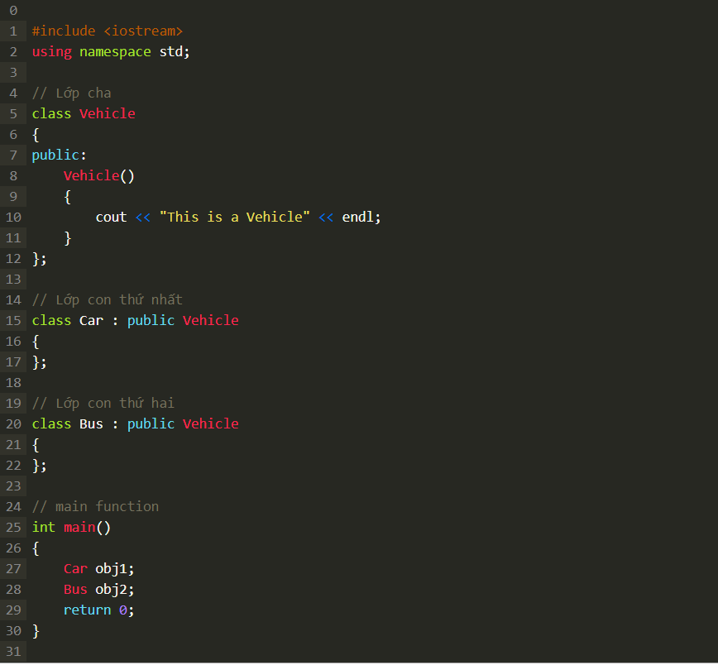

* **Kế thừa lai (Kế thừa ảo) – Hybrid (Virtual) Inheritance**

**Kế thừa lai (Kế thừa ảo) là** được thực hiện bằng cách kết hợp nhiều hơn một loại thừa kế. Ví dụ: Kết hợp kế thừa phân cấp và đa kế thừa

Hình ảnh dưới đây cho thấy sự kết hợp của phân cấp và đa kế thừa:

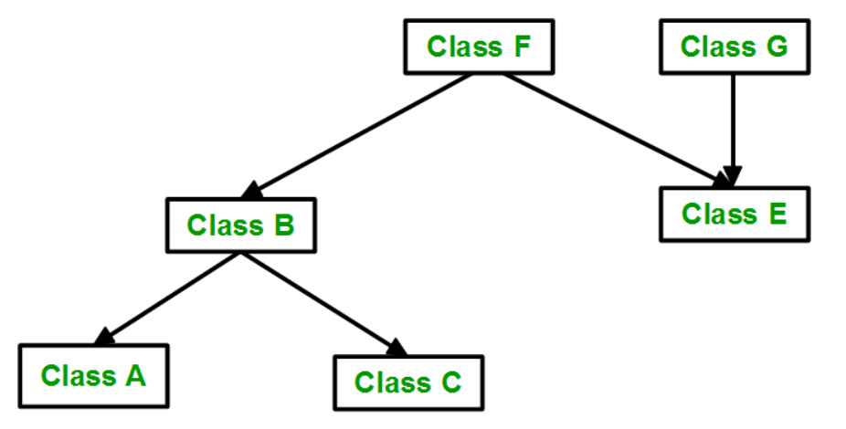Ví dụ:

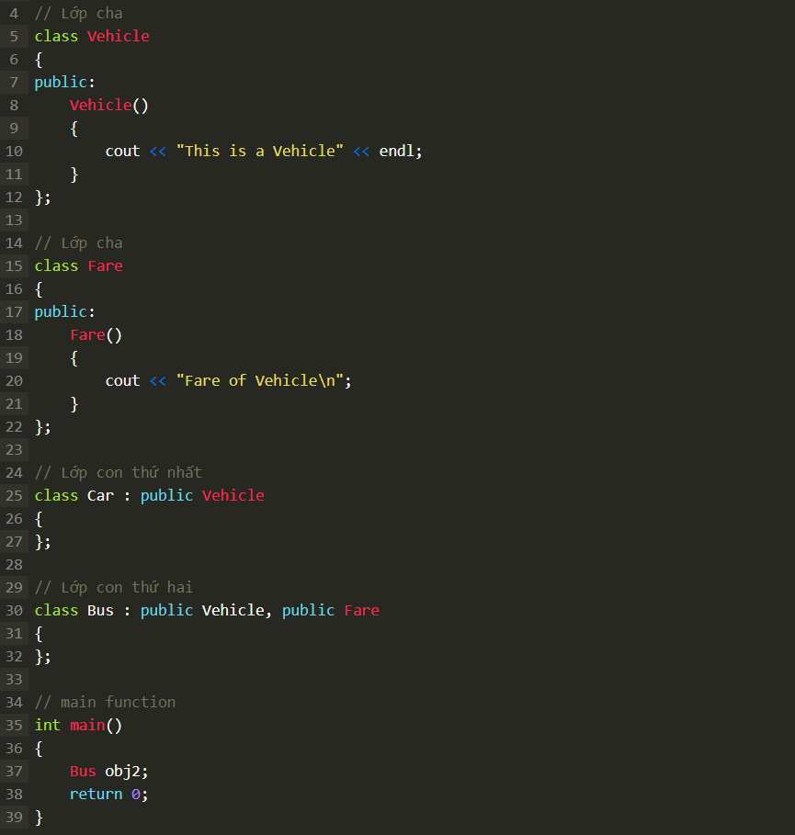

**BÀI 5 Tính đa hình trong lập trình hướng đối tượng**

**Khái niệm**

Từ đa hình có nghĩa là có nhiều dạng. Nói một cách đơn giản, chúng ta có thể định nghĩa đa hình là khả năng của một thông điệp được hiển thị dưới nhiều dạng.

Đa hình được coi là một trong những tính năng quan trọng của Lập trình hướng đối tượng.

**5.1. Nạp chồng hàm**

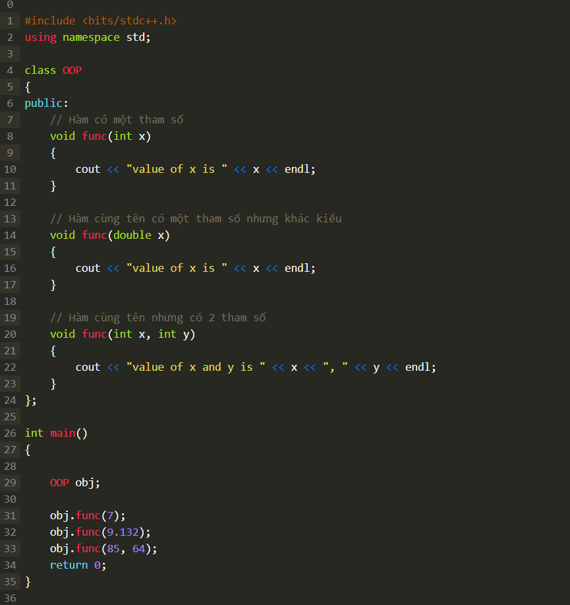

Trong ví dụ trên, ta chỉ dùng một hàm duy nhất có tên là func nhưng có thể dùng được cho 3 tình huống khác nhau.

Đây là một thể hiện của tính đa hình.

**5.2 Nạp chồng toán tử**

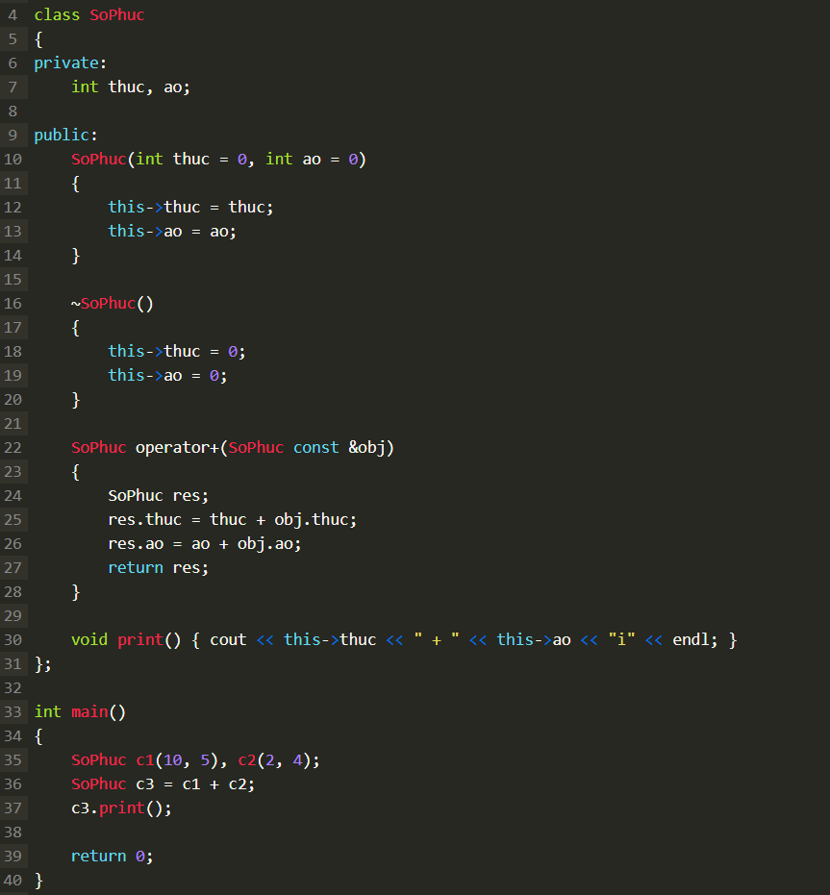

Trong ví dụ trên, ta đã nạp chồng lại toán tử cộng.

Định nghĩa của toán tử cộng chỉ dùng cho số nguyên int, nhưng sau khi nạp chồng lại, ta có thể sử dụng chúng cho số phức.

Đây cũng là một thể hiện của tính đa hình.

**5.3 Runtime Polymorphism**

Tính đa hình được thể hiện ở cách nạp chồng toán tử trong kế thừa.

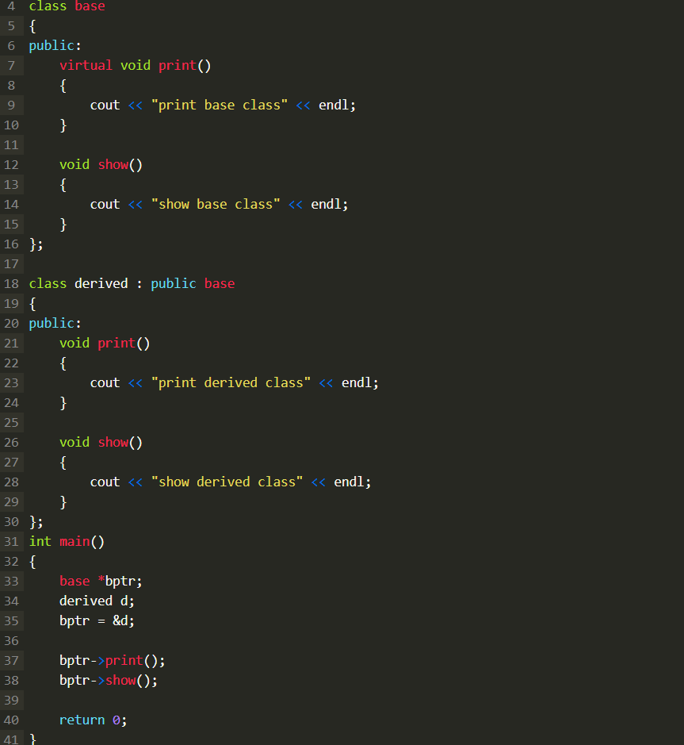

Trong ví dụ trên mình đã thêm từ khóa virtual vào hàm print() trong lớp cơ sở base. Từ khóa virtual này dùng để khai báo một hàm là hàm ảo.

Khi khai báo hàm ảo với từ khóa virtual nghĩa là hàm này sẽ được gọi theo loại đối tượng được trỏ (hoặc tham chiếu), chứ không phải theo loại của con trỏ (hoặc tham chiếu). Và điều này dẫn đến kết quả khác nhau:

* Nếu không khai báo hàm ảo virtual trình biên dịch sẽ gọi hàm tại lớp cở sở base
* Nếu dùng hàm ảo virtual trình biên dịch sẽ gọi hàm tại lớp dẫn xuất derived

Mục đích của hàm ảo là gì?

Các hàm ảo sẽ cho phép chúng ta tạo một danh sách các con trỏ lớp cơ sở và các phương thức của bất kỳ lớp dẫn xuất nào mà không cần biết loại đối tượng của lớp dẫn xuất.

Ví dụ

Đầu tiên, ta sẽ xây dựng một lớp Nhanvien sau đó xây dựng các hàm ảo tangluong(), chuyenphong(), …

Từ lớp Nhanvien này ta sẽ cho kế thừa tới các lớp Baove, NhanvienphongA, NhanvienphongB, … Và tất nhiên các lớp này có thể triển khai riêng biệt các hàm ảo có tại lớp cơ sở Nhanvien

Trình biên dịch sẽ duy trì:

vtable: Đây là một bảng các con trỏ hàm được duy trì cho mỗi lớp

vptr: Đây là một con trỏ tới vtable và được duy trì cho mỗi một đối tượng.

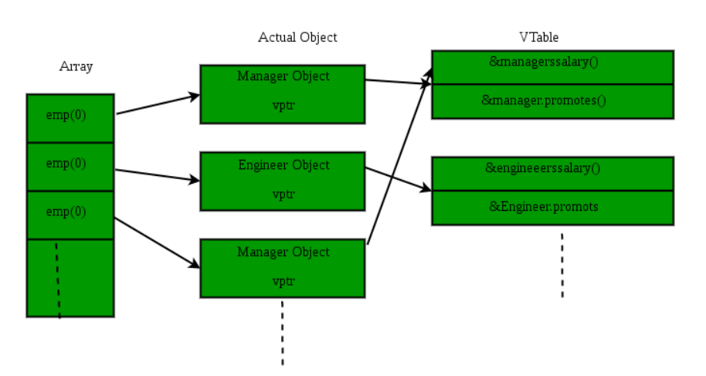

Trình biên dịch sẽ thêm code bổ sung tại 2 chỗ là:

Code trong mỗi hàm khởi tạo. Nó sẽ khởi tạo vptr của đối tượng được tạo và đăt vptr trỏ đến vtable của lớp.

Code với lệnh gọi hàm ảo. Tại bất cứ chỗ nào tính đa hình được thực hiện, trình biên dịch sẽ chèn code để tìm vptr trước bằng cách sử dụng con trỏ hoặc tham chiếu lớp cơ sở. Khi vptr được nạp, vptable của lớp dẫn xuất có thể được truy cập. Sử dụng vtable, địa chỉ của hàm ảo tại lớp dẫn xuất sẽ được truy cập và gọi. Vậy thì đây có phải là một cách thực hiện Runtime polymorphism chuẩn hay không?

Trên thực tế thì C++ không bắt buộc một Runtime polymorphism chạy chính xác như thế này. Nhưng trình biên dịch thường sử dụng các mô hình với biến thể nhỏ, dựa trên mô hình cơ bản bên trên.

**Hàm Pure Virtual trong C++**

Với Pure Virtual nghĩa là bạn chỉ dùng hàm ảo tại lớp cơ sở để khai báo, chứ không có bất kì câu lệnh nào bên trong hàm đó.

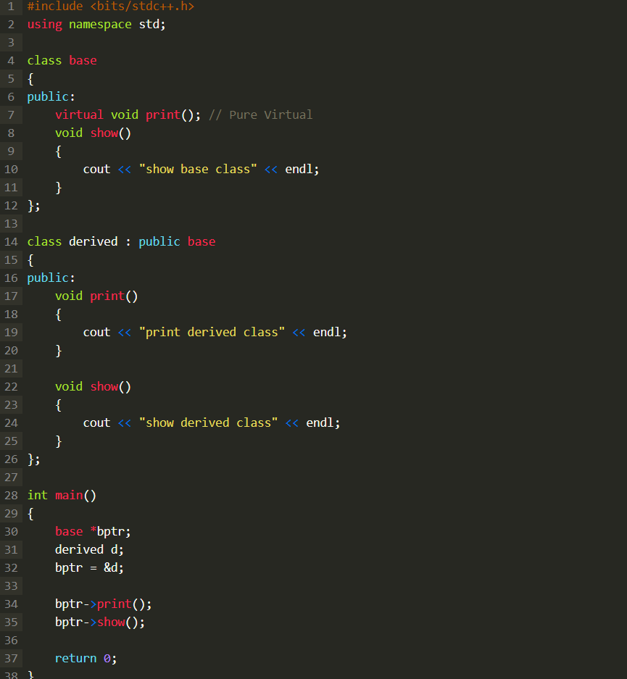

Trong đoạn code trên, mình đã sửa hàm print() thành một Pure Virtual và tất nhiên kết quả vẫn không hề thay đổi.

**BÀI 6 Vector trong C++**

**Vector là gì và tại sao nên dùng vector?**

Bạn đã bao giờ phát chán việc quản lý mảng động qua con trỏ trong C++ chưa? Hay việc mỗi khi bạn muốn resize kích thước mảng động trong C++, bạn phải tạo mảng mới, copy các phần tử qua mảng mới, rồi lại xóa mảng cũ đi. Quá phiền phức, tốn quá nhiều thời gian, vì thế mà C++ còn cung cấp cho chúng ta một kiểu nữa đó chính là kiểu vector.

**Khái niệm**

Vector là một chuỗi các phần tử có cùng kiểu dữ liệu, cũng giống như mảng bình thường trong C++.

Đầu tiên, vector có thể tự tăng kích thước của nó mỗi khi ta thực hiện thêm một phần tử vào vector. Thứ 2, vector có thể tự giải phóng bộ nhớ khi ta thực hiện xong đoạn code và thoát ra khỏi scope chứa vector đó, việc này nhầm tránh rò rỉ bộ nhớ khi ta quên delete[] như con trỏ. Thứ ba là vector cung cấp các hàm cần thiết để chúng ta cho thể thao tác với mảng một cách dễ dàng.

**6.1 Cú pháp khai báo và các hàm cơ bản**

Để sử dụng vector bạn cần thêm thư viện vector trước. Cú pháp khai báo một vector như sau:

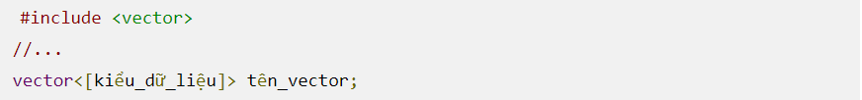

Vậy là chúng ta đã có một vector với mỗi phần tử có kiểu dữ liệu là [kiểu_dữ_liệu]. Bạn có thể gán giá trị trực tiếp cho vector ngay khi khởi tạo như ví dụ sau:



Bạn cũng có thể khởi tạo một vector và gán giá trị một vector khác cho nó như sau:

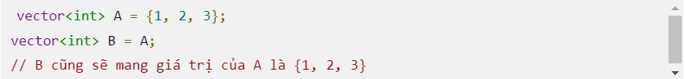

**6.2 Truy xuất phần tử của vector**

Truy xuất phần tử trong vector có thể được thực hiện qua hai cách là qua phương thức at() hoặc qua dấu [] như mảng thông thường.

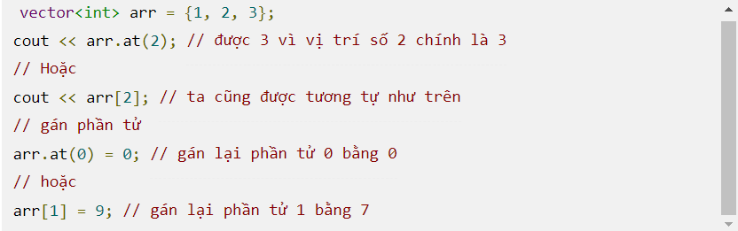

Cả hai cách đều có công dụng như nhau vậy thì sự khác nhau giữa chúng là gì? Chính là khả năng kiểm tra phạm vi. Đối với phương thức at(), bạn có thể dùng try catch để bắt lỗi như sau:

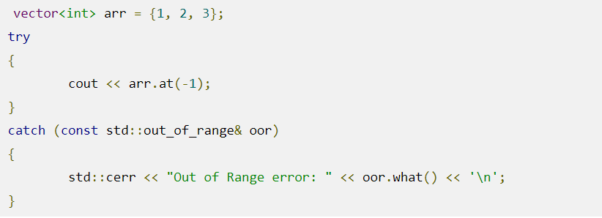

**6.3 Lấy phần tử đầu và cuối của vector**

Để lấy phần tử đầu và cuối ta sử phương thức hàm font() và back().

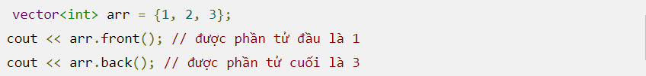

**6.4 Thêm phần tử vào cuối vector**

Để thêm phần tử vào cuối vector ta sử dụng phương thức push_back().

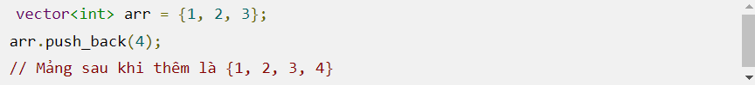

Lưu ý sau khi thêm vào thì size của vector sẽ tăng lên 1 và nếu size vượt quá capacity thì capacity cũng sẽ tự động được tăng lên.

**6.5 Loại bỏ phần tử cuối vector**

Để loại bỏ đi phần tử cuối cùng của vector, ta sử dụng phương thức pop_back()

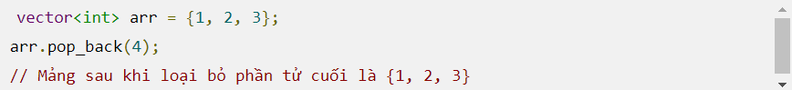

Lưu ý sau khi loại bỏ phần tử cuối thì size sẽ tự giảm xuống 1 nhưng capacity không thay đổi

**6.6 Số phần tử của vector**

Để biết được số phần tử của vector ta sử dụng phương thức size().



**6.7 Kích thức của vector**

Để biết được kích thước của vector ta dùng phương thức capacity().



Có nhiều bạn bị nhầm giữa số lượng phần tử (size) và kích thước vector (capacity). Kích thước là số lượng phần tử nhiều nhất mà vector đó từng chứa còn số lượng phần tử là số lượng phần tử mà vector đó hiện tại đang chứa.

Ví dụ:

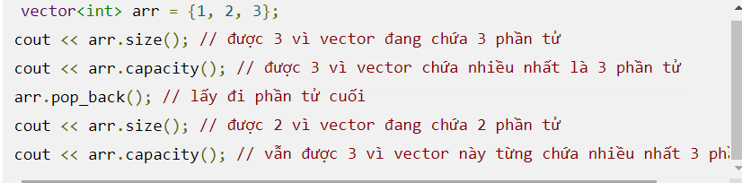

**6.8 Thay đổi số phần tử của vector**

Chúng ta có thể dùng phương thức resize() để thay đổi số phần tử của vector.

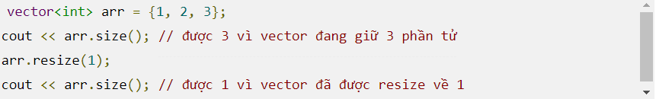

Lưu ý là sau khi resize thì vector sẽ chỉ lấy đủ số phần tử đã set còn tất cả những phần tử sau sẽ bỏ đi.

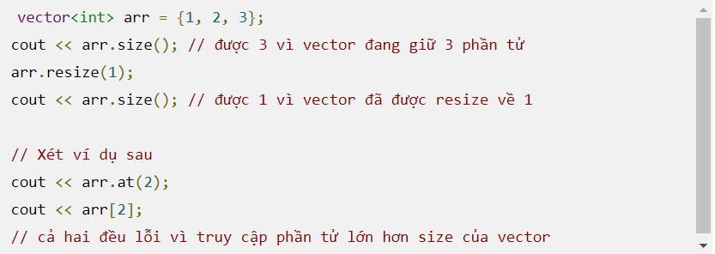

**6.9 Xóa hết phần tử của vector**

Để xóa tất cả các phần tử của vector ta dùng phương thức clear(). Sau khi xóa thì size cũng sẽ trở về 0.

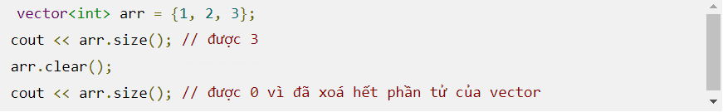

**BÀI 7 Các thuật toán sử dụng**

**7.1 Các thuật toán sắp xếp**

**7.1.1 Sắp xếp nổi bọt**

Sắp xếp nổi bọt hay bubble sort là thuật toán sắp xếp đầu tiên mà mình giới thiệu đến các bạn và cũng là thuật toán đơn giản nhất trong các thuật toán mà mình sẽ giới thiệu, ý tưởng của thuật toán này như sau:

Duyệt qua danh sách, làm cho các phần tử lớn nhất hoặc nhỏ nhất dịch chuyển về phía cuối danh sách, tiếp tục lại làm phần tử lớn nhất hoặc nhỏ nhất kế đó dịch chuyển về cuối hay chính là làm cho phần tử nhỏ nhất (hoặc lớn nhất) nổi lên, cứ như vậy cho đến hết danh sách Cụ thể các bước thực hiện của giải thuật này như sau:

1. Gán i = 0
2. Gán j = 0
3. Nếu A[j] > A [j + 1] thì đối chỗ A[j] và A [j + 1]
4. Nếu j < n – i – 1:
   * Đúng thì j = j + 1 và quay lại bước 3
   * Sai thì sang bước 5
5. Nếu i < n – 1:
   * Đúng thì i = i + 1 và quay lại bước 2
   * Sai thì dừng lại

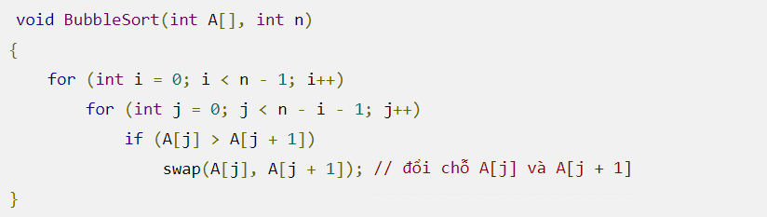

Sắp xếp nổi bọt là một thuật toán sắp xếp ổn định. Về độ phức tạp, do dùng hai vòng lặp lồng vào nhau nên độ phức tạp thời gian trung bình của thuật toán này là O(n2).

**7.1.2 Sắp xếp chọn (Selection Sort)**

Sắp xếp chọn hay selection sort sẽ là thuật toán thứ hai mà mình giới thiệu đến các bạn, ý tưởng của thuật toán này như sau: duyệt từ đầu đến phần tử kề cuối danh sách, duyệt tìm phần tử nhỏ nhất từ vị trí kế phần tử đang duyệt đến hết, sau đó đổi vị trí của phần tử nhỏ nhất đó với phần tử đang duyệt và cứ tiếp tục như vậy.

Cho mảng A có n phần tử chưa được sắp xếp. Cụ thể các bước của giải thuật này áp dụng trên mảng A như sau:

1. Gán i = 0
2. Gán j = i + 1 và min = A[i]
3. Nếu j < n:
   * Nếu A[j] < A[min] thì min = j
   * j = j + 1
   * Quay lại bước 3
4. Đổi chỗ A[min] và A[i]
5. Nếu i < n – 1:
   * Đúng thì i = i + 1 và quay lại bước 2
   * Sai thì dừng lại

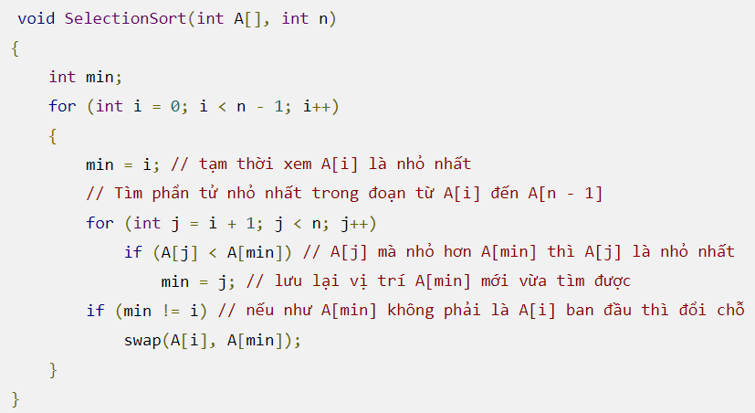

Đối với thuật toán sắp xếp chọn, do sử dụng 2 vòng lặp lồng vào nhau, độ phức tạp thời gian trung bình của thuật toán này là O(n2). Thuật toán sắp xếp chọn mình cài đặt là thuật toán sắp xếp không ổn định, nó còn có một phiên bản khác cải tiến là thuật toán sắp xếp chọn ổn định.

**7.1.3 Sắp xếp chèn (Insertion Sort)**

Sắp xếp chèn hay insertion sort là thuật toán tiếp theo mà mình giới thiệu, ý tưởng của thuật toán này như sau: ta có mảng ban đầu gồm phần tử A[0] xem như đã sắp xếp, ta sẽ duyệt từ phần tử 1 đến n – 1, tìm cách chèn những phần tử đó vào vị trí thích hợp trong mảng ban đầu đã được sắp xếp.

Giả sử cho mảng A có n phần tử chưa được sắp xếp. Các bước thực hiện của thuật toán áp dụng trên mảng A như sau:

1. Gán i = 1
2. Gán x = A[i] và pos = i – 1
3. Nếu pos >= 0 và A[pos] > x:
   * A [pos + 1] = A[pos]
   * pos = pos – 1
   * Quay lại bước 3
4. A [pos + 1] = x
5. Nếu i < n:
   * Đúng thì i = i + 1 và quay lại bước 2
   * Sai thì dừng lại

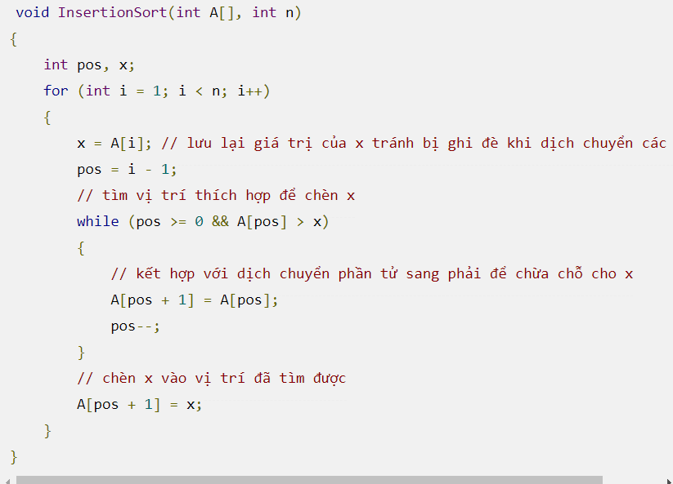

**7.1.4 Sắp xếp trộn (Merge Sort)**

Sắp xếp trộn (merge sort) là một thuật toán dựa trên kỹ thuật chia để trị, ý tưởng của thuật toán này như sau: chia đôi mảng thành hai mảng con, sắp xếp hai mảng con đó và trộn lại theo đúng thứ tự, mảng con được sắp xếp bằng cách tương tự.

Giả sử left là vị trí đầu và right là cuối mảng đang xét, cụ thể các bước của thuật toán như sau:

* Nếu mảng còn có thể chia đôi được (tức left < right)
  1. Tìm vị trí chính giữa mảng
  2. Sắp xếp mảng thứ nhất (từ vị trí left đến mid)
  3. Sắp xếp mảng thứ 2 (từ vị trí mid + 1 đến right)
  4. Trộn hai mảng đã sắp xếp với nhau

// Hàm trộn hai mảng con vào nhau theo đúng thứ tự

void Merge (int A [], int left, int mid, int right)

{

int n1 = mid - left + 1; // Số phần tử của mảng thứ nhất

int n2 = right - mid; // Số phần tử của mảng thứ hai

// Tạo hai mảng tạm để lưu hai mảng con

int *LeftArr = new int[n1];

int *RightArr = new int[n2];

// Sao chép phần tử 2 mảng con vào mảng tạm

for (int i = 0; i < n1; i++)

LeftArr[i] = A [left + i];

for (int i = 0; i < n2; i++)

RightArr[i] = A [mid + 1 + i];

// current là vị trí hiện tại trong mảng A

int i = 0, j = 0, current = left;

// Trộn hai mảng vào nhau theo đúng thứ tự

while (i < n1 && j < n2)

if (LeftArr[i] <= RightArr[j])

A[current++] = LeftArr[i++];

else

A[current++] = RightArr[j++];

// Nếu mảng thứ nhất còn phần tử thì copy nó vào mảng A

while (i < n1)

A[current++] = LeftArr[i++];

// Nếu mảng thứ hai còn phần tử thì copy nó vào mảng A

while (j < n2)

A[current++] = RightArr[j++];

// Xóa hai mảng tạm đi

Delete [] LeftArr, RightArr;

}

// Hàm chia đôi mảng và gọi hàm trộn

void _MergeSort (int A [], int left, int right)

{

// Kiểm tra xem còn chia đôi mảng được không

if (left < right)

{

// Tìm phần tử chính giữa

// left + (right - left) / 2 tương đương với (left + right) / 2

// việc này giúp tránh bị tràn số với left, right quá lớn

int mid = left + (right - left) / 2;

// Sắp xếp mảng thứ nhất

_MergeSort (A, left, mid);

// Sắp xếp mảng thứ hai

_MergeSort (A, mid + 1, right);

// Trộn hai mảng đã sắp xếp

Merge (A, left, mid, right);

}

}

// Hàm sắp xếp chính, được gọi khi dùng merge sort

void MergeSort (int A [], int n)

{

_MergeSort (A, 0, n - 1);

}

Về độ phức tạp, thuật toán Merge Sort có độ phức tạp thời gian trung bình là O(nlog(n)), về không gian, do sử dụng mảng phụ để lưu trữ, và 2 mảng phụ dài nhất là hai mảng phụ ở lần chia đầu tiên có tổng số phần tử bằng đúng số phần tử của mảng nên độ phức tạp sẽ là O(n). Sắp xếp trộn là thuật toán sắp xếp ổn định.

**7.1.5 Sắp xếp nhanh (Quick Sort)**

Sắp xếp nhanh (quick sort) hay sắp xếp phân đoạn (Partition) là là thuật toán sắp xếp dựa trên kỹ thuật chia để trị, cụ thể ý tưởng là: chọn một điểm làm chốt (gọi là pivot), sắp xếp mọi phần tử bên trái chốt đều nhỏ hơn chốt và mọi phần tử bên phải đều lớn hơn chốt, sau khi xong ta được 2 dãy con bên trái và bên phải, áp dụng tương tự cách sắp xếp này cho 2 dãy con vừa tìm được cho đến khi dãy con chỉ còn 1 phần tử.

Cụ thể áp dụng thuật toán cho mảng như sau:

1. Chọn một phần tử làm chốt
2. Sắp xếp phần tử bên trái nhỏ hơn chốt
3. Sắp xếp phần tử bên phải nhỏ hơn chốt
4. Sắp xếp hai mảng con bên trái và bên phải pivot

Phần tử được chọn làm chốt rất quan trọng, nó quyết định thời gian thực thi của thuật toán. Phần tử được chọn làm chốt tối ưu nhất là phần tử trung vị, phần tử này làm cho số phần tử nhỏ hơn trong dãy bằng hoặc sấp xỉ số phần tử lớn hơn trong dãy. Tuy nhiên, việc tìm phần tử này rất tốn kém, phải có thuật toán tìm riêng, từ đó làm giảm hiệu suất của thuật toán tìm kiếm nhanh, do đó, để đơn giản, người ta thường sử dụng phần tử chính giữa làm chốt.

Trong bài viết này, mình cũng sẽ sử dụng phần tử chính giữa làm chốt, thuật toán cài đặt trong C++ như sau:

void Partition (int A [], int left, int right)

{

// Kiểm tra xem nếu mảng có 1 phần tử thì không cần sắp xếp

if (left >= right)

return;

int pivot = A [(left + right) / 2]; // Chọn phần tử chính giữa dãy làm chốt

// i là vị trí đầu và j là cuối đoạn

int i = left, j = right;

while (i < j)

{

while (A[i] < pivot) // Nếu phần tử bên trái nhỏ hơn pivot thì ok, bỏ qua

i++;

while (A[j] > pivot) // Nếu phần tử bên phải nhỏ hơn pivot thì ok, bỏ qua

j--;

// Sau khi kết thúc hai vòng while ở trên thì chắc chắn

// vị trí A[i] phải lớn hơn pivot và A[j] phải nhỏ hơn pivot

// nếu i < j

if (i <= j)

{

if (i < j) // nếu i! = j (tức không trùng thì mới cần hoán đổi)

swap(A[i], A[j]); // Thực hiện đổi chổ ta được A[i] < pivot và A[j] > pivot

i++;

j--;

}

}

// Gọi đệ quy sắp xếp dãy bên trái pivot

Partition (A, left, j);

// Gọi đệ quy sắp xếp dãy bên phải pivot

Partition (A, i, right);

}

// Hàm sắp xếp chính

void QuickSort (int A [], int n)

{

Partition (A, 0, n - 1);

}

Thuật toán sắp xếp nhanh không phải là thuật toán sắp xếp ổn định, tuy nhiên vẫn có thể cải tiến nó thành thuật toán sắp xếp ổn định. Độ phức tạp thời gian trung bình của thuật toán này là O(nlog(n)).

**7.2 Các thuật toán tìm kiếm**

**7.2.1 Tìm kiếm tuyến tính**

Tìm kiếm tuyến tính (linear search) hay tìm kiếm tuần tự (sequential search) là thuật toán tìm kiếm bằng cách duyệt qua tất cả các phần tử của danh sách cho đến khi gặp phần tử cần tìm hoặc là đã hết danh sách. Do cách tìm kiếm duyệt từ đầu đến cuối này, độ phức tạp thời gian của thuật toán này sẽ là O(n).

Chúng ta có một mảng A có n phần tử bắt đầu từ vị trí 0. Để tìm kiếm phần tử x trong mảng A này, ta làm như sau:

1. Gán i = 0.
2. So sánh giá trị của A[i] và x:
   * Nếu A[i] == x thì dừng và trả về giá trị của i (vị trí của x trong mảng A).
   * Nếu A [i]! = x thì sang bước 3.
3. Gán i = i + 1:
   * Nếu i == n (tức hết mảng) thì dừng lại và trả kết quả là -1 (không tìm thấy x).
   * Nếu i < n thì quay lại bước 2

Dựa trên những thao tác trên, chúng ta có thể viết lại code trong C++ như sau:

int LinearSearch (int A [], int n, int x)

{

int i = 0;

while (i < n && A [i]! = x)

i++;

if (i == n)

return -1; // không tìm thấy x

return i; // tìm thấy x, trả về vị trí của x trong mảng a

}

Thông thường, các bạn hay sử dụng for cho nó đơn giản như sau:

int LinearSearch (int A [], int n, int x)

{

for (int i = 0; i < n; i++)

if (A[i] == x)

return i;

return -1; // duyệt hết mảng, không tìm thấy x

}

Chúng ta có thể cải tiến nó một chút bằng phương pháp đặt lính canh như sau: gán A[n] = x, trong lúc kiểm tra không cần kiểm tra i < n nữa bởi vì nếu chạy đến cuối cùng thế nào cũng gặp x chính là “lính” chúng ta vừa đặt. Vậy thuật toán trở thành:

int LinearSearch (int A [], int n, int x)

{

int i = 0;

A[n] = x;

while (A [i]! = x)

i++;

if (i == n)

return -1;

return i;

}

**7.2.2 Tìm kiếm nhị phân**

Tìm kiếm nhị phân (binary search) hay còn một số tên gọi khác nữa như tìm kiếm nửa khoảng (half-interval search), tìm kiếm logarit (logarithmic search), chặt nhị phân (binary chop) là thuật toán tìm kiếm dựa trên việc chia đôi khoảng đang xét sau mỗi lần lặp, sau đó xét tiếp trong nửa khoảng có khả năng chứa giá trị cần tìm, cứ như vậy cho đến khi không chia đôi khoảng được nữa. Thuật toán tìm kiếm nhị phân **chỉ áp dụng được cho danh sách đã có thứ tự hay đã được sắp xếp.**

Ví dụ như bạn có một dãy số tăng từ 1 đến 100, yêu cầu bạn tìm số 30. Bạn xem phần tử chính giữa của dãy số thì thấy là số 50, vậy thì bạn biết chắc là 30 chỉ có thể nằm trong khoảng dưới 50 thôi, vậy thì giới hạn tìm kiếm được thu hẹp lại một nửa. Ví dụ như tìm số 70 chẳng hạn thì 50 lại nhỏ hơn 70, do đó ta biết chắc 70 chỉ có thể nằm trong khoảng từ 51 đến 100 thôi. Cứ tiếp tục như thế cho đến khi tìm gặp hoặc không thể chia đôi khoảng nữa.

Do cách tìm kiếm chia đôi khoảng này, sau mỗi lần lặp, khoảng đang xét lại được chia đôi, và tiếp tục khoảng tiếp lại chia đôi khoảng đã được chia trước đó. Do đó, độ phức tạp thời gian của thuật toán này sẽ là O(log(n)), tốt hơn rất rất nhiều so với tìm kiếm tuyến tính.

Cho một mảng A có n phần tử bắt đầu từ vị trí 0, mảng A được **sắp xếp tăng dần** (lưu ý là thứ tự tăng dần, đối với giảm dần chúng ta sẽ có cách cài đặt khác một chút sẽ được trình bày bên dưới). Để tìm phần tử có giá trị x trong mảng A chúng ta sẽ cài đặt thuật toán tìm kiếm nhị phân như sau:

1. Gán left = 0, right = n – 1.
2. Gán mid = (left + right) / 2 (lấy phần nguyên, đây là phần tử chính giữa của khoảng hiện tại)
   * Nếu như A[mid] == x:
     + Dừng lại và trả về giá trị của mid (chính là vị trí của x trong mảng A).
   * Nếu như A[mid] > x (có thể x nằm trong nửa khoảng trước):
     + right = mid – 1 // giới hạn khoảng tìm kiếm lại là nửa khoảng trước
   * Nếu như A[mid] < x (có thể x nằm trong nửa khoảng sau):
     + left = mid + 1 // giới hạn khoảng tìm kiếm lại là nửa khoảng sau
3. Nếu left <= right:
   * Đúng thì quay lại bước 2 (còn chia đôi được).
   * Sai thì dừng và trả về kết quả -1 (không tìm thấy x)

Thuật toán đã có, giờ hãy chúng ta xem cài đặt nó trong C++ như thế nào nha:

int BinarySearch (int A [], int n, int x)

{

int left = 0;

int right = n - 1;

int mid;

while (left <= right)

{

mid = (left + right) / 2;

if (A[mid] == x)

return mid; // tìm thấy x, trả về mid là vị trí của x trong mảng A

if (A[mid] > x)

right = mid - 1; // Giới hạn khoảng tìm kiếm lại là nửa khoảng trước

else if (A[mid] < x)

left = mid + 1; // Giới hạn khoảng tìm kiếm lại là nửa khoảng sau

}

return -1; // không tìm thấy x

}

Đối với mảng được sắp xếp giảm, các bạn chỉ cần thay đổi chỗ so sánh A[mid] và x như sau:

* A[mid] < x:
  + right = mid – 1
* A[mid] > x:
  + left = mid + 1

**7.2.3 Tìm kiếm nội suy**

Tìm kiếm nội suy (interpolation search) là một thuật toán cải tiến từ thuật toán tìm kiếm nhị phân. Thay vì xác định điểm chính giữa của danh sách, thuật toán tìm kiếm nội suy xác định điểm gần với vị trí của phần tử cần tìm, do đó tối ưu được thời gian hơn so với thuật toán tìm kiếm nhị phân. Độ phức tạp thời gian cũng vì thế mà tốt hơn là O(log(log(n))).

Tuy nhiên, thuật toán tìm kiếm nhị phân luôn ổn định với độ phức tạp thời gian là O(log(n)), thuật toán tìm kiếm nội suy lại không như vậy. Trong những trường hợp xấu nhất như dãy tăng/giảm phân bố không đều, thuật toán tìm kiếm này đạt độ phức tạp là O(n), không khác gì dùng thuật toán tìm kiếm tuyến tính cả. Do đó, bạn nên sử dụng thuật toán tìm kiếm nhị phân để đảm bảo được độ phức tạp O(log(n)).

Vẫn là mảng A, vẫn n phần tử bắt đầu từ 0 và tăng dần. Tìm x trong mảng này dùng thuật toán tìm kiếm nội suy như sau:

1. Gán left = 0, right = n – 1.
2. Gán mid = left + (right – left) * (x – a[left]) / (a[right] – a[left]):
   * Nếu như A[mid] == x:
     + Dừng lại và trả về giá trị của mid.
   * Nếu như A[mid] > x:
     + right = mid – 1
   * Nếu như A[mid] < x:
     + left = mid + 1
3. Nếu left <= right và x >= A[left] và x <= A[right] (x còn nằm trong đoạn [A[left]; A[right]]):
   * Đúng thì quay lại bước 2.
   * Sai thì dừng và trả về kết quả -1 (không tìm thấy x)

Và tương tự với mảng giảm dần, bạn chỉ cần sửa lại:

* A[mid] < x:
  + right = mid – 1
* A[mid] > x:
  + left = mid + 1

Giờ hãy cùng xem cài đặt thuật toán tìm kiếm nội suy trong C++ với mảng tăng nha:

int InterpolationSearch (int A[], int n, int x)

{

int left = 0;

int right = n - 1;

int mid;

while (left <= right && x >= A[left] && x <= A[right])

{

mid = left + (right - left) * (x - A[left]) / (A[right] - A[left]);

if (A[mid] == x)

return mid;

if (A[mid] > x)

right = mid - 1;

else if (A[mid] < x)

left = mid + 1;

}

return -1; // Không tìm thấy x

}

Lưu ý: khi sử dụng thuật toán tìm kiếm nhị phân hoặc nội suy, nếu như mảng chưa được sắp xếp, nên sử dụng kèm với các thuật toán sắp xếp có hiệu suất cao như Quick Sort hay Merge Sort để sắp xếp nhằm tối ưu hóa thuật toán. Nếu tìm kiếm nhanh mà sắp xếp chậm cũng không có ý nghĩa gì đối với tập dữ liệu lớn.

**BÀI 8 Đồ họa**

**8.1 Windows.h là gì?**

Windows.h là một header của Windows dành riêng cho ngôn ngữ lập trình C và C++. Trong đó chứa các khai báo cho tất cả các hàm (function) trong Windows API, tất cả các macro thường dùng bởi các lập trình viên Windows, và tất cả các kiểu dữ liệu (data type) sử dụng cho nhiều hàm và hệ thống con (subsystem).

**8.2 Một số hàm trong Windows.h để vọc vạch với Console**

Trong phần 1 này, mình sẽ nói về các hàm định hình màn hình Console:

#### > Thay đổi Console Window Size

**Cú pháp:**

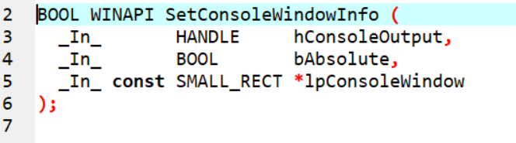

**Tham số:**

* hConsoleOutput là một HANDLE tới đối tượng, ở đây chính là STD_OUTPUT_HANDLE thông qua hàm GetStdHandle(STD_OUTPUT_HANDLE);
* bAbssolute nếu TRUE thì sẽ chỉ định góc trên bên trái làm góc tọa độ; nếu FALSE thì tọa độ sẽ liên quan đến góc tọa độ của cửa sổ hiện tại.
* lpConsoleWindow là một con trỏ cấu trúc SMALL_RECT chỉ định các góc trên bên trái và góc dưới bên phải cho cửa số mới. Cấu trúc SMALL_RECT:

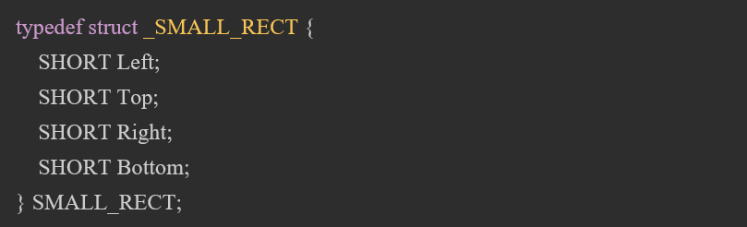

Cố định Top = 0, Left = 0, các bạn chỉ cần thay đổi Right và Bottom bằng 2 giá trị lần lượt là width và height cụ thể để thay đổi kích thước của màn hình console.

Hoặc để cho nhanh gọn, các bạn có thể xây dựng một hàm như bên dưới:

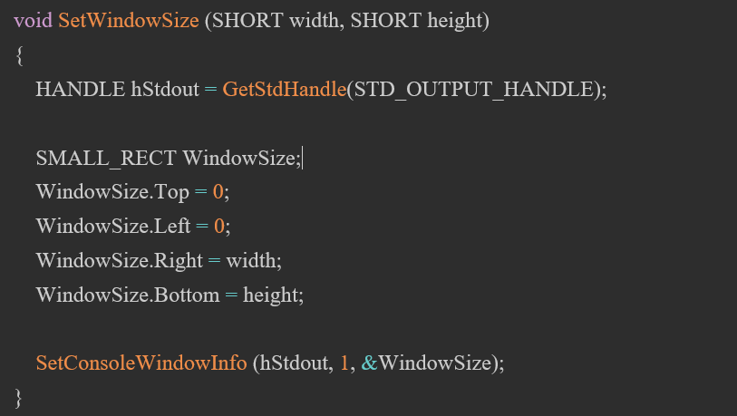

**Kết quả:**

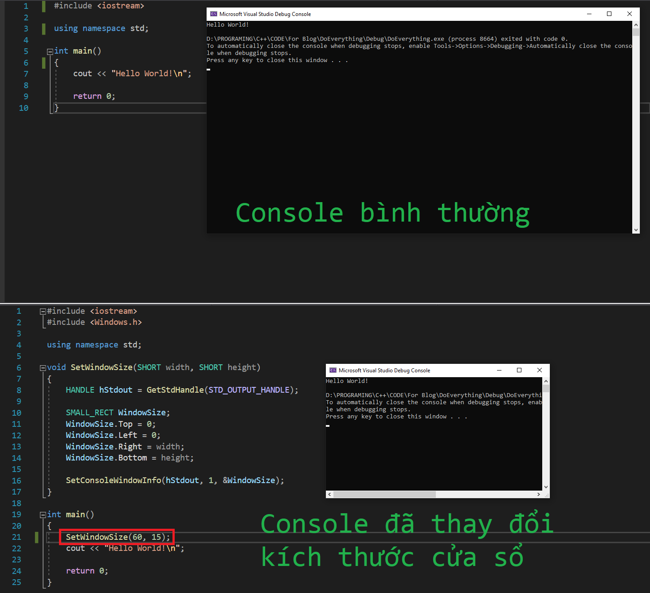

#### **> Thay đổi Screen Buffer Size**

Trước tiên, Screen Bufer Size và Window Size là khác nhau. Nếu các bạn đã từng chơi các tựa game như Liên Quân Mobile, FreeFire, PUBG, … thì bạn có thể hiểu nôm na rằng: Screen Buffer Size là toàn bộ map, còn Windows Size là khung hình mà các bạn có thể nhìn được trên màn hình. Screen Buffer Size >= Window Size.

**Cú pháp:**

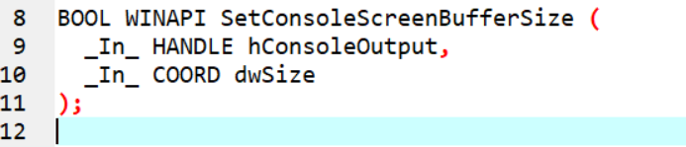

**Tham số:**

* hConsoleOutput xem ở trên.
* dwSize là cấu trúc COORD chỉ định kích thước mới của Screen Buffer. Cấu trúc COORD:

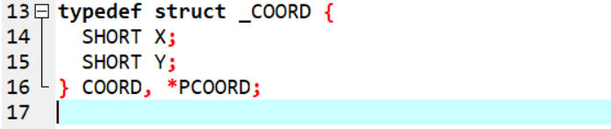

Chỉ cần thay đổi giá trị X, Y trong COORD dwSize, là các bạn đã thay đổi được Screen Buffer Size của Console rồi đấy.

Xây dựng hàm:

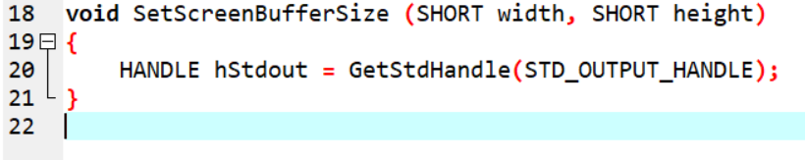

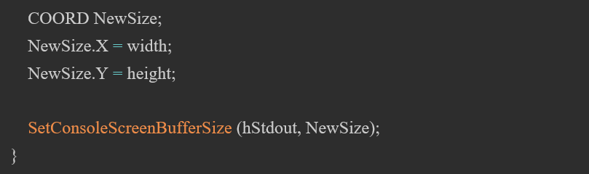

**Kết quả:**

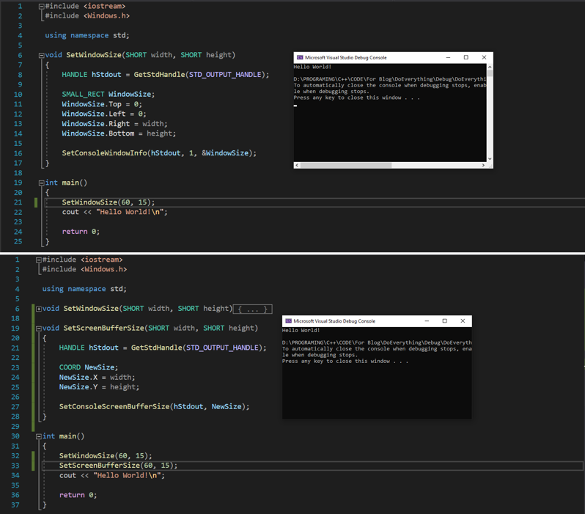

Hình dưới, đã set Window Size và Screen Buffer Size bằng nhau, nên thanh cuộn (ScrollBar) biến mất.

#### > Vô hiệu hóa thay đổi kích thước màn hình

Ngay khi đã Set Window Size và Screen Buffer Size, người dùng vẫn có thể kéo mép phải và mép dưới Console để mở rộng hoặc thu nhỏ màn hình Console. Nếu bạn không muốn họ làm vậy, bạn có thể "cấm" bằng hàm SetWindowLong ():

**Cú pháp:**

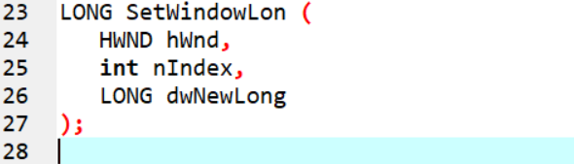

**Tham số:**

* hWnd là một Handle tới window và gián tiếp đến các class trong window. Trong trường hợp này, hWnd = GetConsoleWindow ();
* nIndex ở đây ta truyền vào là GWL_STYLE: đặt một kiểu cửa số mới.
* dwNewLong chỉ định giá trị thay thế ở đây ta lấy giá trị hiện tại AND với NOT WS_SIZEBOX.

Cụ thể:

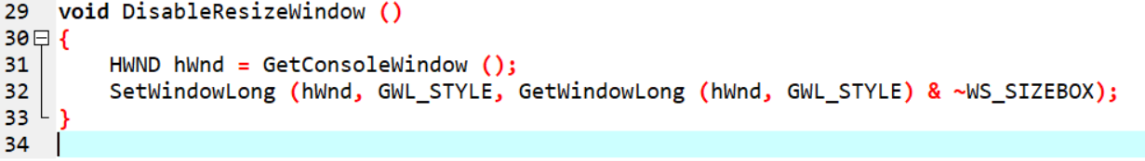

**Kết quả:**

#### **>**Vô hiệu hóa các nút Minimize, Maximize và Close

Để làm điều này, ta sử dụng hàm DeleteMenu().

**Cú pháp:**

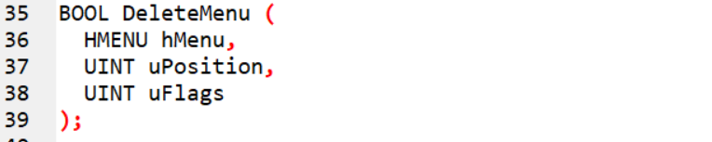

**Tham số:**

* hMenu là một handle đến menu bị thay đổi.
* uPosition là nút menu bị xóa SC_CLOSE, SC_MINIMIZE hoặc SC_MAXIMIZE.
* Cho biết cách diễn giải tham số uPosition, ở đây là MF_BYCOMMAND.

Các bạn có thể tham khảo hàm sau:

**Kết quả:**

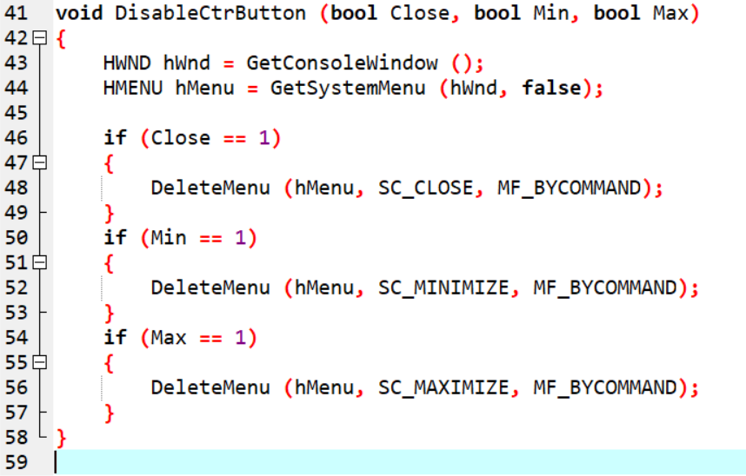

#### > Ẩn/Hiện thanh cuộn

Khi Screen Buffer Size > Window Size thanh cuộn sẽ hiện lên. Nó đôi khi sẽ gây cản trở, các bạn có thể ẩn nó đi.

**Cú pháp:**

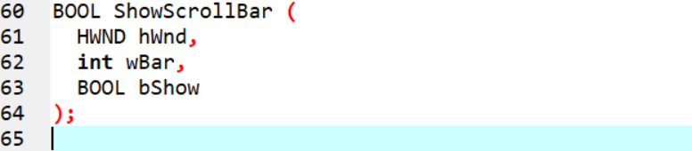

**Tham số:**

* hWnd xem ở trên
* wBar là là thanh cuộn muốn ẩn hoặc hiện gồm có SB_BOTH (cả hai), SB_HORZ (thanh cuộn ngang), SB_VERT (thanh cuộn dọc).
* bShow nếu TRUE thì hiện, FALSE thì ẩn.

Hàm ẩn/hiện cả hai thanh cuộn:

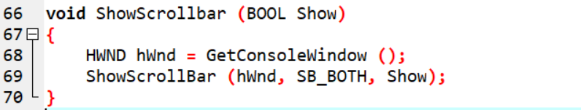

### **8.3 Thay đổi màu chữ**

#### Cú pháp:

#### Tham số:

* hConsoleOutput.
* wAttributes là mã màu bạn một đặt cho chữ.

|  |  |
| --- | --- |
| 0 = Black | 8 = Gray |
| 1 = Blue | 9 = Light Blue |
| 2 = Green | 10=Light Green |
| 3 = Aqua | 11 = Light Aqua |
| 4 = Red | 12 = Light Red |
| 5 = Purple | 13 = Light Purple |
| 6 = Yellow | 14 = Light Yellow |
| 7 = White | 15 = Bright White |

Từ 16 màu trên, ta có thể sử dụng công thức i * 16 + j để tạo ra các màu mới, trong đó i là mã màu nền, j là mã màu chữ. Ví dụ: 2 = 0 * 16 + 2 suy ra wAttributes = 2 thì màu nền là Black, màu chữ là Green; 80 = 5 * 16 + 0 suy ra wAttributes = 80 thì màu nền là Purple, màu chữ là Black.

Theo công thức đó, ta có thể xây dựng một hàm như sau:

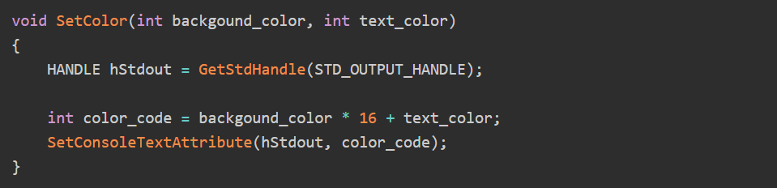

#### Demo:

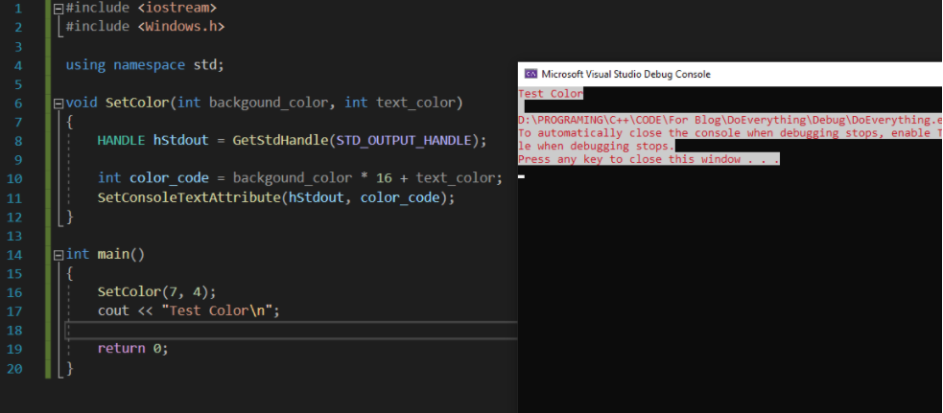

Nói chính xác hơn thì background_color là highlight_color mới đúng, nó không phải là màu nền cho cả console, mà chỉ những nơi có chữ.

Để thay đổi màu nền cho cả console, các ta phải dùng câu lệnh system ()

### Di chuyển con trỏ đến vị trí (x; y)

Trước tiên, Console lấy gốc tọa độ là góc trên bên trái, trục x nằm ngang và trục y nằm dọc. Nó gần giống hệ tọa độ trong toán học, tuy nhiên khác một điều là chiều dương trục y là chiều đi xuống và cả hai trục đều không có chiều âm.

#### Cú pháp:

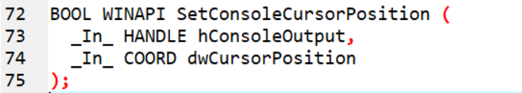

#### Tham số:

* hConsoleOutput là một HANDLE
* dwCursorPosition là một COORD chứa 2 giá trị X, Y là tọa độ của con trỏ mà bạn muốn di chuyển đến. Cấu trúc COORD xem trong phần 1.

Để sử dụng cách đơn giản, các bạn xây dựng hàm sau:

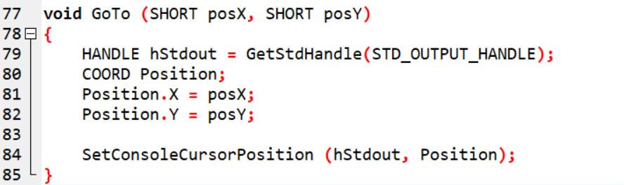

Khi GoTo đến một tọa độ và in gì đó, nếu tại đó đang có chữ thì nó sẽ in đè lên.

Và vì nó không có tọa độ âm, nên nếu các bạn truyền vào giá trị âm cho x hoặc y, nó GoTo (0, 0). Demo:

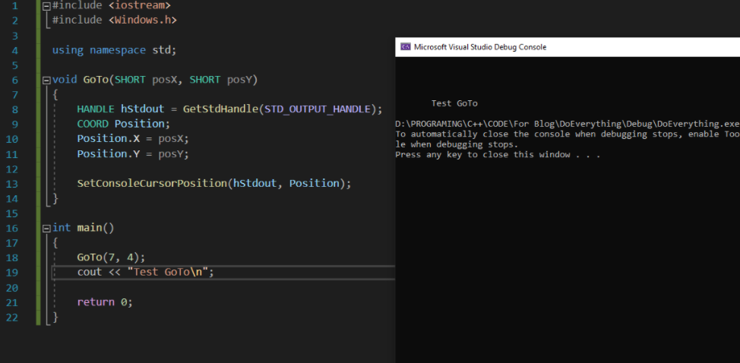

**8.4 Thay đổi Console Title**

Mặc định file .exe cosole khi chạy Title sẽ là đường dẫn của file. Tuy nhiên ta hoàn toàn có thể thay đổi nó.

#### Cú pháp:

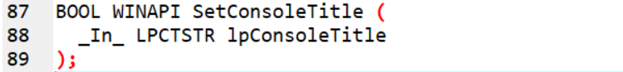

#### Tham số:

* lpConsoleTitle là một wchar_t có dạng L"string" hoặc TEXT("string").

#### Demo:

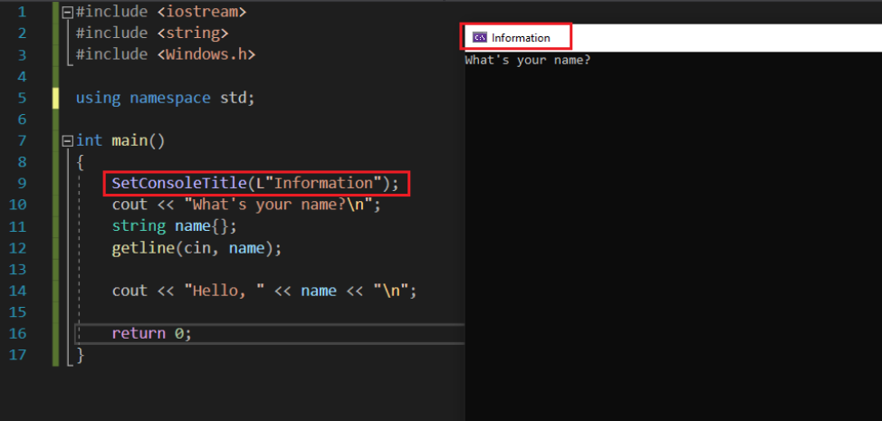

**8.5 Ẩn/Hiện con trỏ**

Để ẩn/hiện con trỏ chuột, các bạn sử dụng hàm SetConsoleCursorInfo ().

#### Cú pháp:

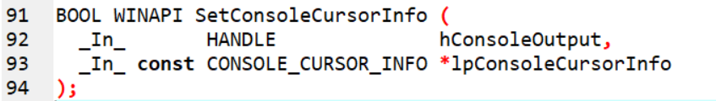

#### Tham số:

* hConsoleOutput
* lpConsoleCursorInfo là một con trỏ có cấu trúc CONSOLE_CURSOR_INFO:

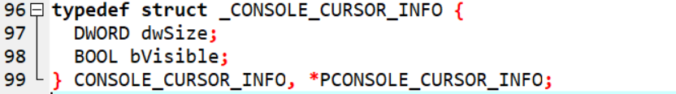

Trong đó, dwSize là kích thước của con trỏ. bVisible nếu TRUE con trỏ sẽ được hiện, nếu FALSE con trỏ sẽ ẩn, ta chỉ cần quan tâm đến tham số này.

Các bạn có thể viết một hàm như sau:

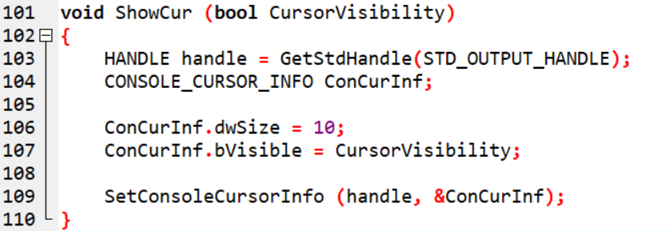

### **8.6 Vô hiệu hóa Select (bôi đen text)**

Phải là "bôi trắng" chứ nhỉ: v

Select thuộc chế độ Quick Edit, vậy để không cho người dùng kéo chuột để bôi đen chữ, thì ta Disable Quick Edit Mode thôi.

Sử dụng hàm SetConsoleMode ().

#### Cú pháp:

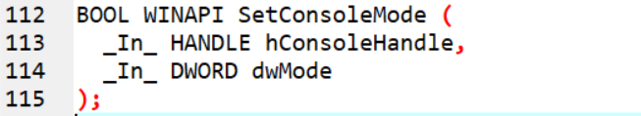

#### Tham số:

* hConsoleHandle ở đây là HANDLE đến Input.
* dwMode để vô hiệu hóa Select là ~ENABLE_QUICK_EDIT_MODE (NOT của ENABLE là DISABLE).

Xây dựng hàm như sau:

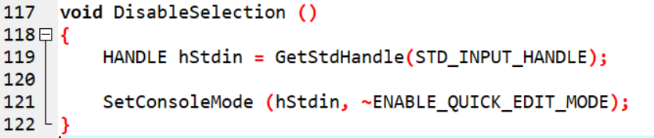

**CHƯƠNG 2: TỔNG QUAN VỀ ĐỀ TÀI**

**2.1 Lý do chọn đề tài**

Trong sự phát triển của khoa học cuối thế kỷ 20 đầu thế kỷ 21, công nghệ thông tin hiện nay là ngành có tốc độ phát triển nhanh nhất. Công nghệ thông tin ở nước ta còn mới, song tốc độ phát triển của nó rất nhanh và mạnh, chiếm một vị trí quan trọng trong các ngành khoa học công nghệ. Một trong những lĩnh vực đang được ứng dụng tin học hóa rất phổ biến ở nước ta là lĩnh vực quản lý. Tin học hóa trong quản lý đã giúp cho các nhà quản lý điều hành công việc một cách khoa học, chính ứng dụng công nghệ thông tin vào công tác quản lý kí túc xá là cần thiết. Vì vậy nhóm chúng tôi chọn đề tài “xây dựng chương trình quản lý kí túc xá bằng ngôn ngữ trình C++” làm đề tài nghiên cứu của chúng tôi.

**2.2 Mục tiêu chọn đề tài**

Xây dựng chương trình quản lý kí túc xá bằng ngôn ngữ lập trình C++.

Thay thế việc ghi chép trên số sách bằng cách đăng nhập, xuất và lưu trữ thông tin một cách nhanh chóng, chính xác và an toàn trên máy tính. Đáp ứng kịp thời thông tin khi người dùng cần đến. Tránh sai sót và giảm thiểu về thời gian công việc nhằm nâng cao hiệu quả công việc quản lý.

**2.3 Phạm vi nghiên cứu**

Phân tích thiết kế hệ thống quản lý kí túc xá bằng ngôn ngữ lập trình C++.

**2.4 Phương pháp nghiên cứu**

* Đọc tham khảo một số tài liệu về phương pháp lập trình C++, trên cơ sở đó tiến hành phân tích thiết kế hệ thống quản ly kí túc xá.
* Tham khảo, quan sát các phần mềm quản lý thực tế.

**2.5 Mô tả bài toán thực tế**

2.5.1 Quản lý sinh viên.

Trong thời gian sinh viên tạm trú ở kí túc xá, bộ phân quản lý sinh viên sẽ tiếp nhận và lưu trữ toàn bộ thông tin về sinh viên, bao gồm: mã sinh viên, họ tên, ngày sinh , lớp-khóa, số điện thoại, số CMND/CCCD,số phòng, tiền phòng, địa chỉ,...

2.5.2 Quản lý nhân viên

Mỗi kí túc xá của các trường đại học đều có các nhân viên quản lý, với nhiệm vụ và chức năng quản lý của riêng mình. Mỗi cán bộ nhân viên sẽ được quản lý với thông tin: mã nhân viên, số điện thoại, thâm niêm, hệ số lương, tuổi, số điện thoại,...

1. **Link GitHub**:

<https://github.com/ThanhHung-CNTT/Domitory/tree/master>

1. **Cách cài đặt chương trình ứng dụng**

Cài đặt phần mềm để chạy chương trình ứng dụng như:

* DEV-C: <https://sourceforge.net/projects/orwelldevcpp/>

Video hướng dẫn cài đặt:

<https://www.youtube.com/watch?v=LKom13wmYtk&t=6s>

* VISUAL STUDIO CODE: <https://code.visualstudio.com/download>

Video hướng dẫn cài đặt: <https://www.youtube.com/watch?v=qlrhNzaYF6s>

* VISUAL 2019: <https://visualstudio.microsoft.com/fr/downloads/>

Video hướng dẫn cài đặt: <https://www.youtube.com/watch?v=hDcbHZZXhmc&t=456s>

**Lưu ý**: Sau khi cài đặt xong phần mềm mọi người chỉnh cửa run với Width: 185 và Hight: 40 (Hình 0) để chương trình chạy hiển thị một cách tốt nhất nhé!

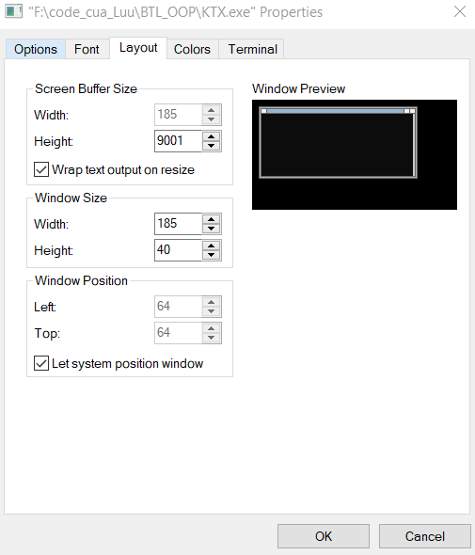

Hình 0

1. **Hướng dẫn sử dụng**

* Đầu tiên, sau khi chạy chương trình sẽ hiện ra giao diện( Hình1) để chúng ta phải nhập tài khoản và nhập khẩu để vào chương trình quản lý ký túc xá của nhóm mình nhé!

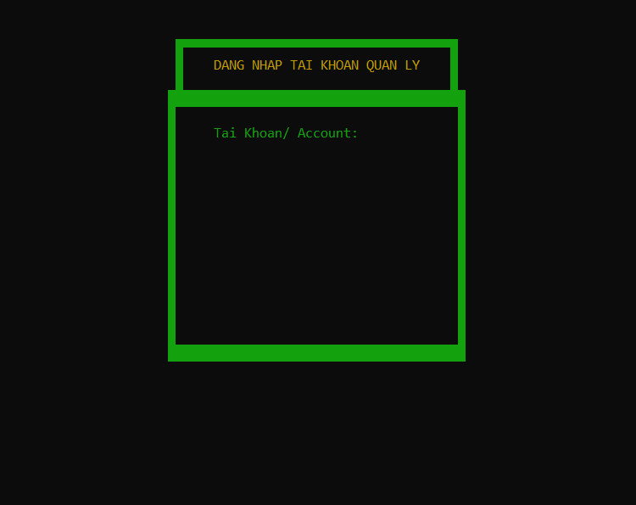

Hình 1

* Nhập Tài khoản/Accont: admin
* Nhập Mật khẩu/ Password: 123456

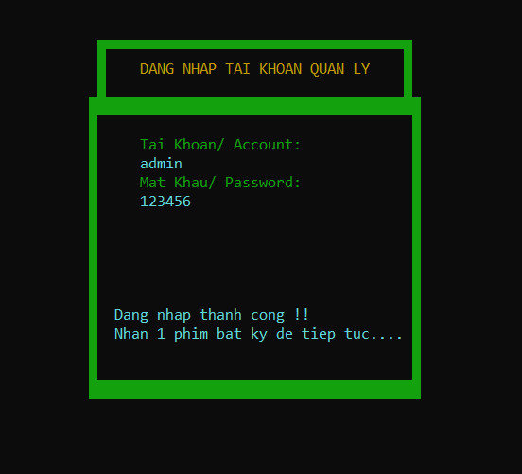

Hình 2

* Nếu chúng ta đăng nhập sai chương trình sẽ hiện như (Hình 3) để chúng ta nhập lại .

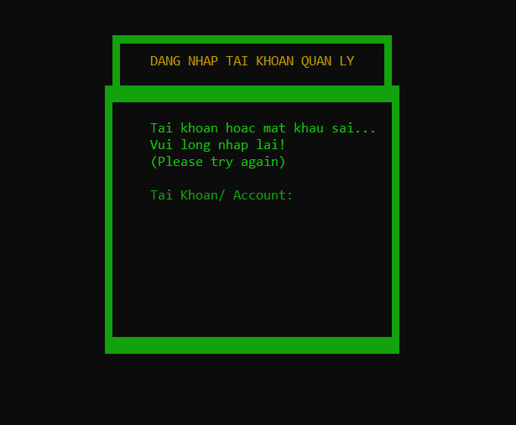

Hình 3

* Sau khi chúng ta đăng nhập thành công chương trình sẽ hiện ra giao diện quản lý kí túc xá, chương trình sẽ có 2 ngôn ngữ chính cho chúng ta lựa chọn đó là tiếng việt và tiếng anh (Hình 4).
* Nếu chọn tiếng việt chúng ta nhập lựa chọn 1.
* Nếu chọn tiếng anh chúng ta nhập lựa chọn 2.

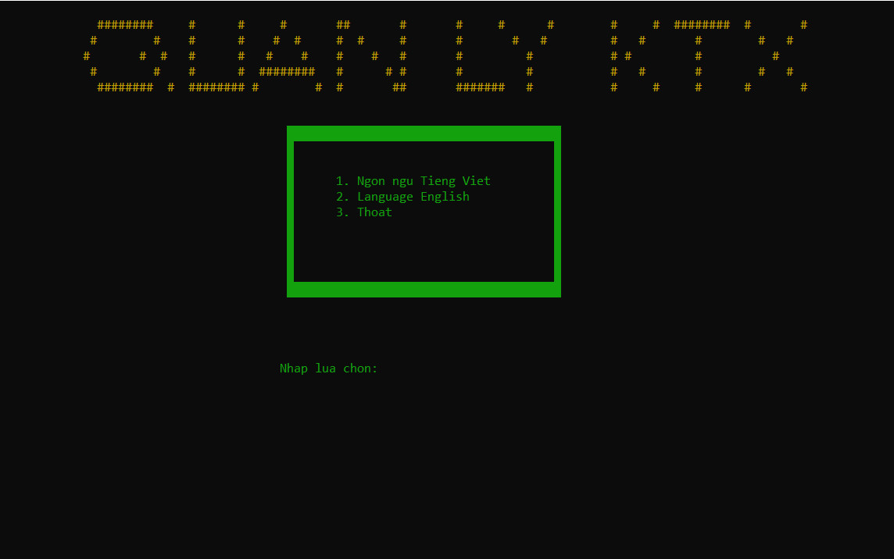

Hình 4

* Nếu bạn chọn tiếng việt chương trình sẽ hiện ra (Hình 5)

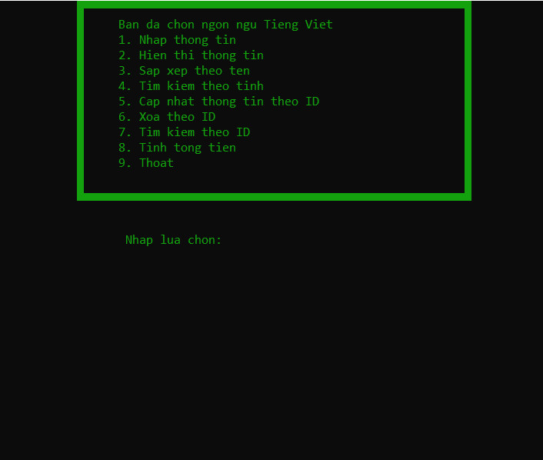

Hình 5

* Tiếp theo chúng ta chọn 1 để nhập thông tin và sẽ hiển thị ra giao diện như (Hình 6). ở đây sẽ có 2 lựa chọn cho chúng ta
* Nhập 1 để nhập thông tin của sinh
* Nhập 2 để nhập thông tin của ban quản lý ký túc xá

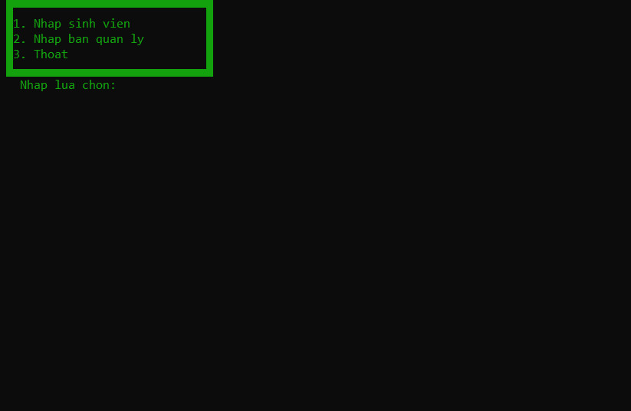

Hình 6

* Nếu bạn chọn 1( Nhập vào sinh viên chúng ta quản lý) thì sẽ hiện ra giao diện như (Hình 7).
* Trước hết chúng ta nhập vào số lượng sinh viên cần quản lý (ở đây chỉ demo 3 sinh viên) mọi người có thể nhập nhiều hơn , ít hơn tùy thuộc vào số lượng sinh viên chúng ta nhập.

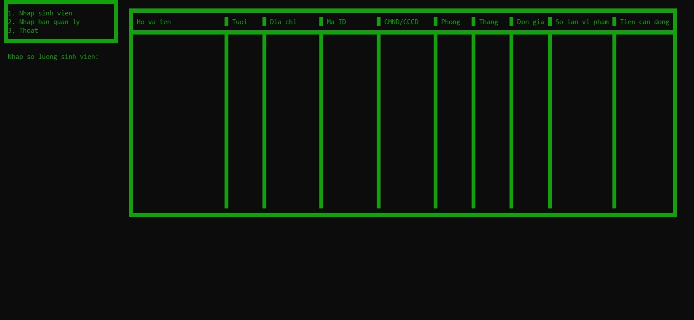

Hình 7

* Tiếp theo chúng ta nhập những thông tin cần thiết để quản lý sinh viên(Hình 8)

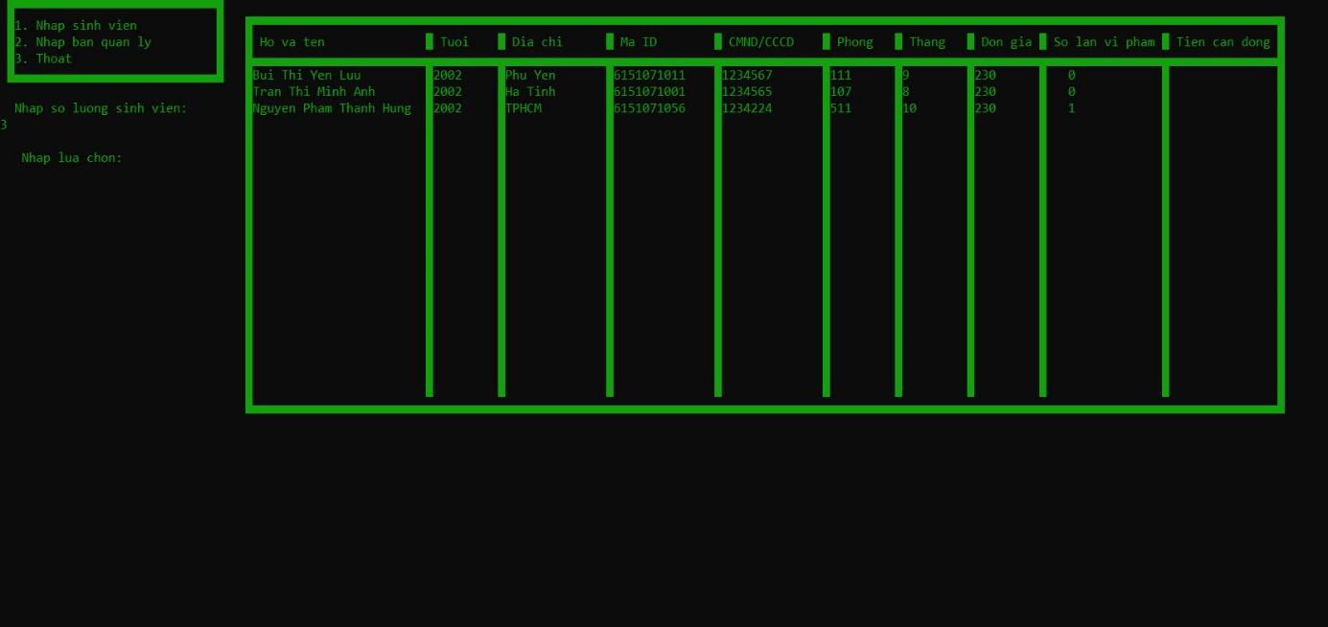

Hình 8

* Sau khi nhập xong số lượng sinh viên chúng ta ấn enter và nhập lựa chọn 2 để nhập số lượng bạn quản lý nhé( Ở đây chỉ demo 2 quản lý)(Hình 9).



Hình 9

* Chúng ta tiếp tục nhập số thông tin của ban quản lý.

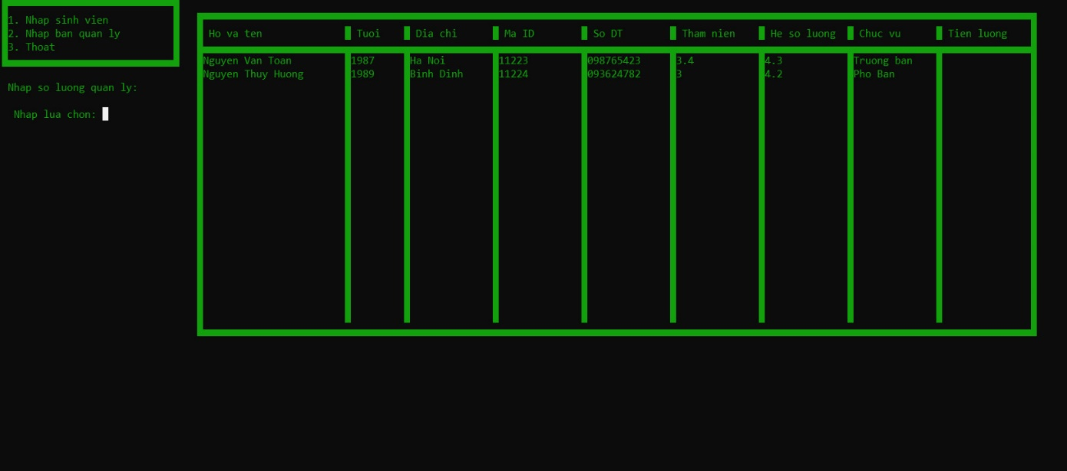

Hình 10

* Sau khi nhập xong thông tin của ban quản lý thì chúng ta nhập lựa chọn 3 để thoát khỏi chức năng nhập, chuyển sang chức năng khác của chương trình.
* Để xuất thông tin chúng ta đã nhập, nhập lựa chọn 2

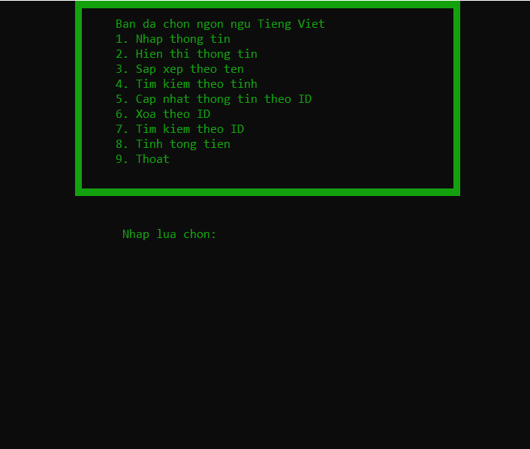

Hình 11

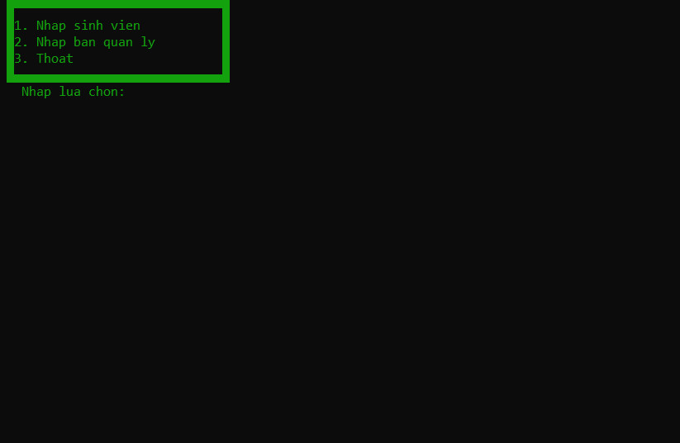

Hình 12

* Để xuất thông tin sinh viên chúng ta ấn lựa chọn 1
* Thông tin sinh sinh viên sẽ được xuất ra như Hình 13

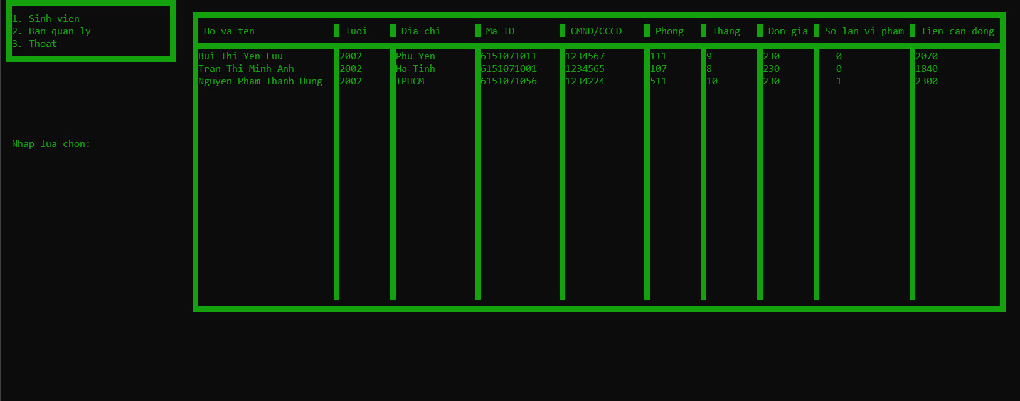

Hình 13

* Để xuất thông tin sinh viên chúng ta ấn lựa chọn 2
* Thông tin sinh sinh viên sẽ được xuất ra như Hình 14

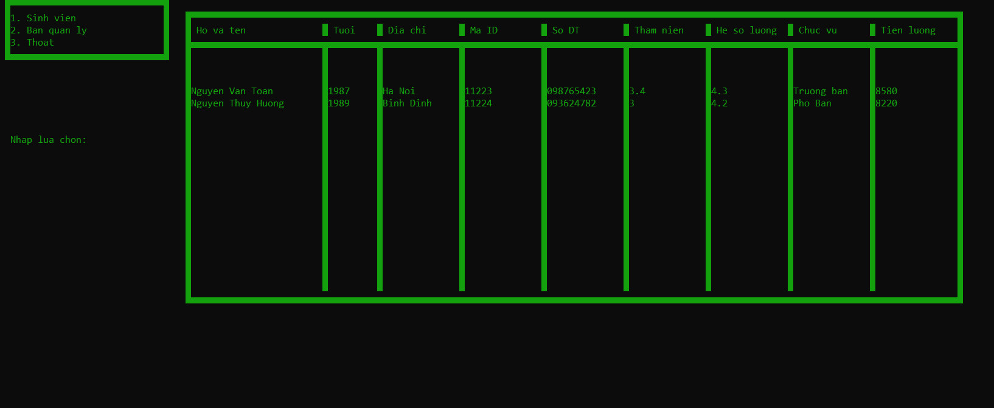

Hình 14

* Sau khi xuất xong thông tin của sinh viên và ban quản lý chúng ta chọn 3 để thoát chức năng xuất để chuyển vào chức năng tiếp theo

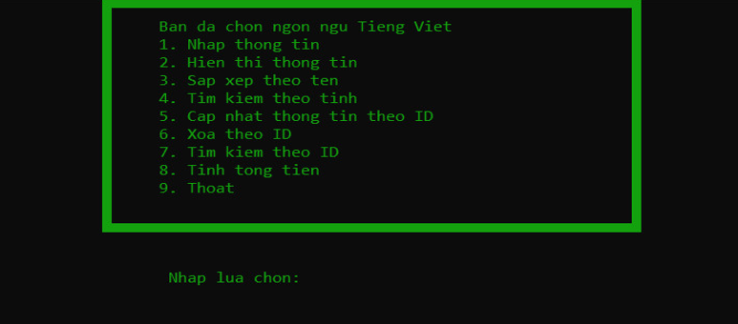

Hình 15

* Tiếp theo chúng ta chọn 3 để vào chức năng sắp xếp theo tên

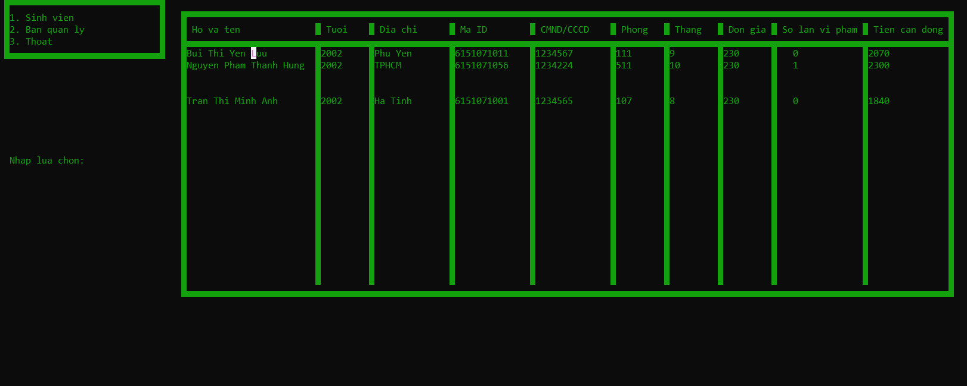

Hình 16

* Nhập lựa chọn 1 để sắp xếp theo tên của sinh viên như Hình 16

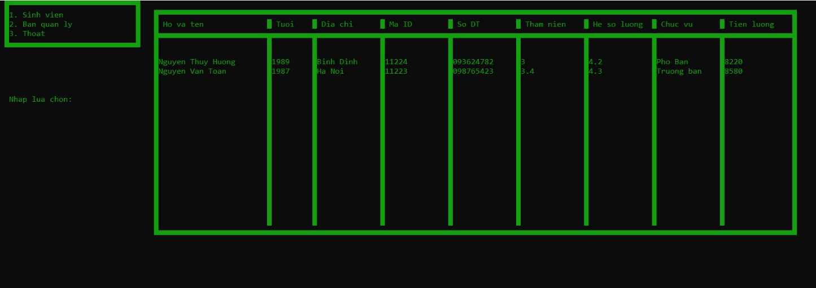

Hình 17

* Nhập lựa chọn 2 để sắp xếp theo tên của ban quản lý như Hình 17.
* Sau khi xong chức năng sắp xếp chúng ta chọn 3 để quay lại chức năng khác.
* Tiếp theo chúng ta lựa chọn 4 để thực hiện chức năng tìm kiếm thông tin sinh viên hoặc ban quản lý theo tỉnh Hình 15.

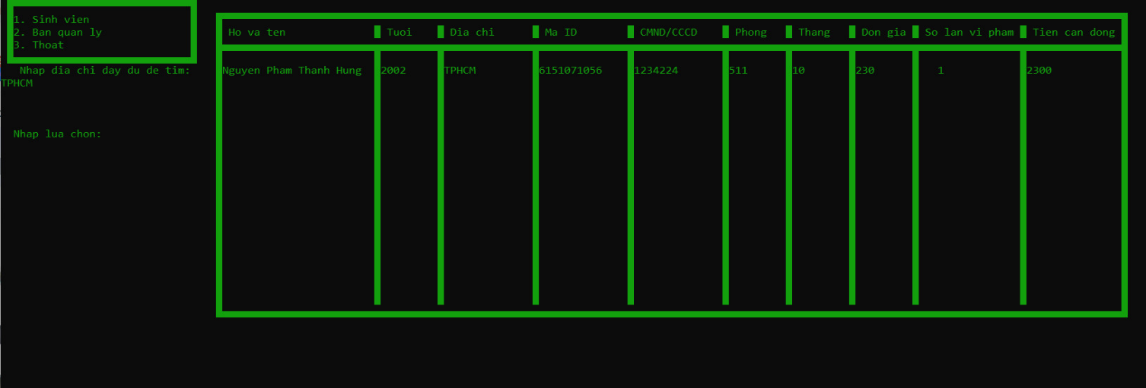

Hình 18

* 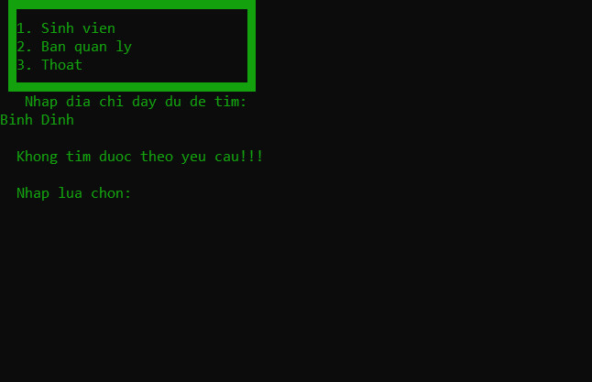Tiếp đến chúng ta lại nhập 1 để tìm kiếm sinh viên theo tỉnh nếu nhập tỉnh có tồn tại trong danh sách thì sẽ hiện thông tin sinh viên như Hình 18.

Hình 19

* Nếu chúng ta nhập một tỉnh không tồn tại trong danh sách thì sẽ có thông báo “Khong tim duoc theo yeu cau”,và yêu cầu chúng ta nhập lại lựa chọn Hình 19
* 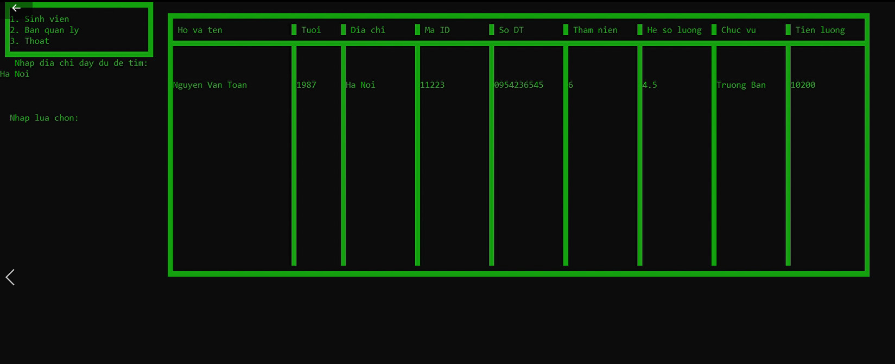Tiếp theo chúng ta tìm kiếm theo tỉnh của ban quản lý.

Hình 19

* 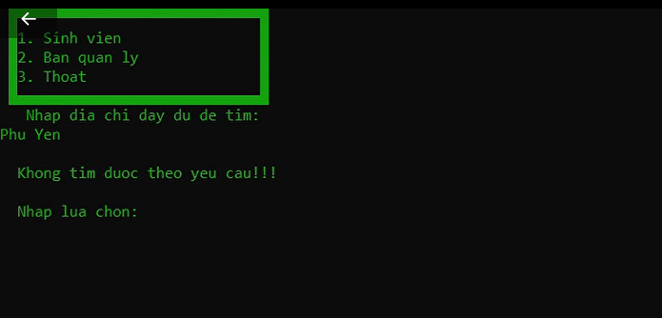Nếu tỉnh có tồn tại trong danh sách thì sẽ hiện thông tin của quản lý như Hình19.

Hình 20

* Nếu tỉnh mình tìm kiếm không tồn tại trong danh sách ban quản lý thì sẽ hiện “Khong tim duoc theo yeu cau!!!” như Hình 20 và yêu cầu mình nhập lựa chọn.
* Tiếp đến chúng ta đên phần cập nhật thông tin theo ID với lựa chọn số 5 như Hình 21.

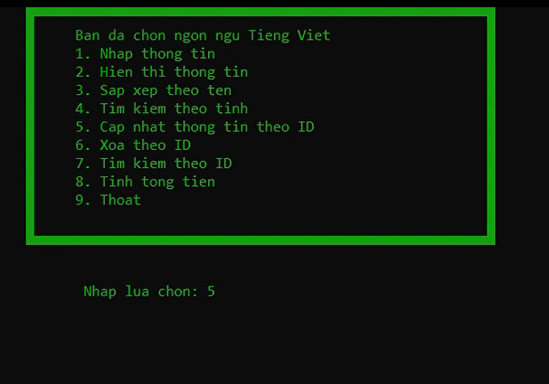

Hình 21

* Tiếp đến bạn lựa chọn cập nhập thông tin của sinh viên thoe mã ID nếu mã ID tồn tại trong danh sách chúng ta tiến hành cập nhật như Hình 22.

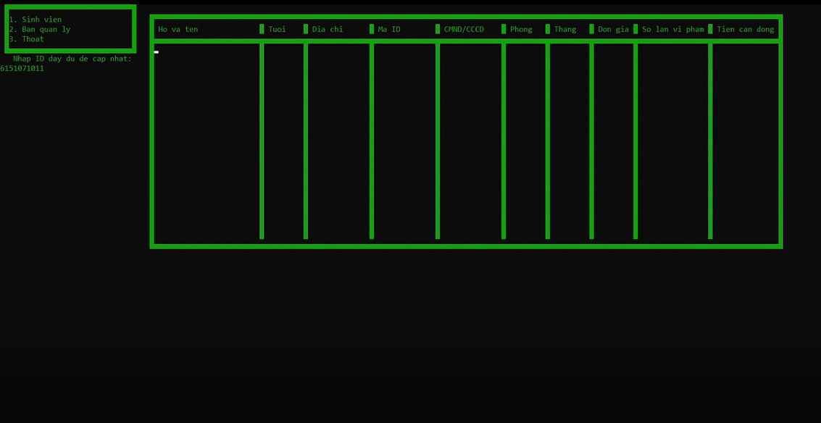

Hình 22

* Danh sách sinh viên sau khi cập nhật Hình 23.

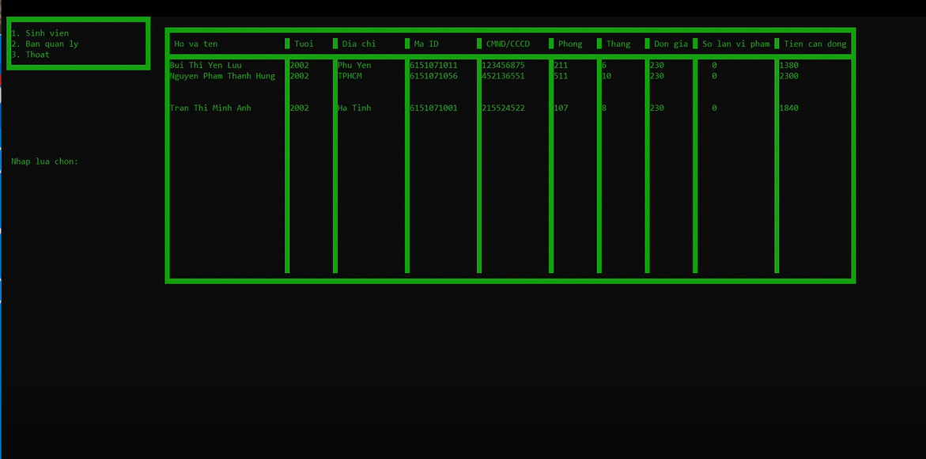 Hình 23

* Tiếp đến cập nhật thông tin của ban quản lý nếu tồn tại chúng ta tiến hành cập nhật thông tin như Hình 24.

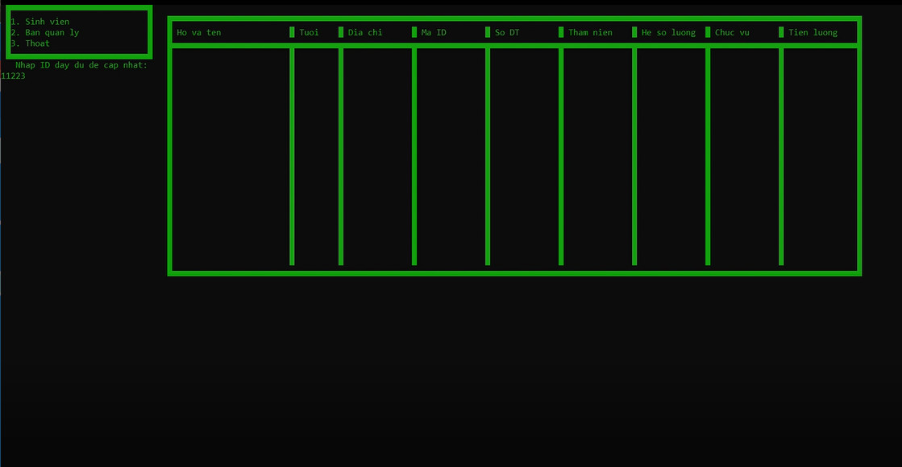

Hình 24

* Trường hợp chúng ta nhập mã ID không tồn tại trong danh sách của sinh viên hay ban quản lý thì chương trình sẽ báo “Khong ton tai!!” như Hình 24. Và chúng ta thực hiện chức năng khác.

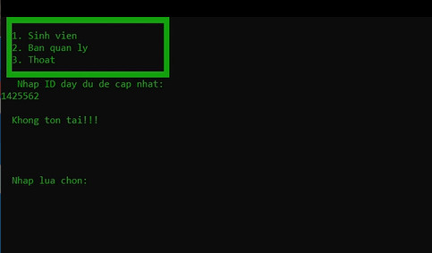

Hình 24

* Danh sách sinh viên sau khi cập nhật Hình 25.

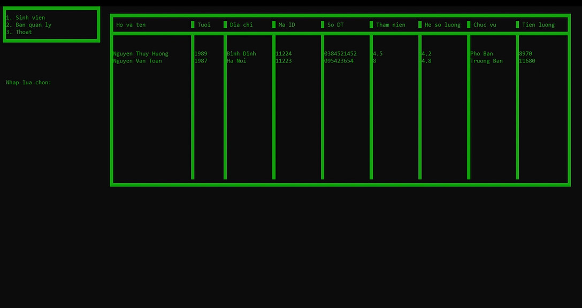

Hình 25

* 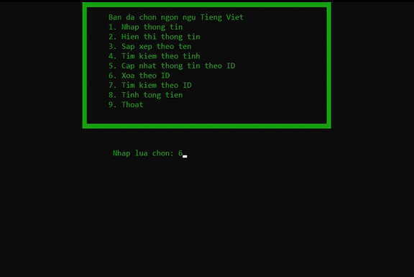Tiếp theo đến chức năng xóa theo ID chúng ta nhập lựa chọn 6 như Hình 26

Hình 26

* Xóa sinh viên theo ID hình 27

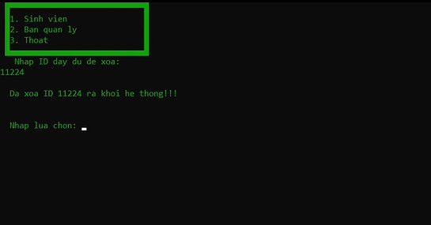  
 Hình 27

* Xóa ban quản lý theo ID Hình 28

Hình 28

* Ban quản lý sau khi xóa Hình 29

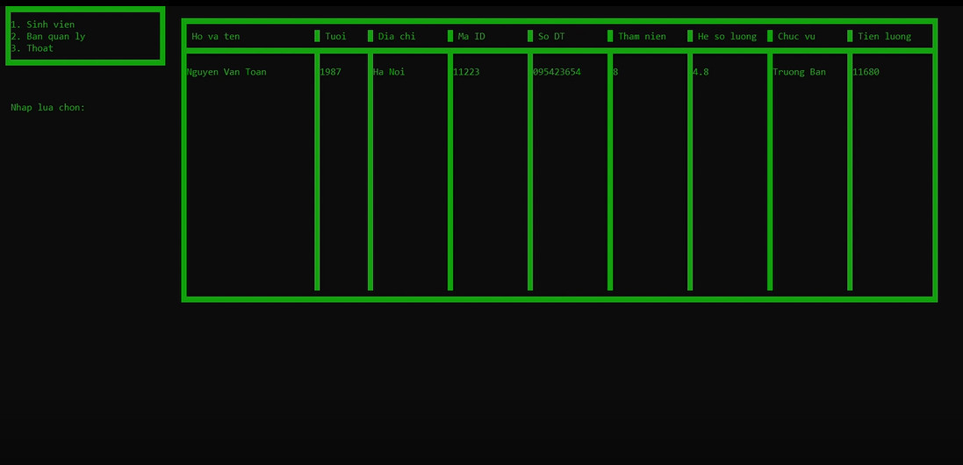

Hình 29

* Tìm kiếm thông tin theo ID Hình 30

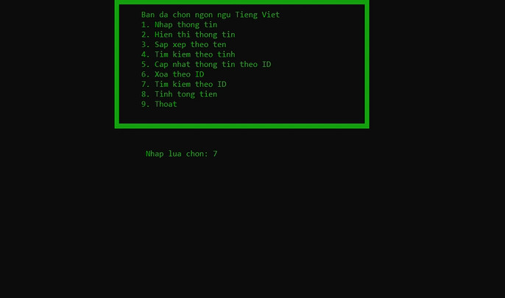

Hình 30

* Tìm kiếm sinh viên theo ID Hình 31

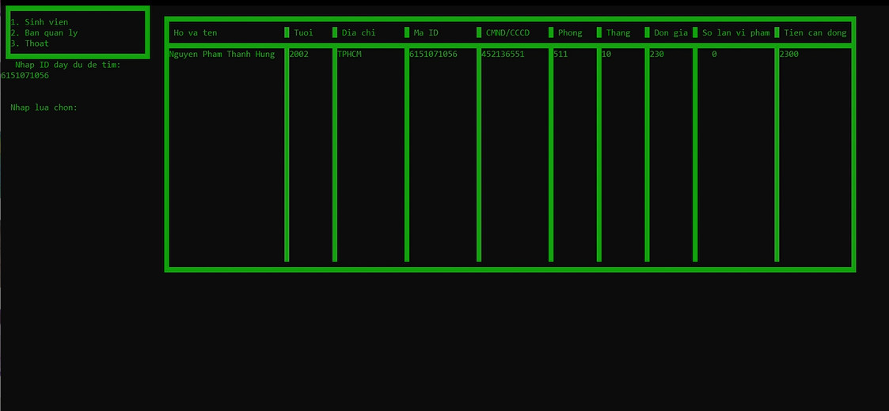

Hình 31

* 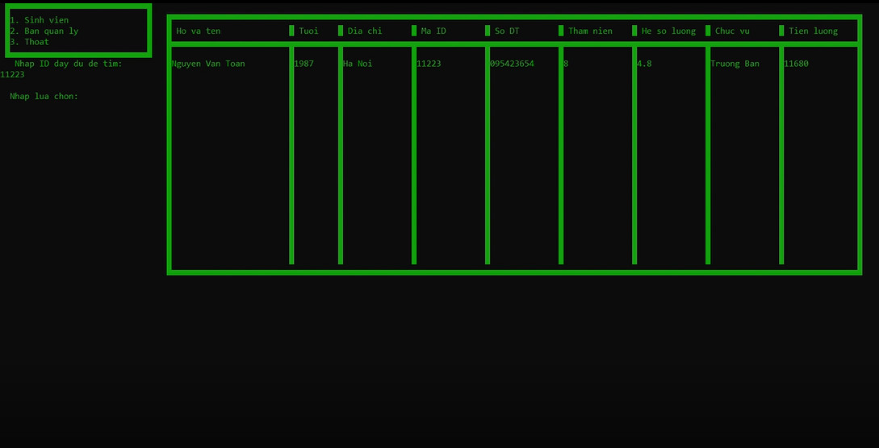Tìm kiếm ban quản lý theo ID Hình 32

Hình 32

* Nếu tìm kiếm ID không tồn tại trong danh sách chương trình sẽ hiển thị “ Khong tim duoc theo yeu cau” như Hình 33.

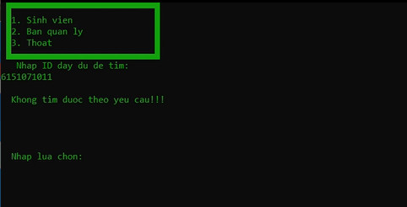

Hình 33

* Tiếp theo là chức năng tính tổng tiền Hình 34

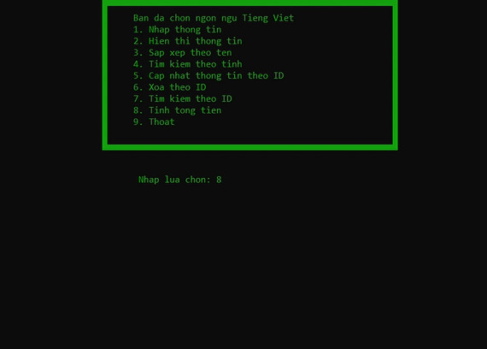

Hình 34

* Chương trình sẽ xuất ra tổng tiền lương của quản lý và tổng tiền phí kí túc xá của sinh viên như hình 35.

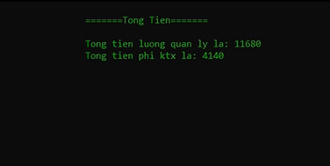

Hình 35

* Cuối cùng chúng ta ấn lựa chọn 9 đề về menu ban đầu như Hình 36

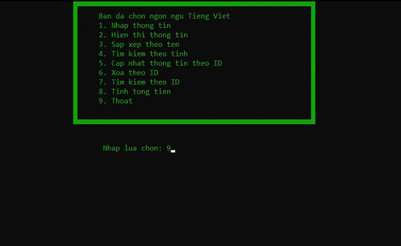

Hình 36

* Tiếp theo chúng ta lựa chọn 2 đề vào ngôn ngữ tiếng anh.(Hình 37)

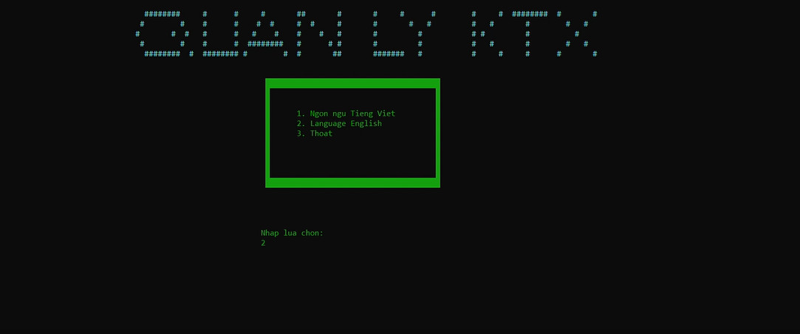

Hình 37

* Tiếp theo chúng ta chọn 1 để nhập thông tin và sẽ hiển thị ra giao diện như (Hình 6). ở đây sẽ có 2 lựa chọn cho chúng ta
* Nhập 1 để nhập thông tin của sinh
* Nhập 2 để nhập thông tin của ban quản lý ký túc xá



Hình 6

* Nếu bạn chọn 1( Nhập vào sinh viên chúng ta quản lý) thì sẽ hiện ra giao diện như (Hình 7).
* Trước hết chúng ta nhập vào số lượng sinh viên cần quản lý (ở đây chỉ demo 3 sinh viên) mọi người có thể nhập nhiều hơn , ít hơn tùy thuộc vào số lượng sinh viên chúng ta nhập.



Hình 7

* Tiếp theo chúng ta nhập những thông tin cần thiết để quản lý sinh viên(Hình 8)



Hình 8

* Sau khi nhập xong số lượng sinh viên chúng ta ấn enter và nhập lựa chọn 2 để nhập số lượng bạn quản lý nhé( Ở đây chỉ demo 2 quản lý)(Hình 9).



Hình 9

* Chúng ta tiếp tục nhập số thông tin của ban quản lý.



Hình 10

* Sau khi nhập xong thông tin của ban quản lý thì chúng ta nhập lựa chọn 3 để thoát khỏi chức năng nhập, chuyển sang chức năng khác của chương trình.
* Để xuất thông tin chúng ta đã nhập, nhập lựa chọn 2



Hình 11



Hình 12

* Để xuất thông tin sinh viên chúng ta ấn lựa chọn 1
* Thông tin sinh sinh viên sẽ được xuất ra như Hình 13



Hình 13

* Để xuất thông tin sinh viên chúng ta ấn lựa chọn 2
* Thông tin sinh sinh viên sẽ được xuất ra như Hình 14



Hình 14

* Sau khi xuất xong thông tin của sinh viên và ban quản lý chúng ta chọn 3 để thoát chức năng xuất để chuyển vào chức năng tiếp theo



Hình 15

* Tiếp theo chúng ta chọn 3 để vào chức năng sắp xếp theo tên



Hình 16

* Nhập lựa chọn 1 để sắp xếp theo tên của sinh viên như Hình 16



Hình 17

* Nhập lựa chọn 2 để sắp xếp theo tên của ban quản lý như Hình 17.
* Sau khi xong chức năng sắp xếp chúng ta chọn 3 để quay lại chức năng khác.
* Tiếp theo chúng ta lựa chọn 4 để thực hiện chức năng tìm kiếm thông tin sinh viên hoặc ban quản lý theo tỉnh Hình 15.



Hình 18

* Tiếp đến chúng ta lại nhập 1 để tìm kiếm sinh viên theo tỉnh nếu nhập tỉnh có tồn tại trong danh sách thì sẽ hiện thông tin sinh viên như Hình 18.

Hình 19

* Nếu chúng ta nhập một tỉnh không tồn tại trong danh sách thì sẽ có thông báo “Khong tim duoc theo yeu cau”,và yêu cầu chúng ta nhập lại lựa chọn Hình 19
* Tiếp theo chúng ta tìm kiếm theo tỉnh của ban quản lý.

Hình 19

* Nếu tỉnh có tồn tại trong danh sách thì sẽ hiện thông tin của quản lý như Hình19.

Hình 20

* Nếu tỉnh mình tìm kiếm không tồn tại trong danh sách ban quản lý thì sẽ hiện “Khong tim duoc theo yeu cau!!!” như Hình 20 và yêu cầu mình nhập lựa chọn.
* Tiếp đến chúng ta đên phần cập nhật thông tin theo ID với lựa chọn số 5 như Hình 21.



Hình 21

* Tiếp đến bạn lựa chọn cập nhập thông tin của sinh viên thoe mã ID nếu mã ID tồn tại trong danh sách chúng ta tiến hành cập nhật như Hình 22.



Hình 22

* Danh sách sinh viên sau khi cập nhật Hình 23.

 Hình 23

* Tiếp đến cập nhật thông tin của ban quản lý nếu tồn tại chúng ta tiến hành cập nhật thông tin như Hình 24.



Hình 24

* Trường hợp chúng ta nhập mã ID không tồn tại trong danh sách của sinh viên hay ban quản lý thì chương trình sẽ báo “Khong ton tai!!” như Hình 24. Và chúng ta thực hiện chức năng khác.



Hình 24

* Danh sách sinh viên sau khi cập nhật Hình 25.



Hình 25

* Tiếp theo đến chức năng xóa theo ID chúng ta nhập lựa chọn 6 như Hình 26

Hình 26

* Xóa sinh viên theo ID hình 27

  
 Hình 27

* Xóa ban quản lý theo ID Hình 28

Hình 28

* Ban quản lý sau khi xóa Hình 29



Hình 29

* Tìm kiếm thông tin theo ID Hình 30



Hình 30

* Tìm kiếm sinh viên theo ID Hình 31



Hình 31

* Tìm kiếm ban quản lý theo ID Hình 32

Hình 32

* Nếu tìm kiếm ID không tồn tại trong danh sách chương trình sẽ hiển thị “ Khong tim duoc theo yeu cau” như Hình 33.



Hình 33

* Tiếp theo là chức năng tính tổng tiền Hình 34



Hình 34

* Chương trình sẽ xuất ra tổng tiền lương của quản lý và tổng tiền phí kí túc xá của sinh viên như hình 35.



Hình 35

* Cuối cùng chúng ta ấn lựa chọn 9 đề về menu ban đầu như Hình 36



Hình 36

* Tiếp theo chúng ta lựa chọn 2 đề vào ngôn ngữ tiếng anh.(Hình 37)



Hình 37

* Làm giống chúng ta chọn 1 để nhập thông tin và sẽ hiển thị ra giao diện như (Hình 38). ở đây sẽ có 2 lựa chọn Hình 39 cho chúng ta
* Nhập 1 để nhập thông tin của sinh
* Nhập 2 để nhập thông tin của ban quản lý ký túc xá

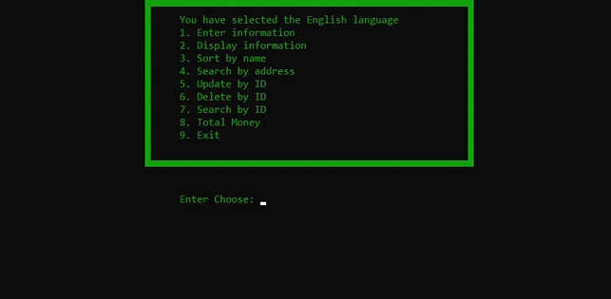

Hình 38

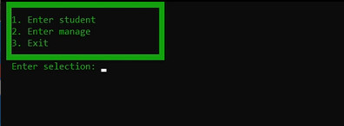

Hình 39

* Nếu bạn chọn 1( Nhập vào sinh viên chúng ta quản lý) thì sẽ hiện ra giao diện như (Hình 40).
* Trước hết chúng ta nhập vào số lượng sinh viên cần quản lý (ở đây chỉ demo 3 sinh viên) mọi người có thể nhập nhiều hơn , ít hơn tùy thuộc vào số lượng sinh viên chúng ta nhập.

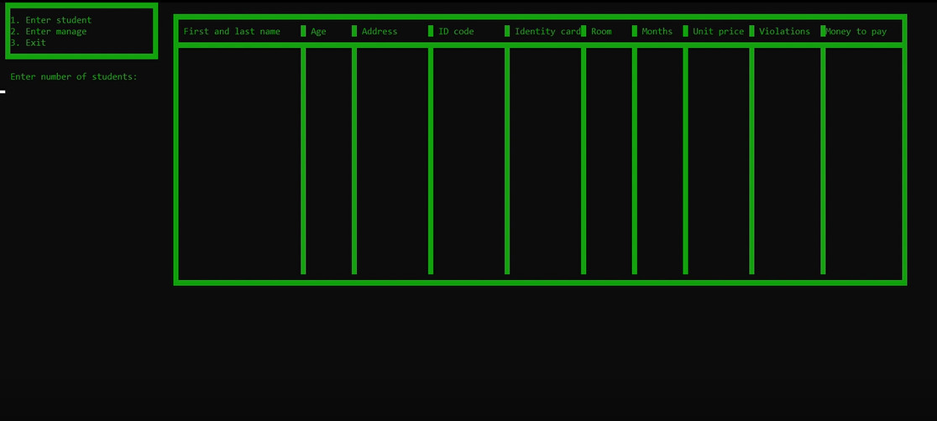

Hình 40

* Tiếp theo chúng ta nhập những thông tin cần thiết để quản lý sinh viên(Hình 41)

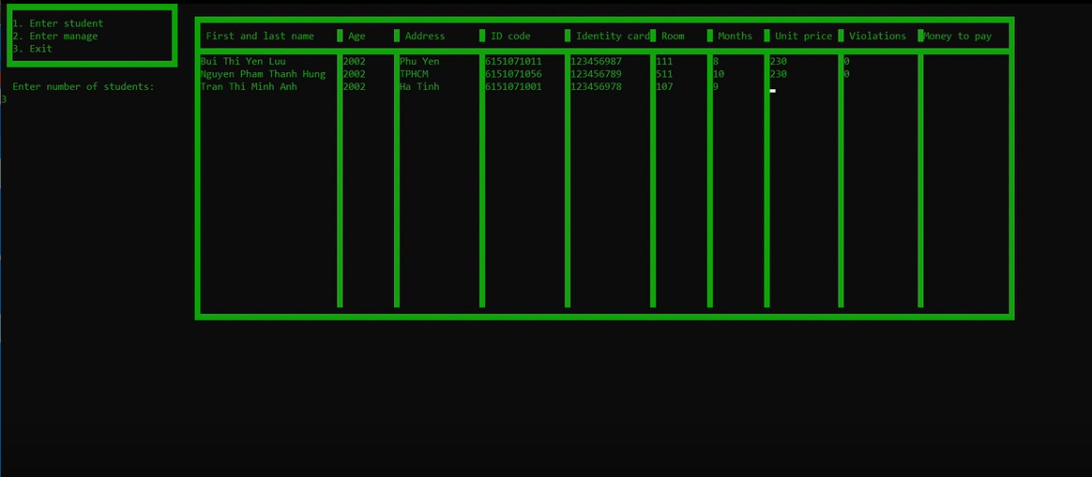

Hình 41

* Sau khi nhập xong số lượng sinh viên chúng ta ấn enter và nhập lựa chọn 2 để nhập số lượng bạn quản lý nhé( Ở đây chỉ demo 2 quản lý)(Hình 42).



Hình 42

* Chúng ta tiếp tục nhập số thông tin của ban quản lý.

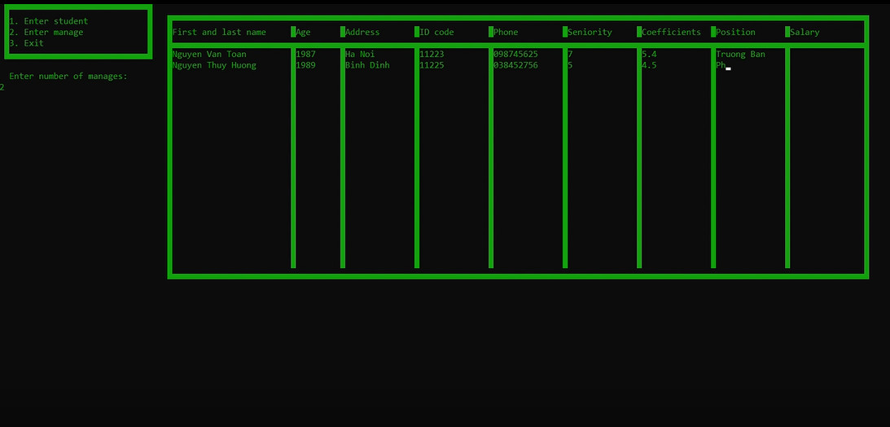

Hình 43

* Sau khi nhập xong thông tin của ban quản lý thì chúng ta nhập lựa chọn 3(Hình 44) để thoát khỏi chức năng nhập, chuyển sang chức năng khác của chương trình.
* Để xuất thông tin chúng ta đã nhập, nhập lựa chọn 2



Hình 44



Hình 45

* Để xuất thông tin sinh viên chúng ta ấn lựa chọn 1
* Thông tin sinh sinh viên sẽ được xuất ra như Hình 46

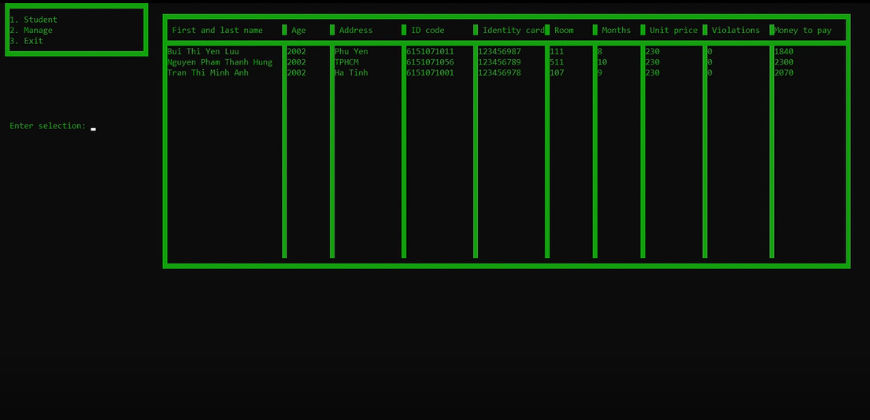

Hình 46

* Để xuất thông tin sinh viên chúng ta ấn lựa chọn 2
* Thông tin sinh quản lý sẽ được xuất ra như Hình 47

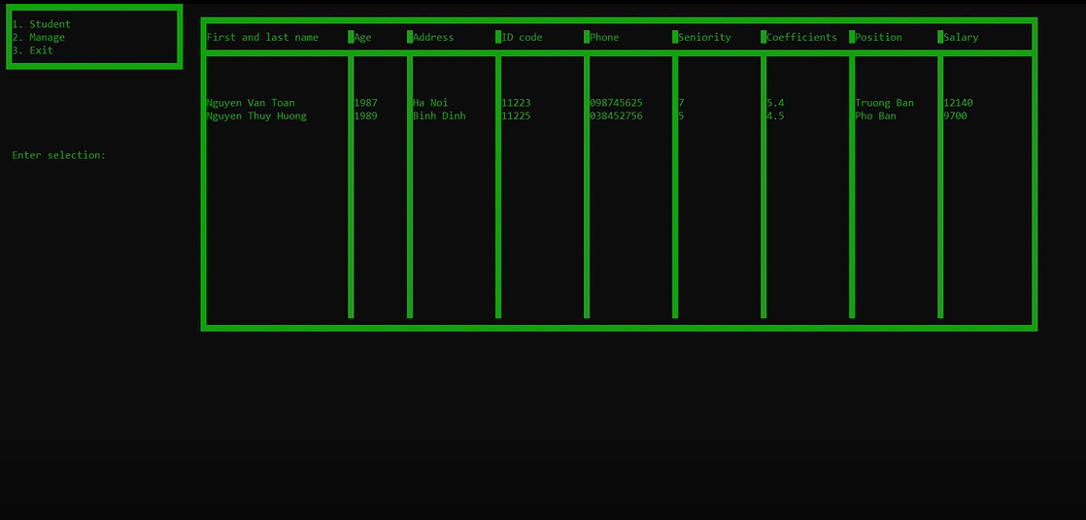

Hình 47

* Sau khi xuất xong thông tin của sinh viên và ban quản lý chúng ta chọn 3 để thoát chức năng xuất để chuyển vào chức năng tiếp theo
* Tiếp theo chúng ta chọn 3 để vào chức năng sắp xếp theo tên

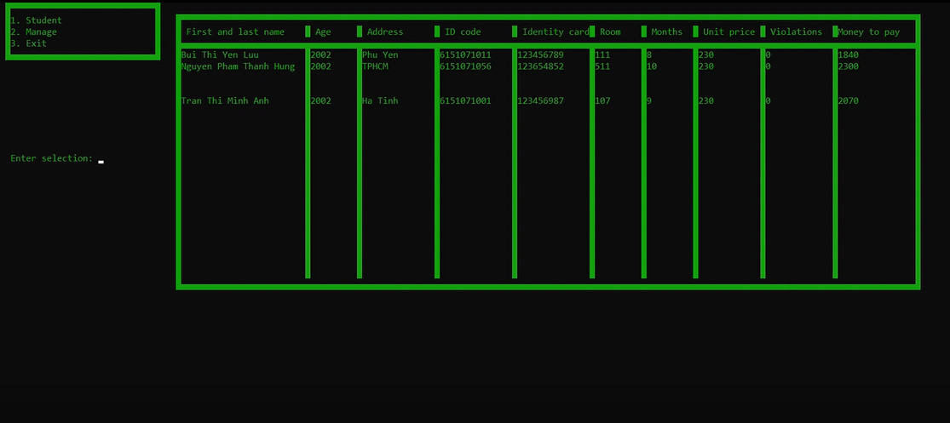

Hình 48

* Nhập lựa chọn 1 để sắp xếp theo tên của sinh viên như Hình 48

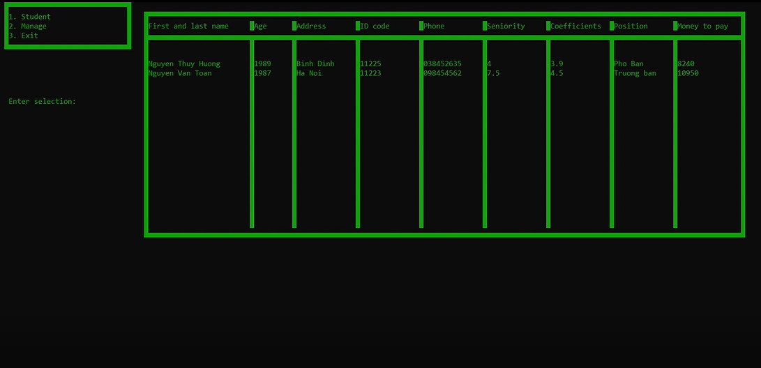

Hình 49

* Nhập lựa chọn 2 để sắp xếp theo tên của ban quản lý như Hình 49.
* Sau khi xong chức năng sắp xếp chúng ta chọn 3 để quay lại chức năng khác.
* Tiếp theo chúng ta lựa chọn 4 để thực hiện chức năng tìm kiếm thông tin sinh viên hoặc ban quản lý theo tỉnh.

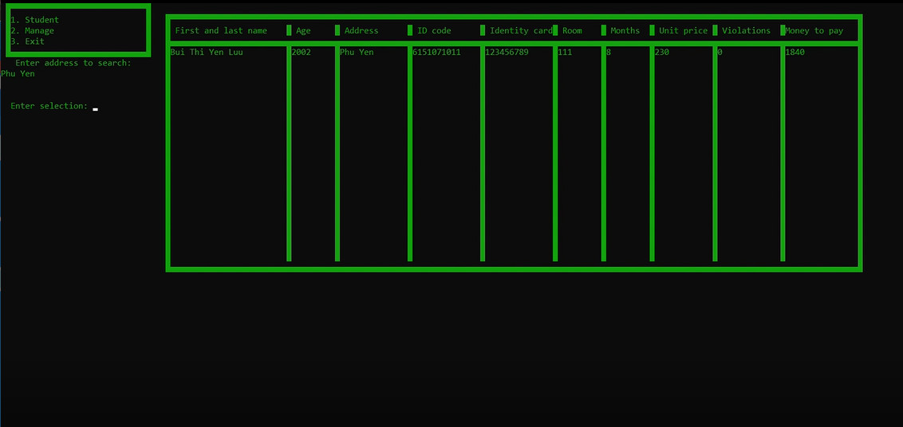

Hình 50

Tiếp đến chúng ta lại nhập 1 để tìm kiếm sinh viên theo tỉnh nếu nhập tỉnh có tồn tại trong danh sách thì sẽ hiện thông tin sinh viên như Hình 50

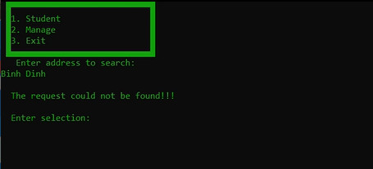

Hình 51

* Nếu chúng ta nhập một tỉnh không tồn tại trong danh sách thì sẽ có thông báo “The request coul not be found!!!”, và yêu cầu chúng ta nhập lại lựa chọn Hình51
* Tiếp theo chúng ta tìm kiếm theo tỉnh của ban quản lý.

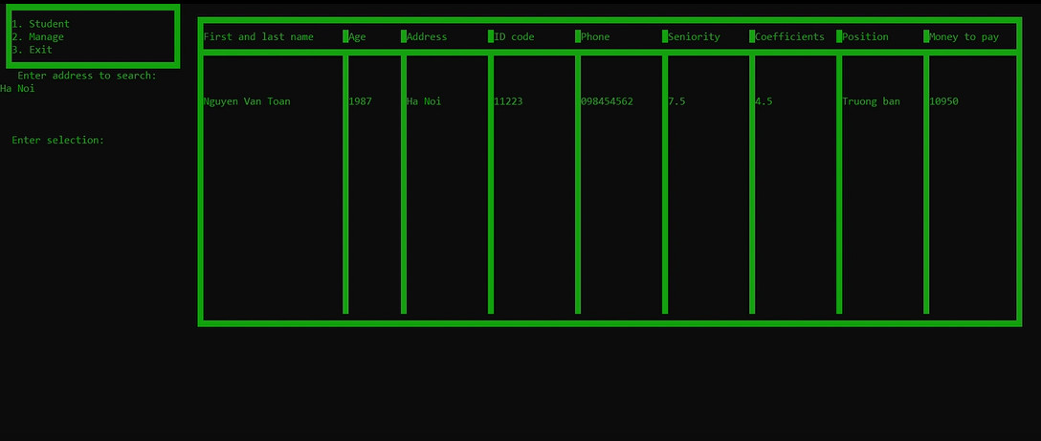

Hình 52

* Nếu tỉnh có tồn tại trong danh sách thì sẽ hiện thông tin của quản lý như Hình52.



Hình 53

* Nếu tỉnh mình tìm kiếm không tồn tại trong danh sách ban quản lý thì sẽ hiện “The request could not be found!!!” như Hình 53 và yêu cầu mình nhập lựa chọn.
* Tiếp đến chúng ta đên phần cập nhật thông tin theo ID .

* Tiếp đến bạn lựa chọn cập nhập thông tin của sinh viên thoe mã ID

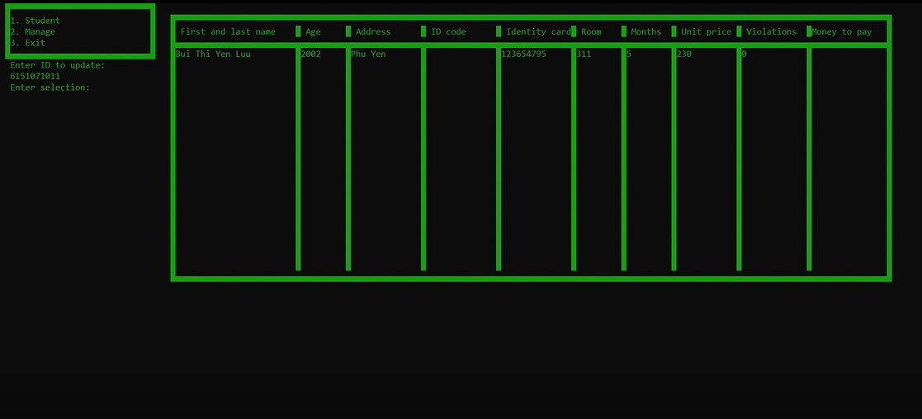

Hình 54

* Danh sách sinh viên sau khi cập nhật Hình 54.

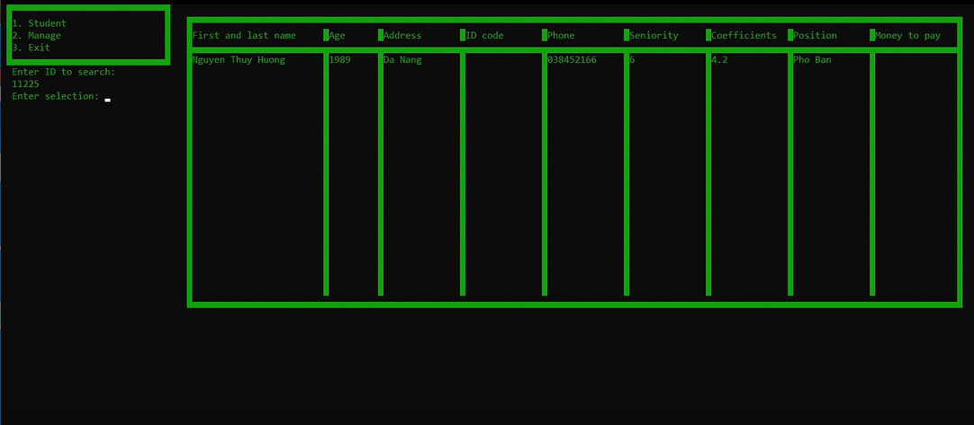

Hình 55

* Tiếp đến cập nhật thông tin của ban quản lý nếu tồn tại chúng ta tiến hành cập nhật thông tin như Hình 55
* Tiếp theo đến chức năng xóa theo ID
* Xóa sinh viên theo ID Hình 56

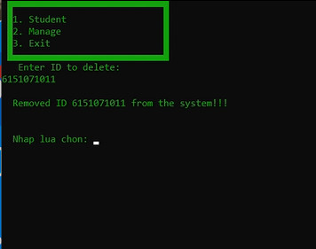

Hình 56

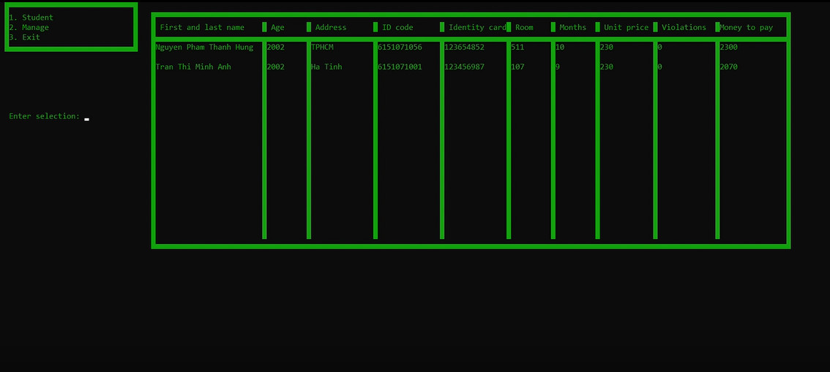

Hình 57

* Hiển thị thông tin sinh viên sau khi xóa Hình 57
* Xóa thông tin ban quản lý theo ID Hình 58

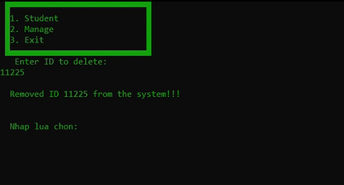

Hình 58

* Hiển thị thông tin ban quản lý sau khi xóa Hình 59

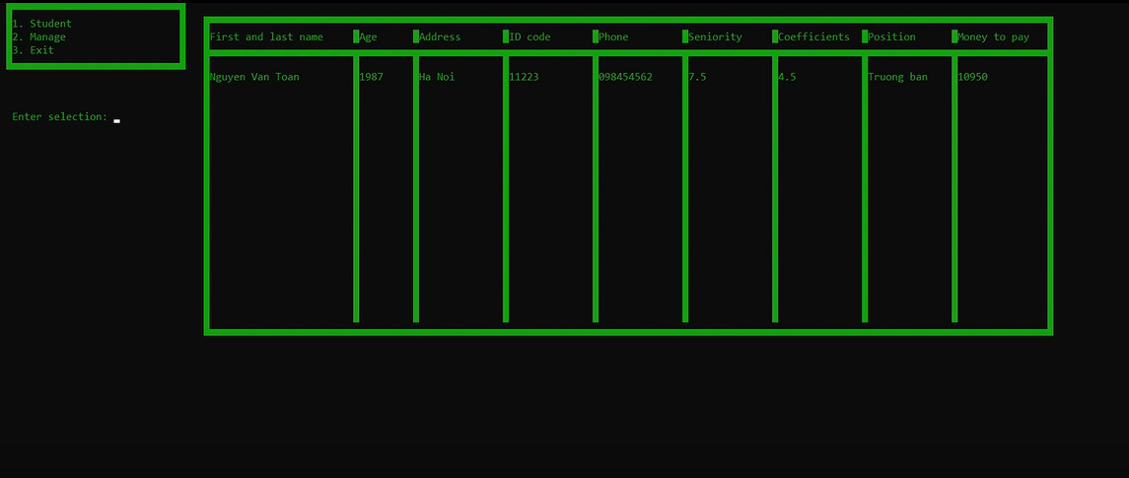

Hình 59

* Tìm kiếm thông tin theo ID

* Tìm kiếm sinh viên theo ID Hình 60

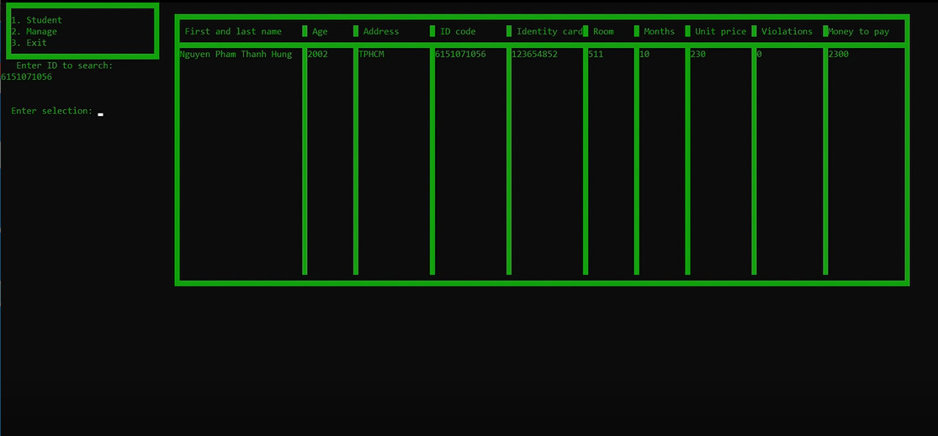

Hình 60

* Tìm kiếm ban quản lý theo ID Hình 61

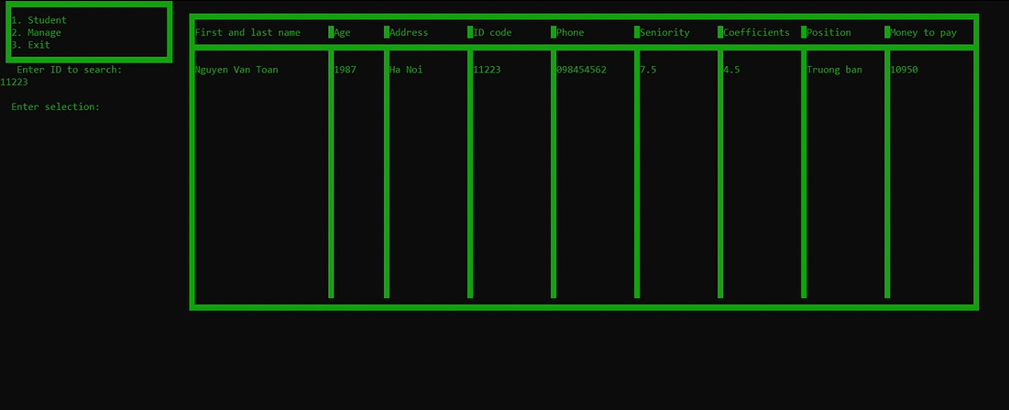 Hình 61

* Nếu tìm kiếm ID không tồn tại trong danh sách chương trình sẽ hiển thị “ The request could not be found” như Hình 62.

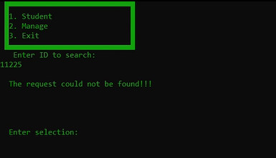

Hình 62

* Tiếp theo là chức năng tính tổng tiền
* Chương trình sẽ xuất ra tổng tiền lương của quản lý và tổng tiền phí kí túc xá của sinh viên như hình 63.

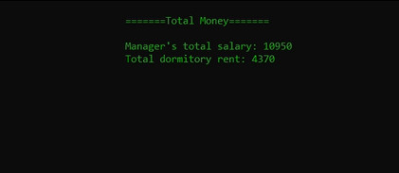

Hình 63

* 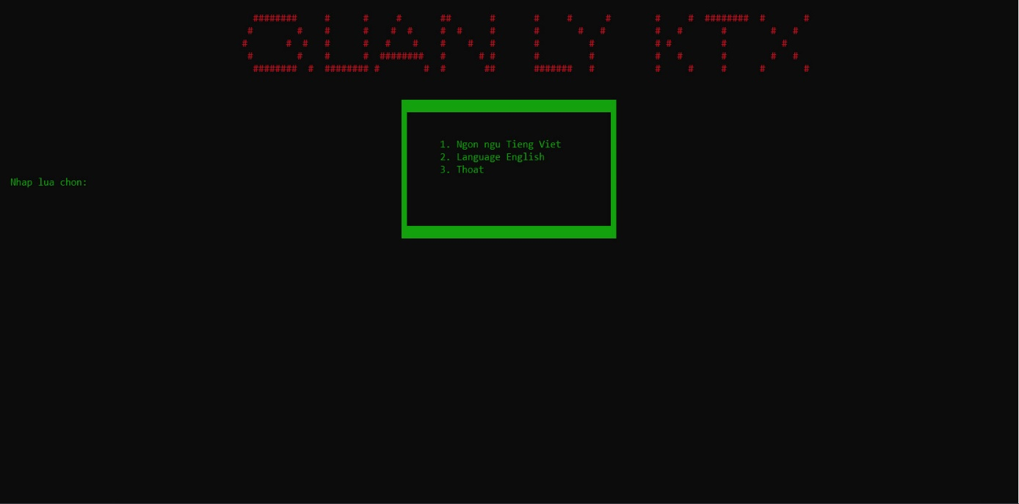Cuối cùng chúng ta ấn lựa chọn 9 đề về menu ban đầu như Hình 64

Hình 64

**DỊCH SÁCH**

**CHƯƠNG 16**

**16.2 Cơ bản về Class**

• Một lớp là một kiểu do người dùng định nghĩa.

• Một lớp bao gồm một tập hợp các thành viên. Các loại thành viên phổ biến nhất là ghi nhớ dữ liệu- bia và các chức năng thành viên.

• Các hàm thành viên có thể xác định ý nghĩa của việc khởi tạo (tạo), sao chép, di chuyển và dọn dẹp (tiêu hủy).

• Các thành viên được truy cập bằng cách sử dụng **.**(dấu chấm) cho các đối tượng và **->** (mũi tên) cho con trỏ.

• Các nhà khai thác, ví dụ như **+** , **!**, và **[]** , có thể được định nghĩa cho một lớp.

• Một lớp là một không gian tên chứa các thành viên của nó.

• Các thành viên **công khai** cung cấp giao diện của lớp và các thành viên **riêng** cung cấp chi tiết đề cập.

• Một **cấu trúc** là một **lớp** mà các thành viên được mặc định là **công khai**.

**16.2.1 Chức năng thành viên**

Các hàm được khai báo trong định nghĩa lớp ( **cấu trúc** là một loại lớp;)được gọi là *thành viên* *chức năng* và có thể được gọi duy nhất cho một biến cụ thể của các loại thích hợp sử dụng tiêu chuẩn cú pháp để truy cập thành viên cấu trúc.

**16.2.2 Sao chép mặc định**

Theo mặc định, các đối tượng có thể được sao chép. Đặc biệt, một đối tượng lớp có thể được khởi tạo bằng bản sao của một đối tượng của lớp nó. Theo mặc định, bản sao của một đối tượng lớp là bản sao của mỗi thành viên.

**16.2.3 Kiểm soát truy cập**

Có một số lợi ích thu được từ việc hạn chế quyền truy cập vào cấu trúc dữ liệu đối với một danh sách các chức năng đã khai báo.Một lợi thế khác là người dùng tiềm năng cần chỉ kiểm tra các định nghĩa của các hàm thành viên để học cách sử dụng một lớp. Một lợi thế tinh tế hơn, nhưng quan trọng nhất, là rằng việc tập trung vào thiết kế một giao diện tốt chỉ đơn giản là dẫn đến mã tốt hơn bởi vì những suy nghĩ và nếu không thì thời gian dành cho việc gỡ lỗi sẽ được sử dụng cho các mối quan tâm liên quan đến việc sử dụng đúng cách.

Việc bảo vệ dữ liệu riêng tư dựa trên việc hạn chế sử dụng tên thành viên trong lớp. Nó có thể do đó có thể bị phá vỡ bởi thao tác địa chỉ và chuyển đổi kiểu rõ ràng

**16.2.4 Class và Struct**

Xây dựng **class X {...};** được gọi là *định nghĩa lớp*, nó định nghĩa một loại gọi là **X** . Vì lý do lịch sử, định nghĩa lớp là thường được gọi là *khai báo lớp* .

Theo định nghĩa, **struct** là một lớp trong đó các thành viên được mặc định là public; đó là, **struct S {/ \*** ... **\* /};** chỉ đơn giản là viết tắt của

**class S {public: / \*** ... **\* /};**

**16.2.5 Cấu tạo**

Khi một lớp có một phương thức khởi tạo, tất cả các đối tượng của lớp đó sẽ được khởi tạo bởi một lời gọi phương thức khởi tạo. Vì một phương thức khởi tạo định nghĩa việc khởi tạo cho một lớp, chúng ta có thể sử dụng {}ký hiệu -initializer:

Date today = Date {23,6,1983};  
Date xmas {25,12,1990};

Date release1_0 {10,12};

Các hàm tạo tuân theo các quy tắc nạp chồng giống như các hàm thông thường. Khi một giá trị đối số được sử dụng để biểu thị '' chọn giá trị mặc định '', giá trị được chọn phải nằm ngoài tập hợp các giá trị có thể có cho đối số.

**16.2.6 Hàm tạo rõ ràng**

Theo mặc định, một hàm tạo được gọi bởi một đối số duy nhất hoạt động như một chuyển đổi ngầm định từ đối số của nó- loại ment đến loại của nó. Chúng ta có thể chỉ định rằng một hàm tạo không được sử dụng như một chuyển đổi *ngầm định* . Một công trình-tor khai báo với từ khóa **explicit** chỉ có thể được sử dụng để khởi tạo và chuyển đổi rõ ràng. **Khởi tạo rõ ràng được gọi là *khởi tạo trực tiếp*.** Sự khác biệt giữa khởi tạo trực tiếp và sao chép được duy trì cho quá trình khởi tạo danh sách.

**16.2.7 Bộ khởi tạo trong lớp**

Khi chúng ta sử dụng một số hàm tạo, việc khởi tạo thành viên có thể trở nên lặp lại.

Chúng ta có thể giải quyết vấn đề đó bằng cách giới thiệu các đối số mặc định để giảm số lượng hàm tạo.

**16.2.8 Định nghĩa hàm trong lớp**

Một hàm thành viên được định nghĩa trong định nghĩa lớp - thay vì chỉ được khai báo ở đó - được coi là một hàm thành viên nội tuyến. Có nghĩa là, định nghĩa trong lớp của các hàm thành viên dành cho các hàm nhỏ, hiếm khi được sửa đổi, được sử dụng thường xuyên.

**16.2.9 Tính đột biến**

**16.2.9.1 Các chức năng thành viên không đổi**

Khi một hàm thành viên **const** được định nghĩa bên ngoài lớp của nó, thì hậu tố **const** là bắt buộc. Nói cách khác, **const** là một phần của kiểu **Date :: day ()** , **Date :: month ()** và **Date :: year ()** . Một hàm thành viên **const** có thể được gọi cho cả đối tượng **const** và không phải **const** , trong khi một hàm thành viên **const chỉ**có thể được gọi cho các đối tượng không phải **const**. Ví dụ:

**void f(Date &d, const Date& cd){**

**int i = d.year ();**

**d.add_year (1);**

**int j = cd.year ();**

**cd.add_year (1);**

**16.2.9.2 Hằng số vật lý và lôgic**

Đôi khi, một hàm thành viên về mặt logic là const, nhưng nó vẫn cần thay đổi giá trị của một mem-ber. Có nghĩa là, đối với người dùng, hàm dường như không thay đổi trạng thái của đối tượng của nó, nhưng một số chi tiết mà người dùng không thể quan sát trực tiếp được cập nhật. Đây thường được gọi là hằng số logic

**16.2.9.3 Có thể thay đổi**

Chúng ta có thể định nghĩa một thành viên của một lớp là **có thể thay đổi** , nghĩa là nó có thể được sửa đổi ngay cả trong một **const** sự vật.

**16.2.9.4 Tính đột biến thông qua hướng dẫn**

Khai báo một thành viên **có thể thay đổi** là thích hợp nhất khi chỉ một phần nhỏ của biểu diễn của một đối tượng nhỏ được phép thay đổi. Các trường hợp phức tạp hơn thường được xử lý tốt hơn bằng cách đặt thay đổi dữ liệu trong một đối tượng riêng biệt và truy cập nó một cách gián tiếp.

**16.2.10 Tự tham khảo**

**16.2.11 Quyền truy cập thành viên**

Một thành viên của lớp **X** có thể được truy cập bằng cách áp dụng **.**(dot) toán tử cho một đối tượng của lớp **X** hoặc bởi áp dụng **->** (mũi tên) vận hành một con trỏ đến một đối tượng của lớp **X**.Nếu chúng ta muốn tham chiếu đến một thành viên nói chung, thay vì một thành viên của một đối tượng cụ thể, chúng ta đủ điều kiện theo tên lớp theo sau là ::.

**16.2.12 [static] Thành viên**

Đây là loại ràng buộc khiến một lớp trở nên vô dụng bên ngoài ngữ cảnh mà nó được viết lần đầu tiên. Một biến là một phần của một lớp, nhưng không phải là một phần của một đối tượng của lớp đó, được gọi là thành viên **tĩnh**. Có chính xác một bản sao của một thành viên **tĩnh**thay vì một bản sao cho mỗi đối tượng, như đối với các thành viên không **tĩnh** thông thường .Tương tự, một chức năng cần quyền truy cập vào các thành viên của lớp, nhưng không cần phải được gọi cho một đối tượng cụ thể, được gọi là một hàm thành viên **tĩnh** .

**16.2.13 Các loại thành viên**

Một *lớp thành viên* (thường được gọi là *lớp lồng nhau* ) có thể tham chiếu đến các kiểu và các thành viên **tĩnh** trong bao bọc của nó lớp. Nó chỉ có thể tham chiếu đến các thành viên không **tĩnh** khi nó được cung cấp cho một đối tượng của lớp bao quanh tham khảo.Các lớp thành viên là một sự tiện lợi về mặt ký hiệu hơn là một tính năng có tầm quan trọng cơ bản.

**16.3 Lớp cụ thể**

Một lớp trừu tượng có nghĩa là được sử dụng như một lớp cơ sở nơi một số hoặc tất cả các hàm được khai báo hoàn toàn là ảo và do đó không thể được khởi tạo. Một lớp cụ thể là một lớp bình thường không có chức năng hoàn toàn ảo và do đó có thể được khởi tạo.

**16.3.1Chức năng thành viên**

Một hàm thành viên của một lớp là một hàm mà có định nghĩa hoặc prototype của nó bên trong định nghĩa lớp giống như bất kỳ biến nào khác. Nó hoạt động trên bất kỳ đối tượng nào của lớp mà nó là một thành viên, và có sự truy cập tới tất cả thành viên của một lớp cho đối tượng đó.

**16.3.2 Chức năng của người trợ giúp**

Thông thường, một lớp có một số hàm được liên kết với nó mà không cần được định nghĩa trong lớp bởi vì họ không cần quyền truy cập trực tiếp vào đại diện.

**Chương 17**

**17.1 Hàm khởi tạo và hàm huỷ**

**17.1.1 Hàm khởi tạo**

Hàm khởi tạo là một hàm thành viên đặc biệt của một lớp. Nó sẽ được tự động gọi đến khi một đối tượng của lớp đó được khởi tạo.

**17.1.2 Hàm huỷ**

Hàm huỷ cũng là một hàm thành viên đặc biệt giống như hàm tạo, nó được dùng để phá huỷ hoặc xoá một đối tượng trong lớp.

**17.2 Khởi tạo đối tượng của lớp**

**17.2.1 Hàm khởi tạo không tham số (mặc định)**

Hàm tạo loại này sẽ không truyền vào bất kì một đối số nào.Ví dụ:

class Vector {

public:

Vector(); // Hàm khởi tạo mặc định};

**17.2.2 Hàm khởi tạo sao chép**

Hàm khởi tạo sao chép là một hàm tạo mà tạo một đối tượng bằng việc khởi tạo nó với một đối tượng của cùng lớp đó, mà đã được tạo trước đó.

**17.3 Sao chép và di chuyển**

**17.3.1 Sao chép**

Sao chép một lớp X bằng 2 cách:

+Sao chép hàm tạo: X(const X&)

+Sao chép phép gán: X& operator=(const X&)

**17.3.2 Sao chép cơ sở**

Đối với mục đích sao chép, một cơ sở là một thành viên: để sao chép một đối tượng của một lớp bạn có thể sao chép cơ sở của nó. Ví dụ:

struct B1 {

B1();

B1(const B1&); };

struct B2 {

B2(int);

B2(const B2&); };

struct D : B1, B2 {

D(int i) :B1{}, B2{i}, m1{}, m2{2∗i} {}

D(const D& a) :B1{a}, B2{a}, m1{a.m1}, m2{a.m2} {}

B1 m1;

B2 m2;};

D d {1}; // construct with int argument

D dd {d}; // copy construct

**17.3.3 Cắt đối tượng**

Cắt đối tượng xảy ra khi một đối tượng lớp có nguồn gốc được gán cho một đối tượng lớp cơ sở, các thuộc tính bổ sung của một đối tượng lớp có nguồn gốc được cắt ra để tạo thành đối tượng lớp cơ sở.

**17.3.4 Di chuyển**

Hàm tạo di chuyển lấy giá trị tham chiếu tới một đối tượng của lớp, và được dùng để hiện thực chuyển quyền sở hữu tài nguyên của đối tượng tham số.

**17.4 Tạo hoạt động mặc định**

**17.4.1 Mặc định rõ ràng**

Vì việc tạo ra các hoạt động mặc định khác có thể bị chặn, nên phải có một cách để lấy lại mặc định. Ngoài ra, một số người muốn xem danh sách đầy đủ các thao tác trong chương trình văn bản ngay cả khi danh sách đầy đủ đó không cần thiết.

Ví dụ:

class gslice {

valarray<siz e_t> siz e;

valarray<siz e_t> stride;

valarray<siz e_t> d1;

public:

gslice() = default;

~gslice() = default;

gslice(const gslice&) = default;

gslice(gslice&&) = default;

gslice& operator=(const gslice&) = default;

gslice& operator=(gslice&&) = default; };

**17.4.2 Default Operations**

Lưu ý rằng giá trị của một đối tượng được chuyển đến của một kiểu dựng sẵn là không thay đổi. Đó là điều đơn giản và nhanh nhất để trình biên dịch thực hiện. Nếu chúng ta muốn một điều gì đó khác được thực hiện cho một thành viên của một lớp, chúng ta phải viết các hoạt động di chuyển của chúng ta cho lớp đó.

**17.4.3 Sử dụng thao tác mặc định**

Phần này trình bày một số ví dụ chứng minh cách sao chép, di chuyển và hủy được liên kết một cách hợp lý. Nếu chúng không được liên kết, các lỗi hiển nhiên khi bạn nghĩ về chúng sẽ không được trình biên dịch bắt gặp.

**17.4.3.1 Trình xây dựng mặc định**

Trình xây dựng mặc định là người xây dựng không lấy bất kỳ đối số nào. Nó không có thông số.

**17.4.3.2 Bất biến**

[1] Thiết lập một bất biến trong một phương thức khởi tạo (bao gồm cả khả năng thu nhận tài nguyên).   
[2] Duy trì tính bất biến với các thao tác sao chép và di chuyển (với các tên và kiểu thông thường).   
[3] Thực hiện mọi thao tác dọn dẹp cần thiết trong trình hủy (bao gồm cả giải phóng tài nguyên).

17.4.3.3 Tài nguyên bất biến

Nhiều ứng dụng quan trọng và rõ ràng nhất của bất biến liên quan đến quản lý tài nguyên.Ví dụ:

template<class T> class Handle {  
T∗ p;  
public:  
Handle(T∗ pp) :p{pp} { }  
T& operator∗() { return ∗p; }  
 ̃Handle() { delete p; } };

17.4.3.4 Bất biến được chỉ định một phần

Các ví dụ rắc rối dựa trên các bất biến nhưng chỉ thể hiện một phần chúng thông qua các hàm tạo hoặc hàm hủy là hiếm hơn nhưng không phải là chưa từng thấy.Ví dụ:

class Tic_tac_toe {  
public:  
Tic_tac_toe(): pos(9) {} // always 9 positions  
Tic_tac_toe& operator=(const Tic_tac_toe& arg){  
for(int i = 0; i<9; ++i)  
pos.at(i) = arg.pos.at(i);  
return ∗this; }  
// ... other operations ...  
enum State { empty, nought, cross };  
private:  
vector<State> pos;  
};

17.4.3.5 Hàm đã xoá

Chúng ta có thể ‘‘ xóa ’’ một hàm; nghĩa là, chúng ta có thể nói rằng một hàm không tồn tại để cố gắng sử dụng nó (một cách ngầm hiểu hoặc rõ ràng) là một lỗi. Cách sử dụng rõ ràng nhất là loại bỏ chức năng. Ví dụ:

class Base {  
// ...  
Base& operator=(const Base&) = delete;// disallow copying  
Base(const Base&) = delete;  
Base& operator=(Base&&) = delete; // disallow moving  
Base(Base&&) = delete;  
};  
Base x1;  
Base x2 {x1}; // error : no copy constructor

**Chương 18: Nạp Chồng Toán Tử**

**18.1 Giới thiệu**

Mọi lĩnh vực kỹ thuật - và hầu hết các lĩnh vực phi kỹ thuật - đều phát triển các ký hiệu viết tắt thông thường để thuận tiện cho việc trình bày và thảo luận liên quan đến các khái niệm được sử dụng thường xuyên. Thật khó để đánh giá quá cao tầm quan trọng của ký hiệu súc tích đối với các phép toán thông thường.Giống như hầu hết các ngôn ngữ khác, C ++ hỗ trợ một tập hợp các toán tử cho các kiểu tích hợp của nó. Tuy nhiên, hầu hết các khái niệm mà các toán tử được sử dụng thông thường không phải là các kiểu tích hợp sẵn trong C ++, vì vậy chúng phải. Ví dụ:

class complex {  
 double re, im;  
 public:  
 complex(double r, double i) :re{r}, im{i} { }  
 complex operator+(complex);  
 complex operator∗(complex);  
};

**18.2 Các chức năng của nhà điều hành**

Các hàm xác định ý nghĩa cho các toán tử sau (§10.3) có thể được khai báo:

|  |  |  |  |  |  |  |
| --- | --- | --- | --- | --- | --- | --- |
| + | − | ∗ | / | % | ˆ | & |
| | | ˜ | ! | = | < | > | += |
| −= | ∗= | /= | %= | ˆ= | &= | |= |
| << | >> | >>= | <<= | == | != | <= |
| >= | && | || | ++ | −− | −>∗ | , |
| −> | [] | () | new | new[] | delete | delete[] |

Người dùng không thể xác định các toán tử sau:  
:: giải quyết phạm vi lựa  
. chọn thành viên   
.∗ lựa chọn thành viên thông qua con trỏ đến thành viên

18.2.1 Toán tử nhị phân và đơn nguyên

Một toán tử nhị phân có thể được định nghĩa bởi một hàm thành viên không tĩnh nhận một đối số hoặc một hàm không phải là bộ nhớ nhận hai đối số. Đối với bất kỳ toán tử nhị phân nào @, aa @ bb có thể được hiểu là aa.operator @ (bb) hoặc toán tử @ (aa, bb). Nếu cả hai đều được xác định, giải pháp quá tải sẽ xác định cách giải thích nào, nếu có, được sử dụng.  
Một toán tử chỉ có thể được khai báo cho cú pháp được định nghĩa cho nó trong ngữ pháp

18.2.2 Ý nghĩa được xác định trước cho toán tử

Ý nghĩa của một số toán tử dựng sẵn được định nghĩa tương đương với một số kết hợp của các toán tử khác trên cùng các đối số. Các quan hệ như vậy không giữ cho các toán tử do người dùng xác định trừ khi người dùng định nghĩa chúng.

18.2.3 Các toán tử và các loại do người dùng xác định

Một hàm toán tử phải là một thành viên hoặc có ít nhất một đối số của kiểu do người dùng xác định. Quy tắc này đảm bảo rằng người dùng không thể thay đổi ý nghĩa của một biểu thức trừ khi biểu thức chứa một đối tượng thuộc loại do người dùng xác định. Đặc biệt, không thể định nghĩa một hàm toán tử hoạt động độc quyền trên con trỏ.

18.2.4 Chuyển đối tượng

Đối với các đối số, chúng ta có hai lựa chọn chính

- Giá trị chuyển tiếp

- Tham chiếu qua

Đối với các đối tượng nhỏ, chẳng hạn như từ một đến bốn từ, gọi theo giá trị thường là một phương án thay thế khả thi và thường là phương án mang lại hiệu suất tốt nhất. Các đối tượng lớn hơn, ta chuyển qua tham chiếu. Đặc biệt, chúng tôi sử dụng const các tham chiếu để truyền các đối tượng lớn không có nghĩa là được sửa đổi bởi hàm được gọi

18.2.5 Các toán tử trong Không gian tên

Toán tử hoặc là một thành viên của một lớp hoặc được định nghĩa trong một số không gian tên. Các toán tử được định nghĩa trong không gian tên có thể được tìm thấy dựa trên kiểu toán hạng của chúng cũng như các hàm có thể được tìm thấy dựa trên kiểu đối số của chúng.  
Lưu ý rằng trong tra cứu toán tử không có ưu tiên nào dành cho các thành viên hơn là những người không phải là thành viên. Điều này khác với tra cứu các hàm được đặt tên . Việc thiếu ẩn các toán tử đảm bảo rằng các toán tử tích hợp không bao giờ không thể truy cập được và người dùng có thể cung cấp các ý nghĩa mới cho một toán tử mà không cần sửa đổi các khai báo lớp hiện có

**18.3 Một loại số phức**

- Toán tử thành viên và không phải thành viên  
- Số học chế độ hỗn hợp  
- Chuyển đổi - Chuyển đổi toán hạng  
- Hằng  
- Hàm Accessor  
- Hàm trợ giúp

**18.4 Chuyển đổi loại**

Việc chuyển đổi kiểu có thể được thực hiện bằng

- Một hàm tạo nhận một đối số duy nhất  
- Toán tử chuyển đổi

18.4.1 Chuyển đổi toán tử

Sử dụng một hàm tạo lấy một đối số duy nhất để chỉ định chuyển đổi kiểu là thuận tiện nhưng có những tác động có thể không mong muốn. Ngoài ra, một hàm tạo không thể chỉ định chuyển đổi ngầm định từ kiểu do người dùng xác định sang kiểu cài sẵn (vì kiểu cài sẵn không phải là lớp) hoặc một chuyển đổi từ một lớp mới sang một lớp đã xác định trước đó (mà không sửa đổi khai báo cho lớp cũ).

Các hàm chuyển đổi dường như đặc biệt hữu ích để xử lý cấu trúc dữ liệu khi việc đọc (được thực thi bởi toán tử chuyển đổi) là nhỏ, trong khi việc gán và khởi tạo rõ ràng là ít tầm thường hơn.

18.4.2 Chuyển đổi toán tử Explicit

Các toán tử chuyển đổi có xu hướng được xác định để chúng có thể được sử dụng ở mọi nơi. Tuy nhiên, có thể khai báo toán tử chuyển đổi một cách rõ ràng và nó chỉ áp dụng cho việc khởi tạo trực tiếp, trong đó một phương thức khởi tạo tường minh tương đương sẽ được sử dụng.

18.4.3 Khả Nghi

Các quy tắc chuyển đổi không phải là quy tắc đơn giản nhất để thực hiện, cũng không phải là tài liệu đơn giản nhất, cũng không phải là quy tắc chung nhất có thể được nghĩ ra. Tuy nhiên, chúng an toàn hơn đáng kể và độ phân giải kết quả thường ít gây ngạc nhiên hơn so với các giải pháp thay thế. Việc giải quyết sự mơ hồ theo cách thủ công sẽ dễ dàng hơn nhiều so với việc tìm ra lỗi do chuyển đổi không đáng ngờ.

Sự khăng khăng về phân tích từ dưới lên nghiêm ngặt ngụ ý rằng kiểu trả về không được sử dụng trong giải quyết quá tải. Lý do cho sự lựa chọn thiết kế này một phần là phân tích từ dưới lên nghiêm ngặt dễ hiểu hơn và một phần là nó không được coi là công việc của trình biên dịch để quyết định độ chính xác mà lập trình viên có thể muốn bổ sung.

**Chương 19: Toán Tử Đặc Biệt**

**19.1 Giới thiệu**

Nạp chồng không chỉ dành cho các phép toán số học và logic. Trên thực tế, các toán tử đóng vai trò quan trọng trong việc thiết kế các vùng chứa (ví dụ:vectơ và bản đồ), '' con trỏ thông minh '' (ví dụ:unique_ptr và shared_pt), trình vòng lặp và các lớp khác liên quan đến quản lý tài nguyên.

**19.2 Các toán tử đặc biệt**

Các toán tử : [] () −> ++ −− new delete

19.2.1 Toán tử chỉ số con

Một hàm toán tử [] có thể được sử dụng để cung cấp ý nghĩa cho các chỉ số con cho các đối tượng lớp. Đối số thứ hai (chỉ số con) của một hàm toán tử [] có thể thuộc bất kỳ loại nào. Điều này giúp bạn có thể xác định vectơ, mảng kết hợp, v.v.

19.2.2 Gọi hàm

Lời gọi hàm, nghĩa là, biểu thức ký hiệu (danh sách biểu thức), có thể được hiểu như một toán hạng nhị phân với biểu thức là toán hạng bên trái và danh sách biểu thức là toán hạng bên phải. Toán tử cuộc gọi, (), có thể được nạp chồng theo cách giống như các toán tử khác có thể. Danh sách đối số cho operator () () được đánh giá và kiểm tra theo quy tắc truyền đối số thông thường. Việc ghi đè toán tử cuộc gọi hàm dường như hữu ích chủ yếu để xác định các kiểu chỉ có một thao tác duy nhất và cho các kiểu mà một thao tác chiếm ưu thế. Gọi toán tử còn được biết là ứng dụng toán tử.

19.2.3 Toán tử tham chiếu

Toán tử tham chiếu, -> (còn được gọi là *mũi tên* toán tử), có thể được định nghĩa là toán tử hậu tố một ngôi. Toán tử -> phải là một hàm thành viên không tĩnh. Nếu được sử dụng, kiểu trả về của nó phải là một con trỏ hoặc một đối tượng của một lớp mà bạn có thể áp dụng ->. Mặc dù có sự giống nhau giữa -> và. (dấu chấm), nhưng không có cách nạp chồng toán tử .(dấu chấm)

19.2.4 Tăng và Giảm

Khi mọi người phát minh ra '' con trỏ thông minh '', họ thường quyết định cung cấp toán tử tăng dần ++ và toán tử giảm dần −− để phản ánh việc sử dụng của các toán tử này cho các kiểu cài sẵn. Các toán tử tăng và giảm là duy nhất trong số các toán tử C ++ ở chỗ chúng có thể được sử dụng như cả tiền tố và hậu tốToán tử tăng trước có thể trả về một tham chiếu đến đối tượng của nó. Toán tử tăng sau phải tạo một đối tượng mới để trả về

19.2.5 Phân bổ và Giao dịch

Toán tử new có được bộ nhớ của nó bằng cách gọi một toán tử new (). Tương tự, toán tử delete giải phóng bộ nhớ của nó bằng cách gọi một toán tử delete (). Người dùng có thể định nghĩa lại toán tử toàn cục new () và toán tử delete () hoặc định nghĩa toán tử new () và toán tử delete () cho một lớp cụ thể.

Toán tử thành viên new () s và toán tử delete () s hoàn toàn là các thành viên tĩnh. Do đó, họ không có con trỏ này và không sửa đổi một đối tượng. Chúng cung cấp bộ nhớ mà một phương thức khởi tạo có thể khởi tạo và một phương thức hủy có thể dọn dẹp.

19.2.6 Chữ viết do người dùng định nghĩa

Có bốn loại ký tự có thể được thêm hậu tố để tạo thành một ký tự do người dùng xác định: Một ký tự số nguyên, Một ký tự dấu phẩy động, Một ký tự chuỗi, Một ký tự theo nghĩa đen. Lý do của việc yêu cầu số lượng ký tự là nếu chúng ta muốn có '' một loại chuỗi khác '', chúng ta hầu như luôn muốn biết số lượng ký tự.

Một toán tử theo nghĩa đen chỉ cần một const char∗ đối số (và không có kích thước) có thể được áp dụng cho các ký tự số nguyên và dấu phẩy động. MỘT *toán tử mẫu* là một toán tử theo nghĩa đen nhận đối số của nó như một gói tham số mẫu, chứ không phải là một đối số hàm

**19.3 Một lớp chuỗi**

Lớp chuỗi tương đối đơn giản được trình bày trong phần này minh họa một số kỹ thuật hữu ích cho việc thiết kế và triển khai các lớp bằng cách sử dụng các toán tử được định nghĩa theo quy ước.

19.3.1 Các hoạt động cần thiết

Lớp string cung cấp tập hợp thông thường của các hàm tạo, một hàm hủy và các hoạt động gán

19.3.2 Quyền truy cập vào các ký tự

Việc thiết kế các toán tử truy cập cho một chuỗi là một chủ đề khó vì truy cập lý tưởng là bằng ký hiệu thông thường (nghĩa là sử dụng []), hiệu quả tối đa và đã kiểm tra phạm vi. Nhưng bạn không thể có tất cả các thuộc tính này cùng một lúc.

19.3.3 Đại diện

Đại diện cho String đã được chọn để đáp ứng ba mục tiêu:  
- Để dễ dàng chuyển đổi một chuỗi kiểu C (ví dụ: một chuỗi ký tự) thành Stringvà cho phép dễ dàng truy cập vào các ký tự của một String như một chuỗi kiểu C  
- Để giảm thiểu việc sử dụng cửa hàng miễn phí  
- Để thêm ký tự

19.3.4 Hàm thành viên

Tất cả các String các thành viên cẩn thận không sửa đổi một đại diện mới trước khi họ chắc chắn rằng một đại diện mới có thể được đưa vào. Đặc biệt, họ không delete cho đến sau khi có thể New các hoạt động đã được thực hiện. Trên thực tế String các thành viên cung cấp bảo đảm ngoại lệ mạnh mẽ

19.3.5 Chức năng của người trợ giúp

Để hoàn thành lớp String, Tôi cung cấp một tập hợp các chức năng hữu ích, luồng I / O, hỗ trợ cho phạm vi vòng lặp, so sánh và nối.

ostream& operator<<(ostream& os, const String& s){  
return os << s.c_str();  
}  
istream& operator>>(istream& is, String& s){  
s = "";   
is>>ws;  
char ch = ' ';  
while(is.get(ch) && !isspace(ch))  
s += ch;  
return is;  
}

19.3.6 Sử dụng chuỗi của chúng tôi  
Chương trình chính chỉ đơn giản thực hiện String toán tử một chút:  
int main(){  
String s ("abcdefghij");  
cout << s << '\n';  
s += 'k';  
s += 'l';  
s += 'm';  
s += 'n';  
cout << s << '\n';  
String s2 = "Hell";  
s2 += " and high water";  
cout << s2 << '\n';  
String s3 = "qwerty";  
s3 = s3;  
String s4 ="the quick brown fox jumped over the lazy dog"; s4 = s4;  
cout << s3 << " " << s4 << "\n";  
cout << s + ". " + s3 + String(". ") + "Horsefeathers\n";  
String buf;  
while (cin>>buf && buf!="quit")  
cout << buf << " " << buf.siz e() << " " << buf.capacity() << '\n';  
}

19.4 Hàm bạn

Một khai báo hàm thành viên bình thường chỉ định ba điều khác biệt về mặt logic:  
Hàm có thể truy cập phần riêng của khai báo lớp.  
Hàm thuộc phạm vi của lớp.  
Hàm phải được gọi trên một đối tượng (có cái này con trỏ).

19.4.1 Tìm bạn

Một người bạn trước đây phải là bao quanh một cách ẩn lớp đang khai báo nó là một friend. Các phạm vi bên ngoài phạm vi không gian tên bao quanh trong cùng không được coi là tên được khai báo đầu tiên là friend. Một hàm friend có thể được tìm thấy thông qua các đối số của nó ngay cả khi nó không được khai báo trong phạm vi kèm theo ngay lập tức

19.4.2 Bạn bè và thành viên

Khi nào chúng ta nên sử dụng hàm kết bạn và khi nào thì hàm thành viên là lựa chọn tốt hơn để chỉ định một hoạt động? Đầu tiên, chúng tôi cố gắng giảm thiểu số lượng hàm truy cập vào biểu diễn của một lớp và cố gắng làm cho tập hợp các hàm truy cập phù hợp nhất có thể. Do đó, câu hỏi đầu tiên không phải là '' Có nên là thành viên,tĩnh thành viên, hay một người bạn? " Một số hoạt động phải là thành viên - ví dụ, hàm tạo, hàm hủy và hàm ảo - nhưng thường có một sự lựa chọn. Bởi vì tên thành viên là cục bộ của lớp, một hàm yêu cầu quyền truy cập trực tiếp vào biểu diễn phải là một thành viên trừ khi có lý do cụ thể khiến nó không phải là một thành viên.

**Chương 20: Derived Classes**

**20.2 Các lớp có nguồn gốc**

Cân nhắc xây dựng một chương trình giao dịch với những người được một công ty tuyển dụng. Một chương trình như vậy có thể có cấu trúc dữ liệu như sau:

struct Employee {

string first_name , family_name;

char middle_initial;

Date hiring_date;

short depar tment;

// ...

};

Sử dụng một lớp làm cơ sở tương đương với việc xác định một đối tượng (không tên) của lớp đó. Do đó, một lớp phải được xác định để được sử dụng làm cơ sở (§8.2.2):

class Employee; // chỉ khai báo, không có định nghĩa

class Manager : public Employee { // error: Nhân viên không được xác định

// ...

};

**20.2.1 Chức năng thành viên**

Các cấu trúc dữ liệu đơn giản, chẳng hạn như Nhân viên và Người quản lý, thực sự không thú vị và thường không đặc biệt hữu ích. Chúng ta cần cung cấp một kiểu thích hợp với một tập hợp các thao tác phù hợp và chúng ta cần làm như vậy mà không bị ràng buộc vào các chi tiết của một biểu diễn cụ thể. Ví dụ:

class Employee {

public:

void print() const;

string full_name() const { return first_name + ' ' + middle_initial + ' ' + family_name; }

// ...

private:

string first_name , family_name;

char middle_initial;

// ...

};

class Manager : public Employee {

public:

void print() const;

// ...

};

**20.3 Phân cấp lớp**

Bản thân một lớp dẫn xuất có thể là một lớp cơ sở. Ví dụ:

class Employee { /* ... */ };

class Manager : public Employee { /* ... */ };

class Director : public Manager { /* ... */ };

**20.3.1 Trường loại**

Trước tiên, chúng ta hãy kiểm tra giải pháp trường loại đơn giản để xem tại sao nó thường được tránh tốt nhất. Ví dụ về người quản lý / nhân viên có thể được định nghĩa lại như sau:

struct Employee {

enum Empl_type { man, empl };

Empl_type type;

Employee() : type{empl} { }

string first_name , family_name;

char middle_initial;

Date hiring_date;

short depar tment;

// ...

};

struct Manager : public Employee {

Manager() { type = man; }

list<Employee∗> group; // people managed

short level;

// ...

};

**20.3.2 Chức năng ảo**

Các hàm ảo khắc phục các vấn đề với giải pháp trường kiểu bằng cách cho phép lập trình viên khai báo các hàm trong lớp cơ sở có thể được định nghĩa lại trong mỗi lớp dẫn xuất. Trình biên dịch và trình liên kết sẽ đảm bảo sự tương ứng chính xác giữa các đối tượng và các chức năng được áp dụng cho chúng. Ví dụ:

class Employee {

public:

Employee(const string& name, int dept);

virtual void print() const;

// ...

private:

string first_name , family_name;

short depar tment;

// ...

};

**20.3.5.1 Trình tạo kế thừa**

Giả sử tôi muốn một vectơ giống như std :: vecto, nhưng có kiểm tra phạm vi được đảm bảo. Tôi có thể thử điều này:

template<class T>

struct Vector : std::vector<T> {

T& operator[](size_type i) { check(i); return this−>elem(i); }

const T& operator[](size_type i) const { check(i); return this−>elem(i); }

void check(siz e_type i) { if (this−>size()<i) throw rang e_error{"Vector::check() failed"}; }

};

**20.4 Các lớp trừu tượng**

Nhiều lớp giống với lớp Employee ở chỗ chúng hữu ích như chính chúng, làm giao diện cho các lớp dẫn xuất và là một phần của việc triển khai các lớp dẫn xuất. Đối với các lớp như vậy, các kỹ thuật được mô tả trong §20.3.2 là đủ. Tuy nhiên, không phải tất cả các lớp đều tuân theo khuôn mẫu đó. Một số lớp, chẳng hạn như một lớp Shape, đại diện cho các khái niệm trừu tượng mà đối tượng không thể tồn tại. Shape chỉ có ý nghĩa như là cơ sở của một số lớp bắt nguồn từ nó. Điều này có thể được thấy từ thực tế là không thể cung cấp các định nghĩa hợp lý cho các chức năng ảo của nó:

class Shape {

public:

virtual void rotate(int) { throw runtime_error{"Shape::rotate"}; } // không phù hợp

virtual void draw() const { throw runtime_error{"Shape::draw"}; }

// ...

};

**20.5 Kiểm soát truy cập**

Thành viên của một lớp có thể là riêng tư, được bảo vệ hoặc công khai:

* Nếu nó là private, tên của nó chỉ có thể được sử dụng bởi các hàm thành viên và bạn bè của lớp mà nó được khai báo.
* Nếu nó là protected, tên của nó chỉ có thể được sử dụng bởi các hàm thành viên và bạn bè của lớp mà nó được khai báo và bởi các hàm thành viên và bạn bè của các lớp dẫn xuất từ lớp này (xem §19.4).
* Nếu nó là public, tên của nó có thể được sử dụng bởi bất kỳ chức năng nào.

Các định nghĩa của các chức năng công cộng khá đơn giản:

template<class T>

void List<T>::insert(T val)

{

Link∗ lnk = get_free();

lnk−>val = val;

lnk−>next = head;

head = lnk;

}

template<class T>

T List<T>::g et()

{

if (head == 0)

throw Underflow{}; // Underflow là lớp ngoại lệ của tôi

Link∗ p= head;

head = p−>next;

p−>next = free;

free = p;

return p−>val;

}

**20.5.2 Quyền truy cập vào các lớp cơ sở**

Giống như một thành viên, một lớp cơ sở có thể được khai báo là riêng tư, được bảo vệ hoặc công khai. Ví dụ:

class X : public B { /* ... */ };

class Y : protected B { /* ... */ };

class Z : private B { /* ... */ };

Có thể bỏ qua thông số truy cập cho một lớp cơ sở. Trong trường hợp đó, cơ sở mặc định là cơ sở riêng cho một lớp và cơ sở công khai cho một cấu trúc. Ví dụ:

class XX : B { /* ... */ }; // B is a private base

struct YY : B { /* ... */ }; // B is a public base

**20.6.1 Con trỏ đến các thành viên hàm**

Nhiều lớp cung cấp các giao diện đơn giản, rất chung chung nhằm mục đích được gọi theo các cách khác nhau. Ví dụ: nhiều giao diện người dùng ‘‘ hướng đối tượng ’’ xác định một tập hợp các yêu cầu mà mọi đối tượng được đại diện trên màn hình phải được chuẩn bị để đáp ứng. Ngoài ra, những yêu cầu đó có thể được trình bày trực tiếp hoặc gián tiếp từ các chương trình. Hãy xem xét một biến thể đơn giản của ý tưởng này:

class Std_interface {

public:

virtual void start() = 0;

virtual void suspend() = 0;

virtual void resume() = 0;

virtual void quit() = 0;

virtual void full_size() = 0;

virtual void small() = 0;

virtual ̃Std_interface() {}

};

**20.6.3 Các thành viên cơ sở và có nguồn gốc**

Một lớp dẫn xuất có ít nhất các thành viên mà nó kế thừa từ các lớp cơ sở của nó. Thường thì nó có nhiều hơn. Điều này ngụ ý rằng chúng ta có thể chỉ định một cách an toàn một con trỏ cho một thành viên của lớp cơ sở cho một con trỏ tới một thành viên của một lớp dẫn xuất, nhưng không phải ngược lại. Tính chất này thường được gọi là độ tương phản. Ví dụ:

class Text : public Std_interface {

public:

void start();

void suspend();

// ...

virtual void print();

private:

vector s;

};

void (Std_interface::∗ pmi)() = &Text::print; // error

void (Text::∗pmt)() = &Std_interface::start; // OK

**Chương 21: CẤU TRÚC PHÂN CẤP LỚP**

**21.2 Thiết kế cấu trúc phân cấp lớp**

User Ival_box

application

value

(via”system”) set_value() get_value()

Cách tiếp cận chung là xây dựng một '' hệ thống giao diện người dùng ảo '' để ứng dụng sử dụng. Hệ thống này cung cấp một số dịch vụ được cung cấp bởi các hệ thống giao diện người dùng hiện có. Nó có thể được thực hiện trên nhiều hệ thống khác nhau để đảm bảo tính di động của mã ứng dụng. Đương nhiên, có những cách khác để cách ly một ứng dụng khỏi hệ thống giao diện người dùng.

**21.2.1 Kế thừa triển khai**  
Giải pháp đầu tiên là một cấu trúc phân cấp lớp sử dụng kế thừa triển khai (như thường thấy trong các chương trình cũ hơn). Việc triển khai mặc định của các chức năng là khá cẩu thả và được cung cấp ở đây chủ yếu để minh họa ngữ nghĩa dự định.

**21.2.1.1 Phê bình**

Trong thực tế, chúng ta khó có thể tìm thấy một sơ đồ tiền tố hai chữ cái đơn giản, mạch lạc. Có nhiều khả năng hơn, các thư viện từ các đơn vị cung cấp khác nhau sẽ ở các không gian tên khác nhau và sử dụng các thuật ngữ khác nhau cho các khái niệm tương tự.

**21.2.2Kế thừa giao diện**

[1] Hệ thống giao diện người dùng phải là một chi tiết triển khai được ẩn với những người dùng không muốn biết về nó.  
[2] Lớp Ival_box không được chứa dữ liệu.  
[3] Không cần biên dịch lại mã sử dụng họ lớp Ival_box sau khi thay đổi hệ thống giao diện người dùng.  
[4] Ival_boxes cho các hệ thống giao diện khác nhau sẽ có thể cùng tồn tại trong chương trình của chúng tôi.

**21.2.3 Triển khai Thay thế**

Thiết kế này sạch hơn và dễ bảo trì hơn thiết kế truyền thống - và không kém phần hiệu quả. Thông thường, chúng ta có thể làm tốt hơn bằng cách sử dụng các lớp cụ thể hơn trong hệ thống phân cấp triển khai. Sự cải tiến này trở nên đáng kể khi - không có gì lạ - những phần tóm tắt của chúng tôi không quá khác biệt so với những phần được cung cấp bởi hệ thống được sử dụng để triển khai.

**21.2.3.1 Phê bình**

Sử dụng các lớp trừu tượng để hỗ trợ kế thừa giao diện.  
Sử dụng các lớp cơ sở với việc triển khai các hàm ảo để hỗ trợ kế thừa thực thi

**21.2.4 Bản địa hóa Tạo đối tượng**

Hầu hết một ứng dụng có thể được viết bằng cách sử dụng Ival_box giao diện. Hơn nữa, nếu các giao diện có nguồn gốc phát triển để cung cấp nhiều tiện ích hơn so vớiIval_box, thì hầu hết một ứng dụng có thể được viết bằng cách sử dụng Ival_box, Ival_slider, v.v., giao diện. Tuy nhiên, việc tạo các đối tượng phải được thực hiện bằng cách sử dụng các tên dành riêng cho việc triển khai nhưCW_ival_dial và BB_flashing_ival_slider. Đối với mỗi giao diện từ Ival_box họ lớp mà người dùng nên biết, lớpIval_maker cung cấp một hàm tạo một đối tượng. Một lớp như vậy đôi khi được gọi là *xưởng sản xuất* và các chức năng của nó (hơi gây hiểu lầm) đôi khi được gọi là *các nhà xây dựng ảo.*

**21.3 Thừa kế nhiều**

*Giao diện được chia sẻ*: dẫn đến việc sao chép mã ít hơn bằng cách sử dụng các lớp và làm cho mã đóđồng nhất hơn. Điều này thường được gọi là*đa hình thời gian chạy* hoặc *kế thừa giao diện*.

*Triển khai được chia sẻ*: dẫn đến ít mã hơn và mã triển khai thống nhất hơn. Điều này thường được gọi là*kế thừa thực hiện*

**21.3.1 Nhiều giao diện**

**21.3.2Nhiều lớp triển khai**

Việc sử dụng đa kế thừa để '' gắn kết '' hai lớp không liên quan với nhau như một phần của việc triển khai lớp thứ ba là thô thiển, hiệu quả và tương đối quan trọng, nhưng không thú vị lắm. Về cơ bản, nó giúp lập trình viên không phải viết nhiều hàm chuyển tiếp (để bù đắp cho thực tế là chúng ta chỉ có thể ghi đè các hàm được định nghĩa trong base). Kỹ thuật này không ảnh hưởng đáng kể đến thiết kế tổng thể của một chương trình và đôi khi có thể mâu thuẫn với mong muốn giữ các chi tiết triển khai được ẩn. Tuy nhiên, một kỹ thuật không nhất thiết phải thông minh để trở nên hữu ích.

**21.3.3 Độ phân giải mơ hồ**

Hai lớp cơ sở có thể có:

class Satellite {  
public:virtual Debug_info get_debug(); *...*

};

class Displayed {

public:

virtual Debug_info get_debug(); *...*

};

Một hàm được khai báo trong một lớp dẫn xuất sẽ ghi đè *tất cả các* các hàm cùng tên và nhập vào các lớp cơ sở của nó. Thông thường, đó chính xác là điều phải làm vì nói chung là một ý tưởng tồi nếu sử dụng cùng một tên cho các phép toán có ngữ nghĩa khác nhau trong một lớp duy nhất. Lý tưởng cho virtual là cho một lệnh gọi để có tác dụng tương tự độc lập với giao diện đã được sử dụng để tìm hàm.

**21.3.4 Sử dụng lặp lại một lớp cơ sở**

Khi mỗi lớp chỉ có một lớp cơ sở trực tiếp, cấu trúc phân cấp lớp sẽ là một cây và một lớp chỉ có thể xuất hiện một lần trong cây. Khi một lớp có thể có nhiều lớp cơ sở, một lớp có thể xuất hiện nhiều lần trong cấu trúc phân cấp kết quả. Một lớp hữu ích như vậy đương nhiên sẽ được sử dụng ở một số nơi trong hệ thống phân cấp lớp. Một hàm ảo của một lớp cơ sở được sao chép có thể được ghi đè bởi một hàm (đơn) trong một lớp dẫn xuất.

**21.3.5 Lớp cơ sở ảo**

Trong đồ thị kế thừa, mọi lớp cơ sở của một tên nhất định được chỉ định là ảo sẽ được biểu diễn bằng một đối tượng duy nhất của lớp đó. Mặt khác, mỗi lớp cơ sở không được chỉ định ảo sẽ có subobject riêng đại diện cho nó.

Tại sao ai đó muốn sử dụng cơ sở ảo chứa dữ liệu? Tôi có thể nghĩ ra ba cách rõ ràng để hai lớp trong hệ thống phân cấp lớp chia sẻ dữ liệu:

[1] Làm cho dữ liệu phi địa phương (bên ngoài lớp dưới dạng biến toàn cục hoặc không gian tên).  
[2] Đặt dữ liệu trong một lớp cơ sở.  
[3] Phân bổ một đối tượng ở đâu đó và cấp cho mỗi lớp một con trỏ.

**21.3.5.1 Xây dựng cơ sở ảo**

Sử dụng các đế ảo, bạn có thể tạo các mạng phức tạp. Đương nhiên, chúng tôi muốn giữ các vĩ độ đơn giản, nhưng dù phức tạp đến đâu, chúng tôi tạo ra chúng, ngôn ngữ đảm bảo rằng một phương thức khởi tạo của một cơ sở ảo được gọi chính xác một lần. Hơn nữa, hàm tạo của một cơ sở (dù là ảo hay không) được gọi trước các lớp dẫn xuất của nó. Bất cứ điều gì khác sẽ gây ra hỗn loạn (nghĩa là, một đối tượng có thể được sử dụng trước khi nó được khởi tạo). Để tránh sự hỗn loạn như vậy, phương thức khởi tạo của mọi cơ sở ảo được gọi (ngầm định hoặc rõ ràng) từ phương thức khởi tạo cho đối tượng hoàn chỉnh (phương thức khởi tạo cho lớp dẫn xuất nhất). Đặc biệt, điều này đảm bảo rằng một cơ sở ảo được xây dựng chính xác một lần ngay cả khi nó được đề cập ở nhiều nơi trong hệ thống phân cấp lớp. Ví dụ:

struct V {

V(int i); // ... };

struct A {

A(); // ... // default constructor };

struct B : virtual V, virtual A {

B() :V{1} { /* ... */ }; // default constructor ; must initialize base V // ...};

class C : virtual V {

public: C(int i) : V{i} { /* ... */ }; // must initialize base V // ...};

class D : virtual public B, virtual public C { // implicitly gets the virtual base V from B and C // implicitly gets virtual base A from B

public: D() { /* ... */ } // error : no default constructor for C or V

D(int i) :C{i} { /* ... */ }; // error : no default constructor for V

D(int i, int j) :V{i}, C{j} { /* ... */ } // OK // ... };

**21.3.5.2 Gọi một thành viên lớp học ảo Chỉ một lần**

Khi xác định các hàm cho một lớp có cơ sở ảo, người lập trình nói chung không thể biết liệu cơ sở đó có được chia sẻ với các lớp dẫn xuất khác hay không. Đây có thể là một vấn đề khi triển khai một dịch vụ yêu cầu một hàm lớp cơ sở được gọi chính xác một lần cho mỗi lần gọi hàm dẫn xuất. Khi cần, lập trình viên có thể mô phỏng lược đồ được sử dụng cho các hàm tạo bằng cách gọi một hàm lớp cơ sở ảo chỉ từ lớp dẫn xuất nhất.

**21.3.6 Cơ sở sao chép so với Cơ sở ảo**

Khi sử dụng một lớp trừu tượng (không có bất kỳ dữ liệu được chia sẻ nào) làm giao diện, chúng ta có một lựa chọn:

- Sao chép lớp giao diện (một đối tượng cho mỗi đề cập trong hệ thống phân cấp lớp).

- Tạo lớp giao diện ảo để chia sẻ một đối tượng đơn giản giữa tất cả các lớp trong hệ thống phân

Mặt khác, có thể xây dựng các tình huống hợp lý trong đó việc chia sẻ ngụ ý trong thiết kế cơ sở ảo gây ra sự mơ hồ cho các phôi *từ* lớp cơ sở Tuy nhiên, những sự mơ hồ như vậy rất dễ bị xử lý.

**21.3.6.1 Ghi đè các hàm cơ sở ảo**

Một lớp dẫn xuất có thể ghi đè một hàm ảo của lớp cơ sở ảo trực tiếp hoặc gián tiếp của nó. Đặc biệt, hai lớp khác nhau có thể ghi đè các chức năng ảo khác nhau từ cơ sở ảo. Theo cách đó, một số lớp dẫn xuất có thể đóng góp các triển khai cho giao diện được trình bày bởi một lớp cơ sở ảo. Nếu hai lớp ghi đè một hàm của lớp cơ sở, nhưng không ghi đè lên lớp kia, thì cấu trúc phân cấp lớp là một lỗi. Lý do là không một hàm đơn lẻ nào có thể được sử dụng để cung cấp một ý nghĩa nhất quán cho tất cả các lệnh gọi một cách độc lập với lớp mà chúng sử dụng làm giao diện. Hoặc, bằng cách sử dụng thuật ngữ triển khai, không có bảng hàm ảo nào có thể được xây dựng vì lệnh gọi hàm đó trên đối tượng hoàn chỉnh sẽ không rõ ràng. Một lớp cung cấp một số - nhưng không phải tất cả - việc triển khai cho một lớp cơ sở ảo thường được gọi là *mixin*.